TRABAJO DE GRADO
SISTEMA DE INFORMACIÓN OFFLINE-FIRST PARA REDUCIR TIEMPOS OPERATIVOS DE UNA LAVANDERÍA EN BOGOTÁ
JOEL DAVID MARÍN GALINDO – 67001212
67001212@ucatolica.edu.co
MIKE ANDERSON VILLARREAL AGUDELO – 67000876
mikevillarreal26061@gmail.com
UNIVERSIDAD CATÓLICA DE COLOMBIA
FACULTAD DE INGENIERÍA
PROGRAMA DE INGENIERÍA DE SISTEMAS Y COMPUTACIÓN
BOGOTÁ D.C.
2026

TRABAJO DE GRADO
SISTEMA DE INFORMACIÓN OFFLINE-FIRST PARA REDUCIR TIEMPOS OPERATIVOS DE UNA LAVANDERÍA EN BOGOTÁ
JOEL DAVID MARÍN GALINDO – 67001212
MIKE ANDERSON VILLARREAL AGUDELO – 67000876
Trabajo de grado presentado para optar al título de Ingeniero de Sistemas y Computación
Docente
SARA FERNANDA SÁNCHEZ
Magíster en Ingeniería de la Información
Directora del Trabajo de Grado
sfsanchez@ucatolica.edu.co
UNIVERSIDAD CATÓLICA DE COLOMBIA
FACULTAD DE INGENIERÍA
PROGRAMA DE INGENIERÍA DE SISTEMAS Y COMPUTACIÓN
BOGOTÁ D.C.
2026
Nota de aceptación:
_______________________________________
_______________________________________
_______________________________________
_______________________________________
_______________________________________
Firma del presidente del jurado
_______________________________________
Firma del jurado
_______________________________________
Firma del jurado
Bogotá D.C., ____ de ________________ de 2026

CONTENIDO
GLOSARIO 8
RESUMEN 10
ABSTRACT 11
INTRODUCCIÓN 12
1. GENERALIDADES 13
1.1 Antecedentes del problema 13
1.2 Planteamiento del problema 14
1.3 Justificación 15
1.4 Objetivos 16
1.5 Marcos de referencia 17
1.6 Diseño metodológico 21
2. CARACTERIZACIÓN DEL PROCESO OPERATIVO 24
2.1 Instrumentos aplicados 24
2.2 Caracterización general del negocio 24
2.3 Flujo del proceso operativo actual 25
2.4 Puntos críticos identificados 26
2.5 Matriz de requerimientos 27
2.6 Línea base de indicadores 33
2.7 Evidencia 35
2.8 Análisis de resultados y cumplimiento del objetivo 35
3. DESARROLLO DEL SEGUNDO OBJETIVO 37
3.1 Decisión y ajuste de la arquitectura offline-first 37
3.2 Modelo de datos e infraestructura tecnológica 39
3.3 Construcción de módulos 41
3.4 Persistencia local y mecanismo de sincronización 51
3.5 Protección de datos personales 52
3.6 Preparación para una eventual operación multi-sede 53
3.7 Análisis de resultados y cumplimiento del objetivo 53
4. DESARROLLO DEL TERCER OBJETIVO 55
4.1 Diseño de la validación 55
4.2 Pruebas funcionales 57
4.3 Tiempo de registro de pedidos 59
4.4 Tiempo de cierre de caja 62
4.5 Trazabilidad de los pedidos 63
4.6 Satisfacción del usuario 65
4.7 Análisis de resultados y cumplimiento del objetivo 66
5. CONCLUSIONES 68
6. RECOMENDACIONES 70
BIBLIOGRAFÍA 72
ANEXOS 76

LISTA DE TABLAS
Tabla 1. Matriz comparativa del estado del arte 19
Tabla 2. Indicadores clave de desempeño (KPI) 23
Tabla 3. Matriz de requerimientos funcionales y no funcionales 28
Tabla 4. Tarifario de servicios — Lavaseco La Manuelita 31
Tabla 5. Línea base medida — reemplaza la línea base declarada 33
Tabla 6. Modelo de datos del prototipo 39
Tabla 7. Estado de los módulos del prototipo 42
Tabla 8. Controles de seguridad y protección de datos del prototipo 52
Tabla 9. Instrumentos aplicados en la validación del prototipo 56
Tabla 10. Resultados de los casos de prueba funcional 57
Tabla 11. Tiempo de registro de un pedido: línea base vs. prototipo 60
Tabla 12. Medio de entrega del soporte al cliente y su efecto en el tiempo de registro 61
Tabla 13. Cierres de caja cronometrados con el prototipo 62
Tabla 14. Causas de las confusiones de pedidos: línea base vs. prototipo 63
Tabla 15. Resultados del cuestionario SUS por participante 65
Tabla 16. Cumplimiento de los indicadores del tercer objetivo 66
LISTA DE FIGURAS
Figura 1. Flujo del proceso operativo actual — Lavaseco La Manuelita 25
Figura 2. Diagrama de casos de uso — Lavaseco La Manuelita 28
Figura 3. Causas de confusión de pedidos — Lavaseco La Manuelita 34
Figura 4. Línea base declarada vs. medida — Lavaseco La Manuelita 35
Figura 5. Arquitectura de despliegue local-first — Lavaseco La Manuelita 39
Figura 6. Diagrama entidad-relación del prototipo — Lavaseco La Manuelita 41
Figura 7. Proceso operativo con el prototipo — Lavaseco La Manuelita 43
Figura 8. Diagrama de estados del pedido — Lavaseco La Manuelita 44
Figura 9. Acceso al sistema — portal de empleado y panel de gerente (RNF04) 44
Figura 10. Pedido rápido — paso 1: datos del cliente (RF01) 45
Figura 11. Panel financiero — indicadores del día y calendario de movimientos (RF09) 45
Figura 12. Cierre de caja en el panel financiero, con ganancia neta y efectivo en caja separados (RF09) 46
Figura 13. Pedidos con más de tres meses en piso (RF11) 46
Figura 14. Inventario en piso, con filtros y acceso a escaneo de código de barras (RF06, RF03) 47
Figura 15. Detalle de pedido — prendas, abono y cambio de estado (RF03, RF04) 47
Figura 16. Recibo con código de barras generado por el sistema (vista imprimible) 48
Figura 17. Panel remoto de la gerente, con conexión disponible 49
Figura 18. Panel remoto de la gerente, sin conexión (modo avión) 50
Figura 19. Tiempo de registro y de cierre de caja: línea base vs. prototipo, frente a la meta de reducción del 40 % 60
LISTA DE ANEXOS
Anexo A. Formato de recibo físico actual (nombres y teléfonos anonimizados) 76
Anexo B. Página del cuaderno de salidas — recibos tachados al retirarse el pedido 77
Anexo C. Página del cuaderno de entradas — recibos No. 33791–33819 (anonimizado) 78
Anexo D. Página del cuaderno de entradas — recibos No. 33767–33790 (anonimizado) 78
Anexo E. Guion de la entrevista semiestructurada aplicada a la gerente 79
Anexo F. Carta de autorización del negocio, firmada el 10 de septiembre de 2026 79
Anexo G. Registro técnico de verificaciones y correcciones del prototipo 81
Anexo H. Cuestionario SUS y preguntas abiertas aplicados a los usuarios 89
Anexo I. Bitácora de confusiones de pedidos (8 al 30 de septiembre de 2026) 90
Anexo J. Reporte de ejecución de las pruebas funcionales (13 y 14 de octubre de 2026) 91
Anexo K. Registros de cronometraje de la validación 92

GLOSARIO
ARQUITECTURA LOCAL-FIRST: enfoque de diseño de software en el que los datos residen y se procesan principalmente en el equipo del usuario, y la nube cumple funciones complementarias, como el respaldo o la colaboración, de modo que el usuario conserva la disponibilidad y el control de su información aun sin conexión [15, 35].
ARQUITECTURA OFFLINE-FIRST: enfoque de diseño en el que la operación crítica de una aplicación no depende de la disponibilidad de internet. En este trabajo se materializa mediante una arquitectura local-first autoalojada: el registro de pedidos funciona en el equipo del negocio sin conexión, y la nube se reserva para el respaldo periódico y para el panel remoto de la gerente, que conserva en caché los últimos datos para consultarlos sin conexión [7, 15, 35].
BLACK-BOX TESTING O PRUEBAS DE CAJA NEGRA: técnica de prueba que verifica el comportamiento de un sistema a partir de sus entradas y salidas, sin examinar su estructura interna, y compara el resultado obtenido con el esperado según la especificación [47].
CIERRE OPERATIVO DIARIO: proceso mediante el cual se revisan los pedidos, pagos, entregas, gastos e ingresos generados durante la jornada y se concilia el dinero recibido con lo registrado.
CLOUD COMPUTING O COMPUTACIÓN EN LA NUBE: modelo de provisión de recursos tecnológicos bajo demanda a través de internet [6, 13].
CLOUD FIRESTORE: base de datos NoSQL de Google Cloud que en este proyecto actúa como origen de datos del panel remoto de la gerente y como destino del respaldo periódico de la información del negocio; los pedidos no se registran en ella, sino localmente en SQLite [13].
DESIGN SCIENCE RESEARCH (DSR): enfoque de investigación orientado al diseño, la construcción y la evaluación de artefactos tecnológicos que resuelven problemas reales [39, 40].
INDEXEDDB: base de datos local del navegador. En este proyecto se usa en el celular de la gerente para conservar en caché los últimos datos del panel remoto y mostrarlos con su hora de actualización cuando no hay conexión.
INDICADOR CLAVE DE DESEMPEÑO (KPI): métrica cuantitativa usada para evaluar el cumplimiento de un objetivo o el desempeño de un proceso.
LÍNEA BASE: medición del desempeño de un proceso antes de una intervención, que sirve como punto de comparación para evaluar su efecto. En este trabajo corresponde a los tiempos y frecuencias medidos en el proceso manual (numeral 2.6).
MICROEMPRESA: unidad económica de pequeña dimensión, con pocos trabajadores, recursos limitados y operaciones generalmente sencillas o manuales [1].
PERSISTENCIA LOCAL: capacidad de almacenar datos en el equipo del usuario para conservar la operación aun cuando no exista conexión a internet [15, 16].
PROTOTIPO: versión funcional de un sistema, usada para validar su diseño, su usabilidad y su comportamiento antes de una implementación definitiva [39].
SINCRONIZACIÓN DE DATOS: en este proyecto, proceso mediante el cual el panel remoto de la gerente obtiene los últimos datos de Firestore cuando hay conexión y los conserva en caché local para mostrarlos si la consulta ocurre sin conexión [15, 16].
SYSTEM USABILITY SCALE (SUS): cuestionario estandarizado de diez afirmaciones con escala de 1 a 5 que produce un puntaje de usabilidad percibida entre 0 y 100 [44, 45].
TRAZABILIDAD: capacidad de reconstruir el estado y el historial de un pedido, una prenda o un pago a lo largo del proceso.
USABILIDAD: grado en que un sistema puede ser usado por determinados usuarios para lograr objetivos con eficacia, eficiencia y satisfacción en un contexto de uso específico [46].

RESUMEN
Este trabajo de grado desarrolló un prototipo de sistema de información offline-first para Lavaseco La Manuelita, una microempresa de lavandería de Bogotá D.C. que registraba sus pedidos en recibos de papel y cuadernos, cerraba la caja sumando recibos a mano y contaba con una conexión a internet inestable. El problema se caracterizó mediante entrevista, revisión documental y cronometraje directo: registrar un pedido tomaba 7.32 minutos, cerrar la caja 47.31 minutos y resolver cada confusión de pedidos 14.9 minutos. Con un enfoque de Design Science Research y un proceso de desarrollo iterativo se construyó una aplicación web local-first: el servidor y la base de datos funcionan en el equipo del negocio, de modo que el registro no depende de internet, mientras que la nube se usa para respaldar la información y para un panel de consulta remota de la gerente que funciona aun sin conexión. El prototipo se validó en la operación real entre el 8 y el 30 de septiembre de 2026, con 367 pedidos y 3 cierres de caja cronometrados, 13 casos de prueba funcional y una encuesta de usabilidad SUS. El tiempo de registro bajó a 3.77 minutos (−48.5 %) y el de cierre a 14.54 minutos (−69.3 %), por encima de la meta del 40 %; los 13 casos de prueba se aprobaron, uno de ellos tras corregir un defecto encontrado durante las pruebas; la satisfacción alcanzó 85.8 puntos SUS, y las confusiones se resolvieron en 6.9 minutos en promedio. El documento presenta la caracterización del proceso, la construcción del prototipo, su validación, las conclusiones y las recomendaciones, y concluye que una solución local, de bajo costo y sin dependencia de una conexión permanente mejoró de forma medible los tiempos y el control de la información en una microempresa con infraestructura tecnológica mínima.
PALABRAS CLAVE: almacenamiento de datos, computación en la nube, pequeña empresa, procesamiento de datos, sincronización de datos, sistema de información, software de aplicación.

ABSTRACT
This undergraduate thesis developed an offline-first information system prototype for Lavaseco La Manuelita, a laundry micro-business in Bogotá D.C. that recorded its orders on paper receipts and notebooks, closed its cash register by adding up receipts by hand, and had an unstable internet connection. The problem was characterized through an interview, document review and direct timing: registering an order took 7.32 minutes, closing the cash register 47.31 minutes, and resolving each order mix-up 14.9 minutes. Following a Design Science Research approach and an iterative development process, a local-first web application was built: the server and the database run on the business computer, so order registration does not depend on the internet, while the cloud is used to back up the information and to provide a remote dashboard for the manager that works even without a connection. The prototype was validated in real operation between September 8 and 30, 2026, with 367 orders and 3 cash closings timed, 13 functional test cases and a SUS usability survey. Registration time dropped to 3.77 minutes (−48.5%) and closing time to 14.54 minutes (−69.3%), exceeding the 40% target; all 13 test cases were passed, one of them after fixing a defect found during testing; satisfaction reached 85.8 SUS points, and order mix-ups were resolved in 6.9 minutes on average. The document presents the characterization of the process, the construction of the prototype, its validation, the conclusions and the recommendations, and concludes that a local, low-cost solution that does not depend on a permanent connection measurably improved times and information control in a micro-business with minimal technological infrastructure.
KEYWORDS: application software, cloud computing, data processing, data storage, data synchronization, information system, small business.

INTRODUCCIÓN
En Colombia, los micronegocios —unidades económicas de hasta nueve personas ocupadas— alcanzaron 5.297.252 unidades en 2024 [1], y su sostenibilidad depende cada vez más de su capacidad para adoptar herramientas digitales ajustadas a su escala [2]. Sin embargo, la evidencia nacional y regional muestra que estas unidades enfrentan barreras de costo, de conocimiento y de infraestructura para digitalizarse [29, 43], y que la gestión con soportes físicos y cálculos manuales afecta la calidad de la información y el control de la operación [3, 4]. Lavaseco La Manuelita, una lavandería familiar con cerca de 25 años de funcionamiento en la localidad de Suba, en Bogotá, ilustra esta situación: atiende entre 80 y 100 clientes en un día normal y registraba toda su operación en recibos de papel y cuadernos, con una conexión a internet residencial inestable.
El problema que aborda este trabajo es que esa forma de operar hacía lento el registro de los pedidos y el cierre de caja, y dispersaba la información de cada pedido en varios soportes, lo que originaba confusiones difíciles de rastrear. Para enfrentarlo, el objetivo general fue implementar un prototipo de sistema de información offline-first, con persistencia local y sincronización en la nube, que redujera los tiempos de registro y cierre operativo y mejorara la trazabilidad de los pedidos. El trabajo se apoyó en la literatura sobre software local-first, que propone que los usuarios puedan operar sobre sus datos sin depender de la disponibilidad de la nube [35], y en el modelo de éxito de los sistemas de información de DeLone y McLean, que orienta la evaluación hacia la calidad del sistema, el uso y la satisfacción del usuario [4]. Metodológicamente, se siguió el enfoque de Design Science Research [39, 40] en tres fases: la caracterización del proceso operativo, la construcción del prototipo y su validación frente al proceso manual.
La importancia del trabajo radica en que muestra, con un caso real y con mediciones antes y después, que una microempresa con infraestructura tecnológica mínima puede digitalizar su operación diaria con una solución de bajo costo que no depende de una conexión permanente, en línea con los ODS 8 y 9 y con la línea de investigación del programa. El documento se organiza así: el capítulo 1 presenta las generalidades, los marcos de referencia y el diseño metodológico; los capítulos 2, 3 y 4 desarrollan, respectivamente, la caracterización del proceso, la construcción del prototipo y su validación; y los capítulos 5 y 6 recogen las conclusiones y las recomendaciones.

1. GENERALIDADES

1.1 ANTECEDENTES DEL PROBLEMA
En el ámbito internacional, la transformación digital se entiende como un proceso evolutivo en el que las tecnologías modifican la forma en que las organizaciones operan y generan valor [23, 24, 27]. En el sector de las lavanderías, varios trabajos recientes han desarrollado sistemas para gestionar pedidos y servicios: Portase, Tolas y Potolea construyeron SmartLaundry, un sistema en tiempo real para asignar lavanderías públicas en ciudades inteligentes [9]; Mutia et al. y Achyani et al. diseñaron aplicaciones web de gestión de lavandería mediante ciclos de desarrollo en cascada y de desarrollo rápido de aplicaciones [10, 33]; Muhammad y Alfarid implementaron el seguimiento en tiempo real del estado de los pedidos [34], y Rahmadani et al. documentaron una reducción del 35 % en el tiempo de procesamiento de pedidos con una aplicación de escritorio sin conexión [42]. Estos trabajos, sin embargo, dependen de una conexión permanente o, en el caso de la aplicación de escritorio, carecen de un componente de respaldo y consulta remota. En paralelo, la literatura sobre software local-first ha propuesto arquitecturas en las que los datos residen en el equipo del usuario y la nube cumple un papel complementario [15, 35], con aplicaciones en contextos de conectividad limitada como el registro clínico en comunidades rurales [11].
En el ámbito regional, el Banco Interamericano de Desarrollo identifica que las pequeñas empresas de América Latina y el Caribe enfrentan barreras estructurales para digitalizarse, entre ellas el costo de las soluciones y la falta de capacidades técnicas internas [43]. En Colombia, la Encuesta de Micronegocios registró 5.297.252 unidades en 2024 [1], y los estudios sobre su digitalización señalan que la adopción tecnológica depende de los recursos disponibles y de la claridad de los objetivos de cada negocio, y que suele avanzar por niveles graduales [2, 26, 29, 30].
En el ámbito local, Lavaseco La Manuelita representa un segmento amplio de microempresas de servicios de ciclo corto —tintorerías, lavanderías, talleres de confección— que comparten alta rotación de clientes, dependencia de registros físicos y baja capacidad técnica instalada [1, 2]. La gerente del negocio había cotizado sistemas comerciales de gestión, pero los descartó por su costo (numeral 1.3). En conjunto, los antecedentes evidencian una brecha concreta: no se identificó un trabajo que combinara la operación local sin dependencia de internet con el respaldo y la consulta remota en la nube para una microempresa de servicios de ciclo corto con baja capacidad técnica, que es el vacío que este proyecto busca atender.

1.2 PLANTEAMIENTO DEL PROBLEMA
Las microempresas ocupan un lugar estructural dentro de la economía colombiana. La Encuesta de Micronegocios (EMICRON) estimó, para 2024, la existencia de 5.297.252 micronegocios en el país [1]. La literatura sobre digitalización de microempresas en Colombia confirma que la recuperación y sostenibilidad de estas unidades depende de su capacidad de adoptar herramientas digitales ajustadas a su escala [2], condicionada por los recursos, las capacidades internas y la claridad de objetivos de cada negocio [26, 29]. A escala regional, el Banco Interamericano de Desarrollo identifica que las pymes de América Latina y el Caribe enfrentan barreras estructurales para digitalizarse [43]. Lavaseco La Manuelita es una microempresa de Bogotá D.C., ubicada en el barrio Rincón, localidad de Suba, que opera hace aproximadamente 25 años y depende de recibos de papel y cálculos manuales realizados de memoria por los empleados. Atiende entre 80 y 100 clientes en un día normal, cifra que puede subir a entre 120 y 140 en temporada alta, y procesa alrededor de 120 prendas en un día normal, con picos de hasta 200 en días de alta demanda. El registro de cada pedido tomó, en una muestra cronometrada de 66 pedidos entre julio y agosto de 2026, un promedio de 7.32 minutos (mediana 6.91; rango 2.00–12.67 minutos); el cierre de caja, en una muestra de 16 cierres, tomó en promedio 47.31 minutos (mediana 41.0), con descuadre y reconteo en 4 de los 16 cierres observados (25 %), que en promedio duplicaron el tiempo del cierre (74.0 minutos frente a 38.4 minutos sin descuadre). En términos de datos y procesos, la operación gira en torno a cuatro entidades centrales —cliente, pedido, prenda y pago— y a reglas de negocio como la asignación de un número de recibo por pedido, el cálculo del valor según tipo de prenda y servicio, y el cierre de caja que concilia el total cobrado contra los pedidos despachados en el día. Durante un periodo de observación de 8.4 semanas se registraron 10 confusiones de pedidos, lo que proyecta una tasa aproximada de 5.1 confusiones al mes; las causas identificadas se concentran en errores de clasificación y de archivo entre los distintos soportes físicos (recibo, cuaderno de entradas, cuaderno de salidas), seguidas de etiquetado y digitación. Adicionalmente, la identificación de cada prenda depende exclusivamente del número de marquilla cosido a la tela, de modo que cuando una prenda no tiene marquilla o su número no coincide con el recibo, el proceso de acoplado se interrumpe y genera confusión; este punto crítico no cuenta aún con una frecuencia medida y se recomienda cuantificarlo en una fase posterior. Al no existir trazabilidad digital, no se sabe con precisión cuál ha sido el ingreso, el despacho, lo pendiente y lo facturado en el día. Estas condiciones son consistentes con lo documentado para microempresas de servicios de ciclo corto, donde la ausencia de sistemas de información afecta directamente el control transaccional y la calidad del dato [3, 4].
Pregunta problema: ¿de qué manera la implementación de un prototipo de sistema de información offline-first, con persistencia local y sincronización en la nube, permite reducir los tiempos de registro y cierre operativo y mejorar la trazabilidad de los pedidos en Lavaseco La Manuelita durante 2026?

1.3 JUSTIFICACIÓN
La investigación se justifica, en primera instancia, por su carácter económico y organizacional. Las microempresas representan una parte sustancial de la actividad productiva nacional [1], de modo que intervenir una unidad económica real con una solución tecnológica operativa constituye una acción con pertinencia práctica para una franja muy amplia del tejido productivo [2]. En segundo lugar, se justifica por el carácter específico del problema detectado: largos tiempos de registro, confusiones entre prendas, un procesamiento diario elevado y un cierre de caja manual, condiciones que la literatura relaciona con debilidades en el control transaccional y en la calidad del dato de pequeñas organizaciones [3, 4]. Tercero, la elección de una arquitectura offline-first se justifica porque el problema no consiste solamente en registrar información, sino en garantizar la continuidad del servicio incluso cuando la conectividad es deficiente o intermitente [7, 15]. Cuarto, el uso de servicios administrados en la nube para los componentes que sí requieren conexión —el respaldo de la información y el panel remoto de la gerente— responde a la escasa capacidad de la microempresa para administrar por sí misma infraestructura tecnológica [6, 8]. Esta barrera no es solo teórica: la gerente de Lavaseco La Manuelita manifestó en la entrevista del 30 de junio de 2026 que había cotizado previamente sistemas de gestión con distintos proveedores, pero descartó su adopción porque las propuestas incluían una cuota mensual más un costo de implementación de hasta $5.000.000, inversión que superaba la capacidad financiera del negocio; este hallazgo confirma de forma directa, y no solo con literatura [43], la barrera de costo que enfrentan las microempresas de este segmento para digitalizarse.
En relación con los Objetivos de Desarrollo Sostenible (ODS), el proyecto se vincula con la meta 8.2 del ODS 8, que busca elevar la productividad mediante la modernización tecnológica, y con la meta 9.3 del ODS 9, que promueve el acceso de las pequeñas empresas a servicios tecnológicos. En el ámbito nacional, se alinea con el documento CONPES 3975, que establece la política de transformación digital del país y reconoce la necesidad de que las empresas, incluidas las de menor tamaño, incorporen tecnologías digitales en sus procesos [48]. El proyecto se articula, además, con la línea de investigación en Ingeniería de Software y Arquitecturas Empresariales del programa de Ingeniería de Sistemas y Computación.
El impacto del proyecto puede cuantificarse. En la fase de diseño se proyectó, a partir de la línea base (numeral 2.6) y de la meta de reducción del 40 % (Tabla 2), un ahorro cercano a 122 horas de trabajo al mes, tomando como referencia 90 pedidos diarios y 26 días hábiles. La validación (capítulo 4) superó esa proyección: con los tiempos efectivamente medidos, el ahorro equivale a cerca de 153 horas mensuales, valoradas en aproximadamente $1.47 millones al mes con el salario mínimo de 2026 (numeral 4.7). En el plano social, cada confusión de pedido consumía en promedio 14.9 minutos de resolución y podía obligar al cliente a regresar en otra fecha, con efecto sobre la confianza en un negocio de barrio; con el prototipo, ese tiempo bajó a 6.9 minutos (numeral 4.5). En el plano tecnológico, el proyecto demuestra la viabilidad de una arquitectura local-first en un segmento donde este tipo de soluciones es poco frecuente [6, 8, 13]; en el cultural, favorece prácticas de registro y control más estructuradas sin desplazar la atención cercana que caracteriza al negocio, y en el ambiental, la reducción del uso de papel se reconoce como un efecto secundario menor.

1.4 OBJETIVOS

1.4.1 Objetivo General.
Implementar un prototipo de sistema de información offline-first, con persistencia local y sincronización en la nube, que reduzca los tiempos de registro y cierre operativo, y mejore la trazabilidad de los pedidos, en Lavaseco La Manuelita, Bogotá D.C.

1.4.2 Objetivos Específicos.
- Caracterizar el proceso operativo actual de la lavandería, mediante el levantamiento de los flujos de recepción, registro, pagos y cierre diario, para identificar los puntos críticos que generan errores y demoras en la operación.
- Construir los módulos de registro de clientes, pedidos, pagos y cierre diario del prototipo, con persistencia local y sincronización en la nube, para garantizar la trazabilidad de la información aun sin conexión a internet.
- Validar el desempeño del prototipo frente al proceso manual, mediante pruebas funcionales, la medición de indicadores de tiempo y satisfacción del usuario y el análisis de la trazabilidad de los pedidos, para comprobar la mejora operativa lograda.
Alcance y limitaciones. El alcance del proyecto comprende el diseño, la implementación y la validación funcional del prototipo en Lavaseco La Manuelita; no incluye su despliegue comercial ni la migración de datos históricos del negocio. Los resultados y las métricas de mejora son válidos para el caso de estudio, dado que la muestra es no probabilística e intencionada (numeral 1.6).

1.5 MARCOS DE REFERENCIA

1.5.1 Marco Conceptual.
El trabajo se concibió a partir de tres grupos de conceptos que se articulan con sus objetivos. El primero corresponde al sistema de información como objeto de estudio: un conjunto articulado de personas, procesos, datos y recursos tecnológicos que recoge, procesa, almacena y distribuye información útil para la operación [4, 5]. Por la naturaleza del negocio, el prototipo es un sistema de procesamiento de transacciones (OLTP), orientado a operaciones cortas, frecuentes y consistentes, como registrar un pedido o un pago [13, 19, 38]. Sobre este sistema se define la trazabilidad, variable central del trabajo, entendida como la capacidad de reconstruir el estado y el historial de cada pedido —sus prendas, pagos, abonos y cambios de estado— a partir de un único registro.
El segundo grupo corresponde a la arquitectura. En este trabajo, offline-first designa un enfoque en el que la operación crítica de la aplicación no depende de la disponibilidad de internet [7, 15]. Este enfoque se materializa mediante una arquitectura local-first autoalojada, en la que los datos residen en el equipo del usuario y la nube cumple funciones complementarias [35]: el servidor y la base de datos funcionan en un computador ubicado en el local, lo que garantiza la persistencia local de la información [7, 11, 14], mientras que la sincronización se limita al respaldo periódico de la base de datos y a la consulta de solo lectura del panel remoto de la gerente, que conserva en caché los últimos datos para mostrarlos sin conexión [15, 16]. Para esos componentes en la nube se emplean servicios administrados, en la línea de los enfoques NoOps, serverless y cloud-native, que reducen la necesidad de administrar infraestructura [6, 8, 36, 37].
El tercer grupo corresponde a la evaluación del artefacto. El desempeño se mide mediante indicadores clave de desempeño contrastados contra una línea base del proceso manual (Tabla 2). La usabilidad, entendida como el grado en que los usuarios logran sus objetivos con eficacia, eficiencia y satisfacción [46], se mide con la System Usability Scale (SUS) [44, 45]. El cumplimiento de los requerimientos se verifica mediante pruebas funcionales de caja negra, que comparan el resultado obtenido con el esperado sin examinar el código [47]. Estos tres grupos se relacionan directamente con los objetivos específicos: el primero orienta la caracterización (OE1), el segundo la construcción (OE2) y el tercero la validación (OE3).

1.5.2 Marco Teórico.
La transformación digital no se restringe a sustituir un registro físico por una aplicación: Vial la entiende como un proceso en el que las tecnologías digitales modifican la manera de operar y generar valor [23], mientras que Verhoef et al. señalan que ese cambio es evolutivo [24] y Kraus et al. muestran que la investigación sobre el tema ha pasado de la tecnología a sus efectos en la gestión [27]. En pequeñas empresas, el éxito de la adopción depende de recursos, estrategia, habilidades y claridad de objetivos [26], avanza por niveles [30] y se asocia con mejoras de desempeño [28], lo que justifica por qué el alcance del prototipo se limitó a los módulos que la lavandería puede operar y mantener con su personal actual. Desde la óptica de los sistemas de información, Lutfi retoma el modelo de DeLone y McLean, en el que importan la calidad del sistema, la calidad de la información, el uso y la satisfacción del usuario [4, 18], un modelo que otros estudios han confirmado al relacionar la adopción de sistemas de información con el desempeño de las organizaciones [31, 32], variables que orientan directamente los indicadores de la Tabla 2. En cuanto a la base técnica, Kleppmann et al. sostienen que los usuarios deben poder trabajar sobre sus datos incluso si la nube no está disponible [35]; Klokmose et al. señalan que el software local-first permite uso offline y sincronización distribuida sin depender de un servidor central [15]; y Wen et al. concluyen que el enfoque serverless facilita concentrarse en la lógica de la aplicación en lugar de la administración de servidores [6]. Estos hallazgos sustentan la decisión arquitectónica del proyecto: persistencia local más sincronización posterior con un servicio administrado, con soporte OLTP [13, 17, 38], en lugar de una aplicación web tradicional dependiente de conexión permanente. Frente a la resolución de conflictos en entornos offline-first, Kleppmann et al. [35] documentan que los CRDT garantizan fusión automática sin pérdida de datos, mientras que Litt et al. [16] muestran cómo estructurar estado relacional local de forma reactiva; sin embargo, ambos enfoques exigen una infraestructura de datos considerablemente más compleja que la requerida por el alcance de este prototipo. La construcción del prototipo confirmó que, al operar sobre un único equipo físico, no existe hoy un escenario real de edición concurrente del mismo pedido desde dispositivos distintos; por esta razón, este trabajo adopta la política de última escritura gana (last-write-wins) con marca de tiempo como una previsión de diseño para un eventual escenario futuro de consolidación entre sedes (numeral 3.6), y no como un mecanismo con caso de uso activo en el alcance actual, evitando incurrir en la complejidad de una solución CRDT completa para un problema que, hoy, no se presenta.
La evaluación del artefacto se fundamenta en tres referentes. Desde Design Science Research, Hevner et al. establecen que un artefacto debe evaluarse con métodos rigurosos que demuestren su utilidad y su calidad en el contexto para el que fue diseñado [39]. Para la usabilidad, la System Usability Scale de Brooke ofrece un instrumento breve y validado [44], cuyos puntajes pueden interpretarse con la escala de adjetivos de Bangor, Kortum y Miller [45] y con la referencia de 68 puntos como valor promedio propuesta por Sauro y Lewis [46]. Para la verificación funcional, la norma ISO/IEC/IEEE 29119 define los conceptos de caso de prueba, resultado esperado y criterio de aprobación que estructuran las pruebas del capítulo 4 [47].
La Tabla 1 sintetiza los trabajos revisados para el estado del arte, su aporte al proyecto y su límite frente al caso de estudio.
Tabla 1. Matriz comparativa del estado del arte
Autor / año | Fuente | Categoría | Aporte al proyecto | Límite frente al caso
Vial [23] | The Journal of Strategic Information Systems | Transformación digital | Define la transformación digital como cambio organizacional apoyado en tecnologías digitales | No trabaja casos de lavandería
Verhoef et al. [24] | Journal of Business Research | Transformación digital | Diferencia digitización, digitalización y transformación digital | Es un marco amplio de negocios
Marino-Romero et al. [25] | Technological Forecasting and Social Change | Pymes | Revisa transformación digital en gestión de pymes | No aborda offline- first
Sagala y Öri [26] | Information Systems and e- Business Management | Pymes | Identifica factores de éxito en transformación digital de pymes | No propone un prototipo técnico
Kraus et al. [27] | International Journal of Information Management | Transformación digital | Ordena líneas de investigación en transformación digital empresarial | No se centra en lavanderías
Melo et al. [28] | Heliyon | Pymes y desempeño | Relaciona transformación digital con desempeño y sostenibilidad | No trabaja sistemas transaccionales pequeños
Eller et al. [29] | Journal of Business Research | Digitalización de pymes | Explica recursos y retos que influyen en la digitalización | No estudia operación offline
Garzoni et al. [30] | Management Decision | Pymes | Propone niveles de adopción digital en pymes | Se enfoca en pymes manufactureras
Lutfi [4] | International Journal of Information Management Data Insights | Éxito de SI | Sustenta calidad del sistema, información, uso y satisfacción | Se enfoca en sistemas contables
Saad [31] | Computers in Human Behavior Reports | Sistemas de información | Relaciona adopción de SI con desempeño organizacional | No aborda lavanderías
Diavastis et al. [32] | International Journal of Financial Studies | Éxito de SI | Refuerza satisfacción, calidad de información y utilidad | El caso de estudio es hotelero
Portase et al. [9] | Sensors | Lavanderías | Muestra uso de datos y monitoreo en lavanderías públicas | Su contexto es smart cities
Mutia et al. [10] | J-INTECH | Lavanderías | Diseña una aplicación web para gestión de lavandería | No trabaja operación offline- first
Achyani et al. [33] | Paradigma: Jurnal Komputer dan Informatika | Lavanderías | Usa RAD para construir un sistema web de lavandería | No profundiza en sincronización
Muhammad y Alfarid [34] | Journal of Information Technology and Its Utilization | Lavanderías | Aporta seguimiento de estado en servicios de lavandería | Depende de seguimiento conectado
Kleppmann et al. [35] | ACM Onward! | Local-first | Base conceptual sobre trabajo local, datos y sincronización | No está aplicado a microempresas
Litt et al. [16] | ACM UIST | Local-first | Aporta manejo de estado relacional local | Es muy técnico para el caso aplicado
Klokmose et al. [15] | ACM UIST | Local-first | Refuerza uso offline y sincronización distribuida | No trata procesos de lavandería
Haas et al. [7] | ACM TOPLAS | Local-first | Aporta seguridad verificable para software local-first | No aborda negocios pequeños
Feldacker et al. [11] | JMIR Formative Research | Offline en contexto real | Muestra diseño de aplicación para conectividad limitada | El dominio es salud
Wen et al. [6] | ACM TOSEM | Serverless | Sustenta reducción de gestión de infraestructura | No se centra en microempresas
Cassel et al. [36] | Future Generation Computer Systems | Serverless | Revisa serverless en escenarios distribuidos | No trabaja lavanderías
Stefanac y Colomo-Palacios [8] | Procedia Computer Science | NoOps | Justifica servicios administrados y baja operación manual | Es revisión, no caso aplicado
Dong et al. [13] | IEEE Transactions on Knowledge and Data Engineering | Bases de datos cloud-native | Apoya elasticidad, disponibilidad y soporte OLTP | No aborda prototipos pequeños
Deng et al. [37] | Proceedings of the IEEE | Cloud-native | Explica construcción, operación y mantenimiento cloud-native | Su alcance es general
Haubenschild y Leis [38] | The VLDB Journal | OLTP en nube | Sustenta transacciones pequeñas, costos y arquitectura | No trabaja funcionamiento offline

1.5.3 Marco Jurídico.
El proyecto tiene implicaciones jurídicas porque el sistema trata datos personales de clientes —nombre, número telefónico, historial de pedidos y valores del servicio— y sustituye soportes físicos por registros digitales. En el ámbito internacional, el Reglamento General de Protección de Datos de la Unión Europea es un referente de buenas prácticas; en particular, su artículo 25 establece la protección de datos desde el diseño y por defecto, principio que orientó decisiones del prototipo como restringir el acceso por roles y limitar lo que cada rol puede consultar [49].
En el ámbito nacional, el artículo 15 de la Constitución Política reconoce el derecho de toda persona a conocer, actualizar y rectificar la información que se haya recogido sobre ella [50]. La Ley Estatutaria 1581 de 2012 desarrolla ese derecho: su artículo 4 establece los principios de legalidad, finalidad, libertad, veracidad, transparencia, acceso y circulación restringida, seguridad y confidencialidad; su artículo 8, los derechos de los titulares; su artículo 9, la necesidad de autorización previa para el tratamiento, y su artículo 17, los deberes de quien es responsable del tratamiento [20]. El Decreto 1377 de 2013 reglamenta la autorización y las políticas de tratamiento de datos [21]. Estas normas sustentan el requisito RNF04 y las medidas descritas en el numeral 3.5. Por su parte, la Ley 527 de 1999 reconoce validez a los mensajes de datos: su artículo 10 les otorga admisibilidad y fuerza probatoria, y su artículo 12 establece las condiciones para su conservación [22], lo que respalda la sustitución del recibo y el cuaderno por registros digitales y el respaldo periódico de la base de datos.
En el ámbito local, el uso de la información del negocio para este trabajo se realizó con la autorización escrita de la gerente (Anexo F), y los soportes físicos incluidos como anexos se presentan anonimizados.

1.6 DISEÑO METODOLÓGICO
El trabajo corresponde a la modalidad de Trabajo de investigación establecida en el artículo 4 del Acuerdo 265 de la Universidad Católica de Colombia, que comprende identificar una necesidad tecnológica y formular un proyecto que responda a ella mediante un prototipo. Se desarrolló como una investigación aplicada de desarrollo tecnológico, apoyada en Design Science Research (DSR) según el modelo de Peffers et al. [40], los criterios de rigor de Hevner et al. [39] y las orientaciones metodológicas de Delport, Von Solms y Gerber [12], y complementada con un proceso de desarrollo iterativo e incremental con ingeniería de requisitos según la norma ISO/IEC/IEEE 29148 [41]. El trabajo se estructuró en tres fases, una por objetivo específico, cuyos indicadores se resumen en la Tabla 2.
Fase 1. Caracterización del proceso operativo (OE1). Se aplicaron una entrevista semiestructurada a la gerente (30 de junio de 2026, Anexo E), la revisión documental de los soportes físicos (Anexos A a D) y la observación directa con cronometraje de 66 pedidos, a partir del 7 de julio de 2026, y de 16 cierres de caja, entre julio y comienzos de septiembre de 2026, todos antes del inicio de la validación el 8 de septiembre. Los entregables fueron el flujo del proceso actual, los puntos críticos, la matriz de requerimientos y la línea base de indicadores. Herramientas: guion de entrevista, formatos de cronometraje y hojas de cálculo.
Fase 2. Construcción del prototipo (OE2). El prototipo se construyó de forma incremental, módulo por módulo, ajustando la arquitectura según los hallazgos de cada iteración, como lo prevé el ciclo de DSR (numeral 3.1). Los entregables fueron el prototipo funcional, el modelo de datos y los diagramas de arquitectura, casos de uso y estados. Herramientas: Next.js, Prisma ORM y SQLite para la aplicación local; PM2 para su ejecución continua; Firebase (Firestore, Hosting y Authentication) para el respaldo y el panel remoto, y Git para el control de versiones.
Fase 3. Validación del prototipo (OE3). El prototipo se validó en la operación real entre el 8 y el 30 de septiembre de 2026, con el cronometraje de 367 pedidos y 3 cierres de caja, una bitácora de confusiones de pedidos, 13 casos de prueba funcional de caja negra ejecutados en un servidor de pruebas con datos ficticios y el cuestionario SUS aplicado a los usuarios. Los resultados se contrastaron con la línea base mediante intervalos de confianza, pruebas t, análisis de varianza y pruebas chi-cuadrado. El entregable fue el análisis de cumplimiento de cada indicador (capítulo 4). Herramientas: formatos de registro, hojas de cálculo y el cuestionario SUS.
Los tiempos de la línea base se cronometraron durante la atención realizada por Esperanza, encargada del registro y la atención al cliente, y durante los cierres realizados por Diego Villarreal, encargado del marcado, el lavado de prendas y el cierre de caja; ambos roles se mantuvieron durante todo el periodo de observación.
Consideraciones éticas y conflicto de interés. Uno de los autores, Mike Anderson Villarreal Agudelo, tiene parentesco con la familia propietaria del negocio: la gerente, Helena del Carmen Contreras, es su abuela. El otro autor, Joel David Marín Galindo, no tiene parentesco con el negocio ni con su personal. Dos de los participantes de la validación —la gerente y el encargado del cierre de caja— son familiares de aquel autor. Esta cercanía facilitó el acceso al caso de estudio, pero introduce un riesgo de sesgo que se mitigó de tres maneras: los tiempos se obtuvieron por cronometraje con registro de la hora de inicio y de fin, no por percepción; el cuestionario SUS fue respondido por los participantes sin presencia de los investigadores, y se reportaron también los resultados desfavorables, como las confusiones que no disminuyeron en número o el defecto encontrado en las pruebas. Los participantes fueron informados del propósito del trabajo y aceptaron participar en la reunión del 30 de junio de 2026, en la que estuvieron la gerente y el personal del local; el consentimiento fue verbal. Los datos personales de los clientes se protegieron conforme a la Ley 1581 de 2012.
Tabla 2. Indicadores clave de desempeño (KPI)
Objetivo específico | Indicador cuantitativo | Meta / valor esperado
OE1: Caracterizar el proceso operativo actual | Cobertura de procesos críticos caracterizados (%) | 100 %
OE1: Caracterizar el proceso operativo actual | Requisitos funcionales validados por el usuario (%) | ≥ 90 %
OE1: Caracterizar el proceso operativo actual | Requisitos no funcionales validados por el usuario (%) | ≥ 90 %
OE2: Construir el prototipo offline-first | Casos funcionales aprobados (%) | ≥ 90 %
OE2: Construir el prototipo offline-first | Pedidos registrados en el equipo local sin depender de internet residencial (%) | 100 % — criterio: cortar la conexión a internet (WAN) y completar el registro de un pedido
OE2: Construir el prototipo offline-first | Aperturas del panel remoto que muestran los últimos datos disponibles, con hora de actualización, cuando no hay conexión en el celular (%) | ≥ 95 %
OE3: Validar el desempeño del prototipo | Reducción del tiempo de registro por pedido (%) | ≥ 40 % sobre línea base medida (7.32 min)
OE3: Validar el desempeño del prototipo | Reducción del tiempo de cierre diario (%) | ≥ 40 % sobre línea base medida (47.31 min)
OE3: Validar el desempeño del prototipo | Satisfacción del usuario (%) | ≥ 85 % (evaluado como puntaje SUS promedio ≥ 85, numeral 4.6)

2. CARACTERIZACIÓN DEL PROCESO OPERATIVO DE LAVASECO LA MANUELITA
Objetivo asociado: Caracterizar el proceso operativo actual de la lavandería, mediante el levantamiento de los flujos de recepción, registro, pagos y cierre diario, para identificar los puntos críticos que generan errores y demoras en la operación.

2.1 Instrumentos aplicados
La caracterización se realizó mediante entrevista semiestructurada a la gerente, revisión documental de los soportes físicos (recibo físico y cuaderno de entradas), y observación directa del proceso operativo, ejecutada mediante el cronometraje de una muestra de 66 pedidos y 16 cierres de caja entre julio y septiembre de 2026, documentado en el numeral 2.6. Con ello se satisface el método de Fase 1 declarado en el numeral 1.6 (observación directa y entrevista semiestructurada).

2.2 Caracterización general del negocio
Lavaseco La Manuelita es una microempresa de servicios de lavandería y lavado en seco, ubicada en el barrio Rincón, localidad de Suba, Bogotá D.C., que lleva aproximadamente 25 años en operación. El negocio es de carácter familiar: fue fundado por la gerente, Helena del Carmen Contreras, junto con su esposo Aldemar Villarreal, y con el paso de los años ha incorporado tanto personal contratado como familiar directo. Actualmente, Esperanza es la empleada encargada del registro de pedidos y la atención al cliente; Harrison Villarreal (hijo) se desempeña como prensista; Diego Villarreal (hijo) se encarga del lavado, el acoplado, la marcación de prendas y el cierre de caja diario; y Aldemar Villarreal (esposo) se encarga de los domicilios del negocio. El negocio atiende entre 80 y 100 clientes en un día normal, cifra que puede subir a entre 120 y 140 en temporada alta, y procesa alrededor de 120 prendas en un día normal, con picos de hasta 200 en días de alta demanda. El local no cuenta con ningún equipo de cómputo ni impresora, y el servicio de internet disponible es débil debido a la ubicación del establecimiento. Es relevante señalar que la empleada Esperanza cuenta con experiencia previa en el manejo de sistemas informáticos, al haber trabajado anteriormente en una lavandería que ya contaba con un sistema incorporado, y que Diego Villarreal, gracias a su formación universitaria, es el segundo miembro del equipo con mayor familiaridad con herramientas digitales. Esto matiza el alcance del requisito RNF01: la necesidad identificada no es una interfaz elemental para personal sin ninguna experiencia digital, sino una interfaz simple que evite la sobrecarga de módulos, códigos o pasos innecesarios, preocupación que la propia gerente expresó explícitamente al ser consultada sobre las expectativas y temores frente a un sistema digital (numeral 2.4).

2.3 Flujo del proceso operativo actual
A partir de la entrevista y la observación directa, se identificaron diez pasos secuenciales que componen el proceso operativo diario del negocio, desde la recepción de la prenda hasta el cierre de caja (Figura 1): 1. Recepción y clasificación; 2. Cálculo del valor; 3. Registro en recibo físico; 4. Registro en cuaderno de entradas; 5. Lavado y secado por tandas; 6. Acoplado; 7. Actualización del cuaderno de salidas; 8. Entrega y cobro; 9. Cierre de caja; 10. Archivo de recibos y gastos menores.
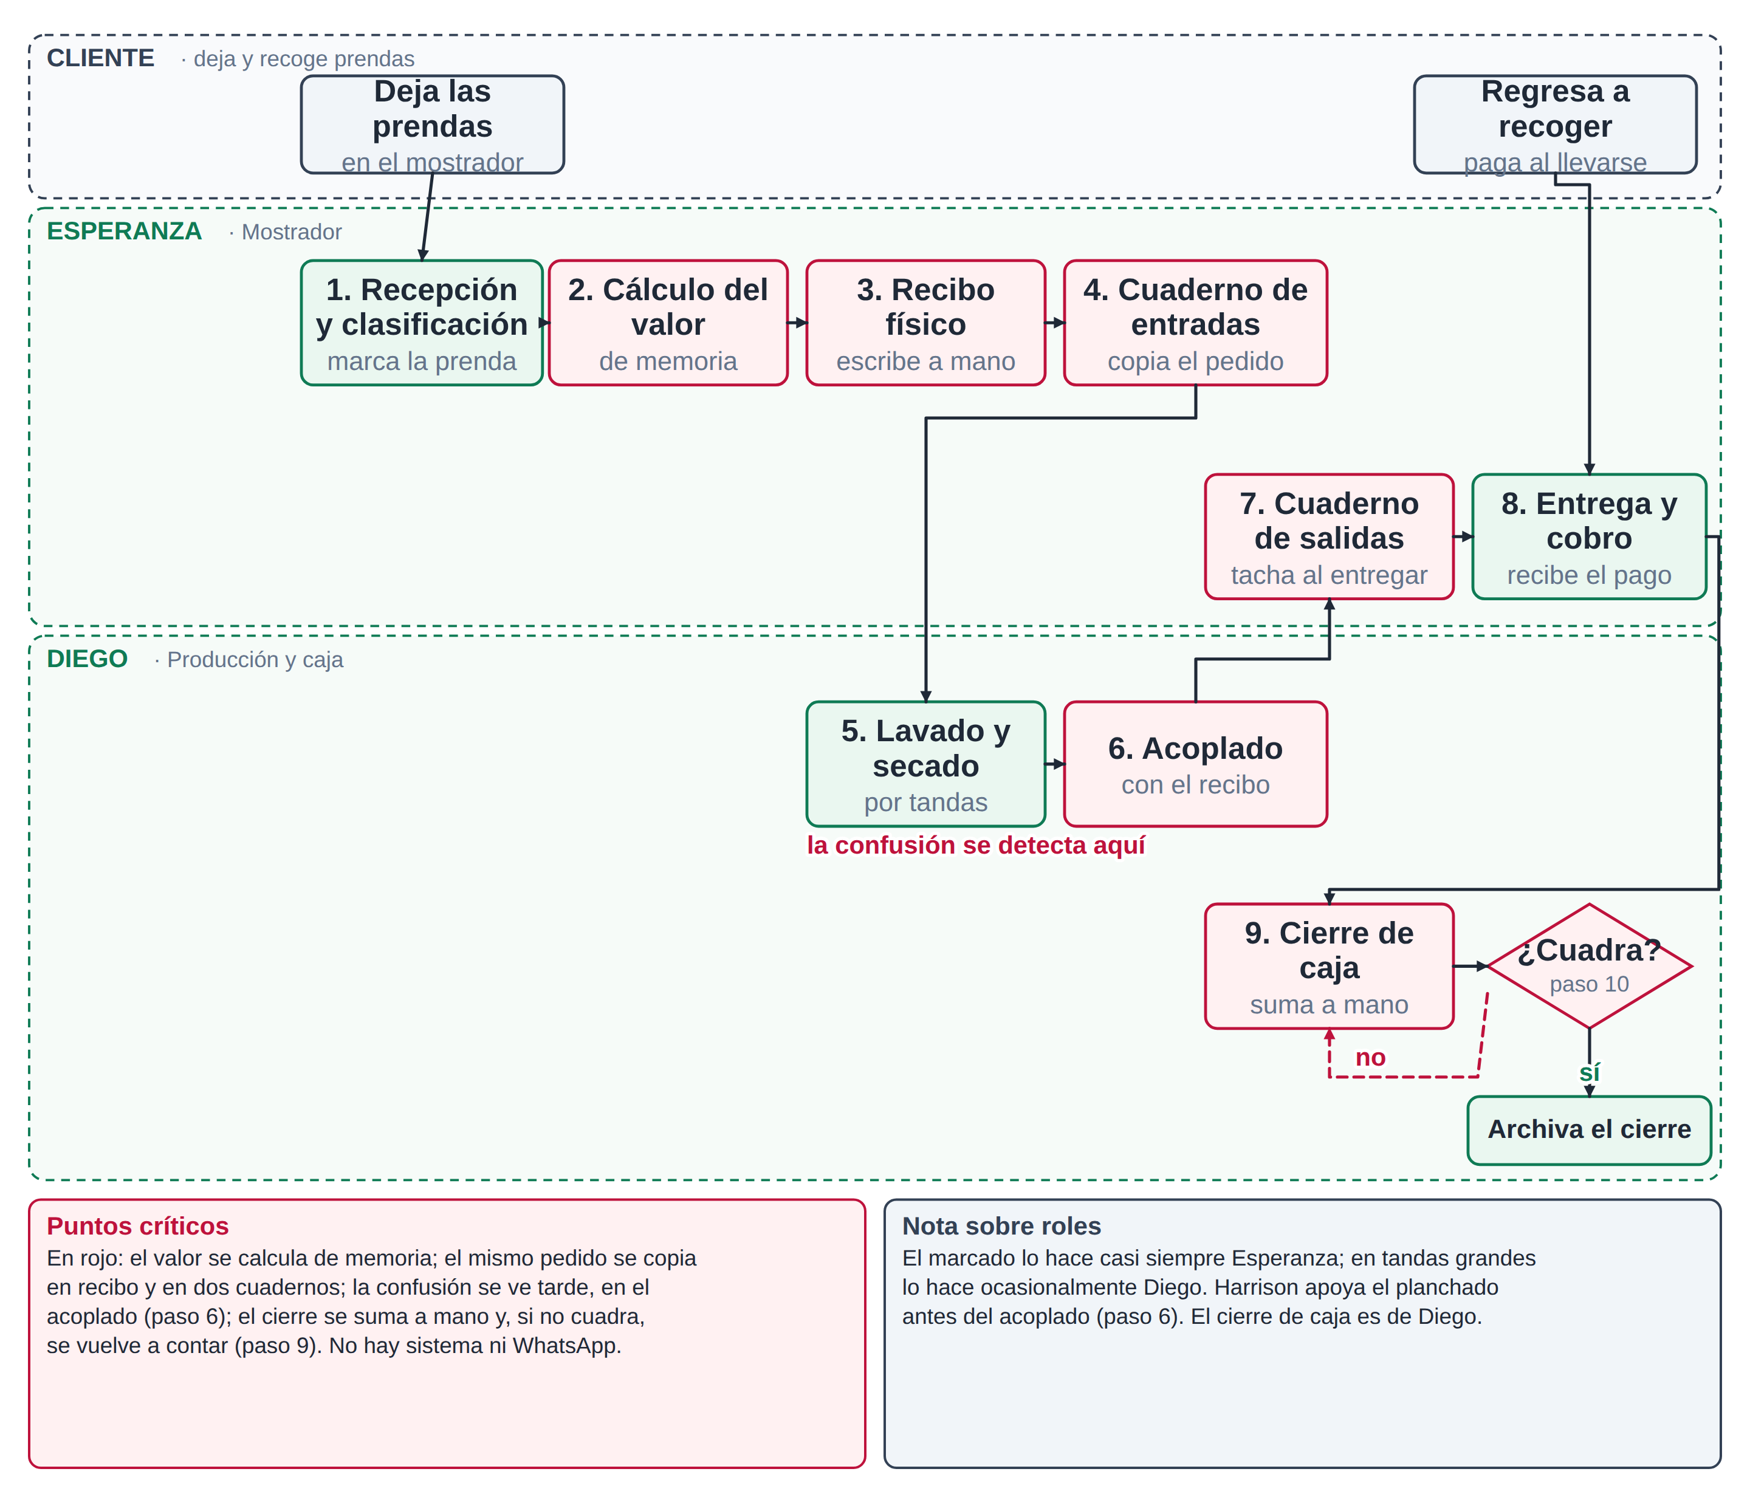
Figura 1. Flujo del proceso operativo actual — Lavaseco La Manuelita. Elaboración propia.
La entrevista con la gerente permitió profundizar en dos de estos pasos. En el paso 1, la marcación de la prenda se realiza en el mismo momento de la recepción, junto con la clasificación por tipo de servicio. En el paso 5, el lavado no es una sola operación: comprende una secuencia de lavado, centrifugado y secado, y el negocio cuenta además con un área de caldera que apoya el secado de prendas grandes, tenis, maletas y peluches; cada área dispone de su propia máquina. Una vez lista, si la prenda requiere planchado, se plancha antes del acoplado con el recibo correspondiente, y los pedidos terminados se organizan en una serie de números agrupados para facilitar su ubicación cuando el cliente regresa.

2.4 Puntos críticos identificados
Ausencia total de soporte tecnológico: el negocio depende de una conexión residencial débil por la ubicación del local, y realiza todo el proceso de forma manual.
Fragmentación de la información de un mismo pedido en al menos tres soportes distintos (recibo, cuaderno de entradas, cuaderno de salidas).
Confusiones de pedidos, causadas principalmente por errores de clasificación y de archivo entre los soportes físicos (Tabla 5), que se detectan solo hasta la etapa de acoplado. Resolver una confusión toma tiempo del personal para ubicar y acoplar correctamente el pedido cruzado; en el caso más severo, la confusión no se resuelve el mismo día y obliga a pedirle al cliente que regrese en una fecha posterior para la entrega.
Dependencia de la marquilla física para la trazabilidad de cada prenda: cuando la marquilla se desprende durante el lavado, el planchado o el secado, el empleado debe reconstruir manualmente la identificación del pedido guiándose por el tipo de prenda, la marca y el servicio, revisando las entradas recientes que coincidan con esas características — un mecanismo de reconciliación manual adicional al ya identificado entre los tres soportes físicos.
Trazabilidad dispersa de abonos: los pagos parciales o abonos se registran en papeles sueltos, sin vínculo formal con el recibo original, lo que dificulta reconstruir con precisión cuánto debe un cliente en un momento dado.
Cierre de caja manual y propenso a reproceso: toma entre media hora y hasta una hora y media cuando hay muchos movimientos de abonos y transferencias, y cualquier descuadre obliga a repetir el conteo completo.
Ausencia de registro contable formal para los gastos operativos menores. Sobre la frecuencia de los descuadres de caja y de las confusiones de pedidos, la gerente ofreció durante la entrevista una impresión general (descuadres casi diarios de entre $20.000 y $100.000; 2 a 3 confusiones por semana), que se reporta en la Tabla 5 como referencia cualitativa del negocio. Sin embargo, dado que estas cifras corresponden a una estimación de memoria y no a un conteo sistemático, el proyecto prioriza como línea base para los indicadores de la Tabla 2 los valores obtenidos mediante cronometraje y registro directo (numeral 2.6): 4 de 16 cierres con reconteo formal (25 %) y 10 confusiones registradas en 8.4 semanas de observación (≈5.1 al mes). Esta es precisamente la razón metodológica por la cual la Fase 1 no se apoya únicamente en la entrevista, sino que se complementa con observación directa y medición de campo. Frente a un eventual sistema digital, la gerente manifestó que su principal preocupación no es la falta de experiencia de su personal en general —Esperanza y Diego ya tienen algún manejo de sistemas o computadores—, sino que la interfaz resulte poco interactiva o confusa si incorpora demasiados módulos, pasos o códigos, lo que se traduce en el requisito no funcional de usabilidad RNF01.

2.5 Matriz de requerimientos
A partir de los puntos críticos anteriores y de las expectativas expresadas directamente por la gerente, se construyó la siguiente matriz de requerimientos funcionales y no funcionales. Los primeros quince requerimientos (RF01–RF10 y RNF01–RNF05) fueron presentados a la gerente para su validación, quien confirmó su conformidad con las funcionalidades propuestas y su correspondencia con las necesidades del negocio. El requerimiento RF11 surgió de una profundización posterior de la misma entrevista (solicitud explícita de notificar pedidos con más de tres meses en piso) . La gerente confirmó que este requerimiento corresponde a lo que pidió. La implementación usa tres meses de calendario (no un umbral fijo de 90 días) para determinar la antigüedad del pedido, consistente con la forma en que el negocio expresa este criterio. Los requerimientos RF12 y RNF06 se incorporaron posteriormente, ya durante la construcción del segundo objetivo, a partir de un hallazgo de arquitectura confirmado con la gerente; su origen se explica en el numeral 3.1 y se mantienen aquí para conservar una única matriz de requerimientos actualizada.
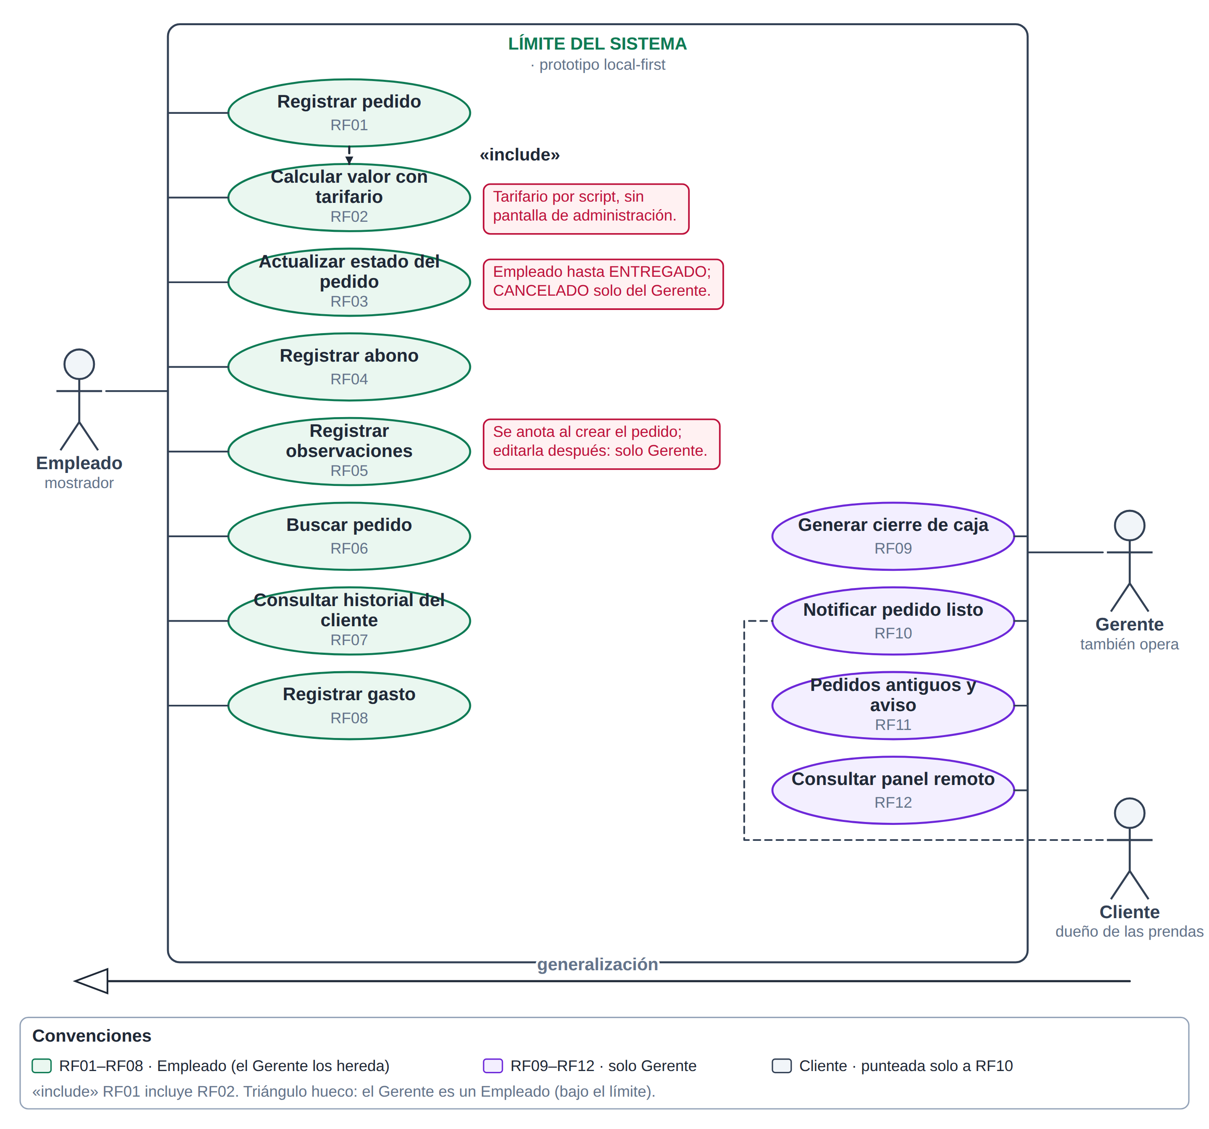
Figura 2. Diagrama de casos de uso — Lavaseco La Manuelita. Elaboración propia.
Tabla 3. Matriz de requerimientos funcionales y no funcionales
Código | Descripción | Tipo | Prioridad | Origen
RF01 | Registrar pedidos con datos del cliente (nombre, teléfono), prendas, tipo de servicio, cantidad y valor total. | Funcional | Alta | Reemplaza el recibo físico y la libreta actual
RF02 | Calcular automáticamente el valor del pedido a partir de un tarifario configurable por tipo de prenda y servicio. | Funcional | Alta | Tarifario informal que hoy manejan de memoria los empleados
RF03 | Registrar y actualizar el estado del pedido (recibido, en proceso, listo, entregado). | Funcional | Alta | Reemplaza la reconciliación manual entre cuadernos
RF04 | Registrar y consultar abonos o pagos parciales asociados a un pedido. | Funcional | Alta | Hoy se registran en papeles sueltos, sin vínculo formal con el recibo original
RF05 | Registrar observaciones o imperfecciones de la prenda en el momento de la recepción. | Funcional | Media | Hoy se anota en el espacio de observaciones del recibo físico
RF06 | Buscar un pedido por número de recibo, nombre del cliente o número de teléfono. | Funcional | Alta | Solicitud explícita de la gerente
RF07 | Consultar el historial completo de pedidos de un cliente. | Funcional | Media | Solicitud explícita de la gerente
RF08 | Registrar gastos operativos menores (insumos, vales, pagos a personal) asociados a una fecha. | Funcional | Media | Hoy se registran en papeles sueltos grapados a facturas
RF09 | Generar el cierre de caja diario, conciliando automáticamente efectivo, transferencias y total facturado. | Funcional | Alta | Reemplaza el conteo manual de 30 a 90 minutos
RF10 | Registrar el número de teléfono del cliente para notificarle cuando su pedido esté listo. | Funcional | Media | Solicitud explícita de la gerente
RF11 | Detectar automáticamente los pedidos con más de tres meses sin ser reclamados y generar una notificación de recordatorio al cliente asociado. | Funcional | Media | Solicitud explícita de la gerente (entrevista del 30 de junio de 2026); confirmada posteriormente por ella
RF12 | Permitir a la gerente consultar, desde su celular y fuera del negocio, los movimientos del día y el resultado del cierre de caja, mostrando los últimos datos disponibles si no hay conexión en el momento de la consulta. | Funcional | Alta | Confirmado por la gerente: no permanece siempre en el negocio por gestiones externas y necesita consultar el estado del día remotamente
RNF01 | Interfaz simple e intuitiva, que evite la sobrecarga de módulos, códigos o pasos innecesarios, adecuada para un equipo con niveles de experiencia digital heterogéneos. | No funcional | Alta | Preocupación explícita de la gerente sobre que el sistema resulte confuso o poco interactivo, pese a que parte del personal ya tiene experiencia previa con sistemas digitales
RNF02 | El registro de pedidos debe continuar funcionando sin depender de una conexión a internet estable. | No funcional | Alta | Conexión residencial limitada del local; satisfecho estructuralmente por ejecutar el servidor y la base de datos en el mismo equipo local, sin desarrollo adicional
RNF03 | Tiempo de registro de un pedido nuevo inferior al tiempo actual medido (7.32 minutos en promedio, línea base n = 66, numeral 2.6). | No funcional | Alta | Línea base medida mediante cronometraje directo
RNF04 | Proteger los datos personales de los clientes conforme a la Ley 1581 de 2012, permitiendo acceso restringido y anonimización o eliminación a solicitud. | No funcional | Alta | Marco jurídico del trabajo (numeral 1.5.3); vacío detectado en la revisión de requisitos
RNF05 | Resolver conflictos de sincronización en un eventual escenario de consolidación entre sedes, mediante una política definida y trazable. | No funcional | Media | Sin caso de uso activo hoy (topología de un solo dispositivo, panel remoto de solo lectura); se conserva como previsión de diseño para la eventual apertura de un segundo local mencionada por la gerente
RNF06 | El panel remoto de la gerente debe mostrar los últimos datos disponibles (con indicación de la hora de la última actualización) cuando no haya conexión en el momento de la consulta. | No funcional | Alta | Confirmado por la gerente junto con RF12; corresponde a la parte del enfoque offline-first que se aplica en el dispositivo remoto de la gerente

Tabla 3 (continuación). Módulo asociado y criterio de validación por requerimiento
Código | Módulo asociado | Criterio de validación
RF01 | Pedidos / Clientes | Crear un pedido con nombre, teléfono, prendas, servicio y valor total, y recuperarlo posteriormente sin pérdida de datos.
RF02 | Tarifario / Pedidos | Dado un tipo de prenda y servicio, el valor calculado coincide con el tarifario configurado, con tolerancia de error de 0 %.
RF03 | Pedidos | Un pedido transiciona correctamente entre recibido→en proceso→listo→entregado, y el estado actual se refleja en consulta.
RF04 | Pagos | Un abono queda asociado al pedido y el saldo pendiente se calcula correctamente.
RF05 | Pedidos | El campo de observaciones queda asociado al pedido y es visible en consultas posteriores.
RF06 | Consultas | El sistema retorna el pedido correcto al buscar por número de recibo, nombre o teléfono.
RF07 | Clientes / Consultas | Se muestra el historial completo de pedidos asociados a un cliente dado.
RF08 | Caja / Gastos | Un gasto con fecha, concepto y valor queda incluido en el cierre diario correspondiente.
RF09 | Caja | El cierre concilia automáticamente efectivo, transferencias y total facturado, señalando descuadres si existen.
RF10 | Clientes / Notificaciones | El teléfono queda almacenado y permite generar una notificación cuando el estado cambia a listo.
RF11 | Pedidos / Notificaciones | El sistema identifica pedidos con estado distinto a "entregado" y antigüedad superior a tres meses, y genera una notificación o registro de recordatorio asociado al cliente correspondiente.
RF12 | Panel remoto / Gerente | La gerente, autenticada con su rol, visualiza movimientos del día y cierre de caja desde cualquier dispositivo con navegador; si no hay conexión, ve los últimos datos sincronizados con la hora de actualización visible.
RNF01 | Interfaz general | Una persona con experiencia digital básica completa el registro de un pedido sin asistencia externa, sin necesidad de recorrer más de los módulos estrictamente necesarios para esa tarea.
RNF02 | Registro local | Con la conexión a internet residencial cortada, el empleado completa el registro de un pedido y este queda guardado correctamente en la base de datos local (SQLite).
RNF03 | Pedidos | El tiempo promedio de registro medido en pruebas es inferior a la línea base de 7.32 minutos.
RNF04 | Seguridad / Datos | Los datos personales se almacenan con acceso restringido y pueden eliminarse o anonimizarse a solicitud.
RNF05 | Sincronización | Definida como previsión de diseño para consolidación multi- sede; sin prueba funcional activa en el alcance de este trabajo (numeral 1.4.2).
RNF06 | Panel remoto | Al abrir el panel sin conexión, se muestran los datos de la última sincronización exitosa junto con su fecha y hora, en vez de una pantalla vacía o un error.

Tabla 4. Tarifario de servicios — Lavaseco La Manuelita
Categoría | Ítem | Precio (COP)
Tinturado | Tinturado (general) | $26.000
Planchado | Camisa | $7.000
Planchado | Pantalón | $7.000
Planchado | Cortina | $20.000
Lavado | Tenis | $22.000
Ropa de cama | Cubrelecho normal | $30.000
Ropa de cama | Cubrelecho grande | $40.000
Ropa de cama | Sábana sencilla | $8.000 – $12.000
Ropa de cama | Sábana semidoble | $10.000 – $15.000
Ropa de cama | Sábana doble | $12.000 – $18.000
Ropa de cama | Sábana queen | $15.000 – $20.000
Ropa de cama | Juego de sábanas | $15.000 – $20.000
Ropa de cama | Almohada estándar | $10.000 – $18.000
Ropa de cama | Almohada grande | $15.000 – $25.000
Ropa de cama | Almohada de plumas | $20.000 – $35.000
Ropa de cama | Plumón sencillo | $25.000
Ropa de cama | Plumón semidoble | $30.000
Ropa de cama | Plumón doble | $35.000
Ropa de cama | Plumón queen | $40.000
Ropa de cama | Plumón king | $45.000
Ropa de cama | Plumón de plumas | $50.000
Peluches | Pequeños | $20.000 – $30.000
Peluches | Grandes | $80.000 – $90.000
Tapetes | Pequeños | $30.000
Tapetes | Grandes | $60.000
Cortinas | Pequeña | $25.000 – $40.000
Cortinas | Mediana | $40.000 – $70.000
Cortinas | Grande | $70.000 – $120.000
Cortinas | Black out | $80.000 – $150.000
Vestidos | Casual | $15.000 – $30.000
Vestidos | De oficina | $25.000 – $45.000
Vestidos | De gala | $40.000 – $80.000
Uniformes | Escolar | $15.000
Uniformes | Empresarial | $18.000
Uniformes | Overol industrial | $20.000
Maletas | Escolar | $18.000
Maletas | De cabina | $25.000
Maletas | Mediana | $30.000
Maletas | Grande | $40.000
Maletas | Ejecutiva | $35.000
Chaquetas | Sencilla | $10.000
Chaquetas | Deportiva | $12.000
Chaquetas | De jean | $12.000
Chaquetas | Impermeable | $15.000
Chaquetas | Acolchada | $20.000
Chaquetas | De plumas | $25.000
Chaquetas | De cuero sintético | $25.000
Chaquetas | De cuero | $60.000
Calzado | Botas de trabajo | $20.000
Calzado | Botas de cuero | $25.000
Calzado | Botas industriales | $30.000
Otros | Buso | $12.000

Insumo directo de RF02 (cálculo automático del valor del pedido). Cuando llega una prenda de tipo o cantidad inusual, no cubierta por este tarifario, el valor final lo define directamente la gerente; RF02 debe contemplar esta posibilidad de ajuste manual del valor por parte del usuario administrador.

2.6 Línea base de indicadores
Los siguientes valores fueron obtenidos mediante cronometraje directo (hora de inicio– hora de fin) sobre una muestra no probabilística de pedidos y cierres de caja reales, registrada por los investigadores en jornadas de observación entre julio y septiembre de 2026, y reemplazan la línea base declarada inicialmente por la gerente en la entrevista. El tiempo de registro se midió con cronómetro desde que el empleado comenzaba a escribir el recibo físico, calculando el valor del pedido a medida que lo escribía, hasta que terminaba de anotarlo en el cuaderno de entradas (pasos 2 a 4 de la Figura 1); no incluye la recepción ni la clasificación física de las prendas. El tiempo de cierre de caja se midió desde que se empezaban a sumar los recibos y el cuaderno hasta que se terminaba de cuadrar y anotar el total, e incluye los reconteos cuando hubo descuadre. La entrega de prendas y el cobro (paso 8) no se cronometraron.
Tabla 5. Línea base medida — reemplaza la línea base declarada
Indicador | Valor declarado (entrevista) | Valor MEDIDO (instrumento de campo)
Tiempo de registro de un pedido — promedio | 5 a 8 min (declarado por la gerente) | 7.32 min
Tiempo de registro de un pedido — mediana | — | 6.91 min
Tiempo de registro — rango (mín.–máx.) | — | 2.00 – 12.67 min
Tamaño de muestra — pedidos cronometrados | — | n = 66
Tiempo de cierre de caja — promedio | 30 a 90 min (impresión declarada por la gerente) | 47.31 min
Tiempo de cierre de caja — mediana | — | 41.00 min
Tamaño de muestra — cierres cronometrados | — | n = 16
Cierres con descuadre / reconteo | — | 4 de 16 (25 %); 74.0 min promedio vs. 38.4 min sin descuadre
Confusiones registradas en el periodo de observación | 2 a 3 por semana ≈ 8.7–13/mes (impresión declarada por la gerente) | 10 confusiones en 8.4 semanas
Tasa mensual de confusiones — proyectada | — | ≈ 5.1 confusiones/mes
Tiempo perdido por confusión — promedio | — | 14.9 min (149 min en 10 casos)
Causa principal de confusión | — | Clasificación (4), Archivo (4), Etiquetado (1), Digitación (1)

Nota metodológica: la tasa de confusiones se proyecta a partir de un periodo de observación efectivo de 8.4 semanas (10 confusiones ÷ 8.4 semanas × 4.33 semanas/mes ≈ 5.1 confusiones/mes). Los tiempos de registro y cierre medidos son consistentes con los rangos declarados originalmente por la gerente para Lavaseco La Manuelita (5–8 minutos y 30–90 minutos, respectivamente), lo que confirma la validez del caso de estudio. La Figura 3 desglosa las causas de las confusiones registradas durante el periodo de observación, y la Figura 4 contrasta visualmente los valores declarados por la gerente frente a los medidos en campo para los tres indicadores anteriores.
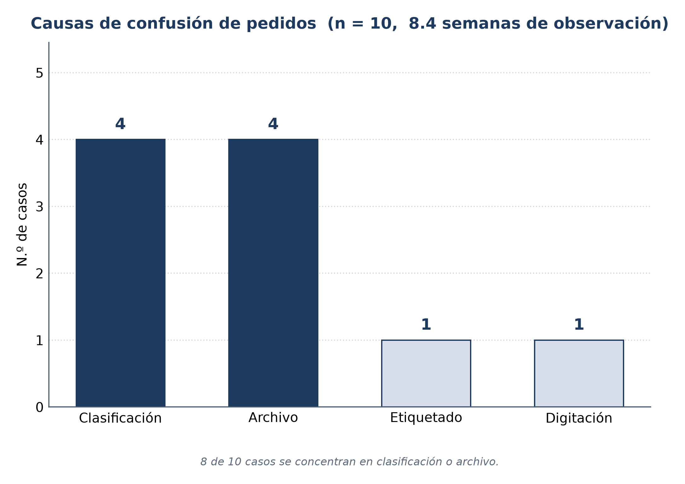
Figura 3. Causas de confusión de pedidos — Lavaseco La Manuelita. Elaboración propia.
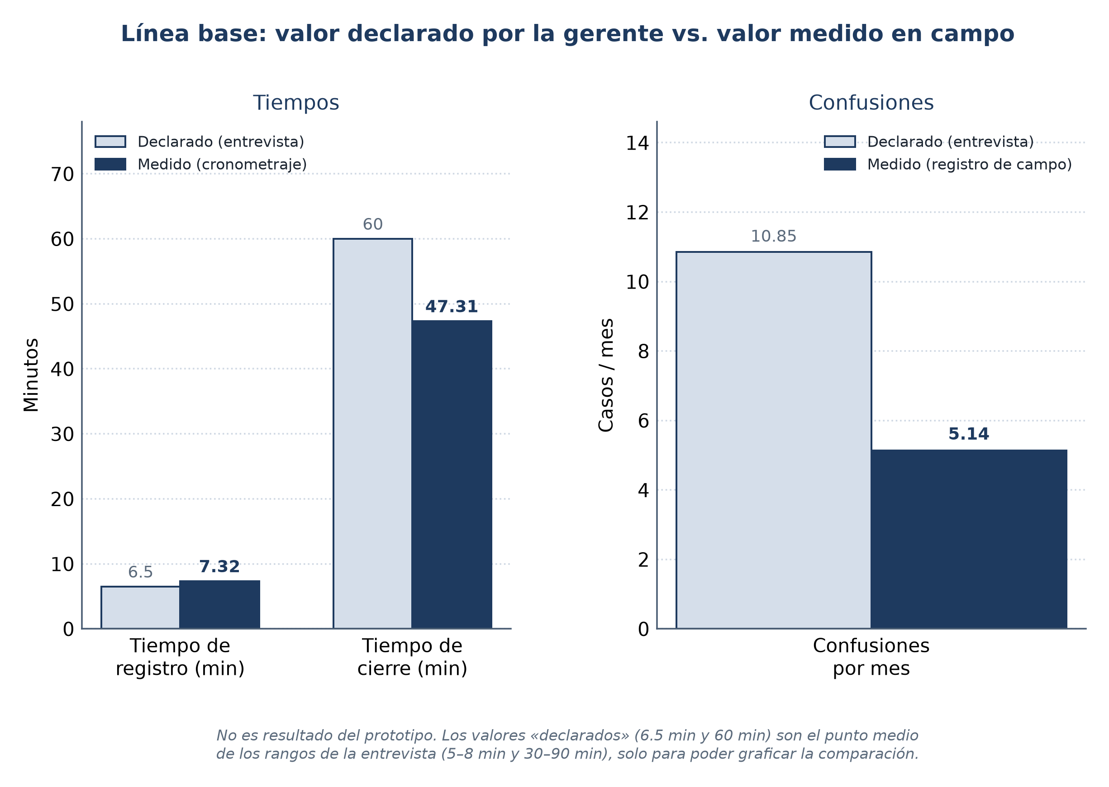
Figura 4. Línea base declarada vs. medida — Lavaseco La Manuelita. Elaboración propia.
Nota: los valores "declarados" de la Figura 4 (6.5 min y 60 min) corresponden al punto medio de los rangos que dio la gerente en la entrevista (5–8 min y 30–90 min, numeral 2.6), no a una cifra literal que ella haya dicho; se usan únicamente para poder graficar una comparación visual contra el valor medido.

2.7 Evidencia
Como evidencia de la caracterización realizada se anexan: el formato de recibo físico actualmente utilizado por el negocio (Anexo A) y fotografías de páginas del cuaderno de salidas (Anexo B) y del cuaderno de entradas (Anexos C y D). Estos anexos se presentan anonimizados, conforme a la Ley 1581 de 2012 (numeral 1.5.3).

2.8 Análisis de resultados y cumplimiento del objetivo
La caracterización realizada permite dar por cumplido el primer objetivo específico del proyecto, de acuerdo con los tres indicadores definidos en la Tabla 2. La cobertura de procesos críticos caracterizados alcanza el 100 % (10 de 10 pasos del flujo, 7 de 7 puntos críticos identificados). De los dieciséis requerimientos identificados, los primeros quince (RF01–RF10, RNF01–RNF05) fueron presentados a la gerente para su validación, quien confirmó su conformidad con las funcionalidades propuestas y su correspondencia con las necesidades del negocio, alcanzando el 100 % de requisitos funcionales y no funcionales validados por el usuario sobre ese conjunto. El requerimiento RF11, surgido de una profundización posterior de la misma entrevista, fue confirmado por la gerente como correspondiente a su solicitud. Con ello, los tres indicadores de la Tabla 2 alcanzan o superan la meta establecida (≥ 90 %), lo que permite considerar cumplido el objetivo. El análisis de los siete puntos críticos permite agruparlos en dos categorías con implicaciones distintas para el diseño del prototipo. La primera corresponde a puntos críticos que un sistema de información puede resolver de forma directa mediante digitalización: la fragmentación de la información en tres soportes distintos, la dependencia de la marquilla física, la trazabilidad dispersa de abonos y el cierre de caja manual, abordados mediante los requisitos RF01 a RF04 y RF09. La segunda corresponde a la ausencia de infraestructura tecnológica y de conectividad estable, que impone una restricción de diseño: el sistema debe operar sin depender de conexión permanente, hallazgo que sustenta la decisión arquitectónica de offline-first adoptada en el numeral 1.5.1. Un hallazgo adicional es que las confusiones no se descubren cuando ocurren, sino varios pasos después, durante el acoplado, lo que tiene una implicación directa para el diseño: el sistema debe validar la información en el momento del registro —por ejemplo, evitando números de recibo duplicados o alertando si un campo obligatorio queda vacío— para que el error se detecte de inmediato. Es importante precisar que en Lavaseco La Manuelita no se identificaron pérdidas físicas de prendas: el fenómeno reportado corresponde a confusiones de pedidos, es decir, al tiempo que los empleados invierten en ubicar y acoplar correctamente un pedido cuando este se cruza con el de otro cliente. En el caso más severo, la confusión no se resuelve el mismo día y obliga a pedirle al cliente que regrese en una fecha posterior para la entrega, lo que constituye un costo directo en experiencia de servicio, adicional al tiempo operativo perdido. Como limitación de este objetivo, queda pendiente cuantificar con qué frecuencia una confusión llega a este punto de gravedad (reprogramación de entrega) frente a los casos que se resuelven el mismo día; se recomienda establecerlo en una fase posterior (capítulo 6).

3. DESARROLLO DEL SEGUNDO OBJETIVO
Objetivo asociado: Construir los módulos de registro de clientes, pedidos, pagos y cierre diario del prototipo, con persistencia local y sincronización en la nube, para garantizar la trazabilidad de la información aun sin conexión a internet.

3.1 Decisión y ajuste de la arquitectura offline-first
El diseño metodológico (numeral 1.6) establece que el proceso de ingeniería de software de este proyecto es de tipo iterativo e incremental, lo que implica que las decisiones de arquitectura definidas en el numeral 1.5.1 podían refinarse a partir de la construcción real del artefacto, conforme al ciclo de Design Science Research adoptado (Peffers et al. [40]). Este refinamiento ocurrió efectivamente durante la construcción del prototipo. La arquitectura propuesta inicialmente contemplaba persistencia local en el navegador mediante IndexedDB, con sincronización hacia Google Cloud Firestore. Durante la construcción del prototipo se determinó que esta combinación resuelve un problema distinto al que realmente enfrenta Lavaseco La Manuelita: el negocio opera en un único punto físico, y su limitación es la conectividad residencial hacia internet, no la necesidad de que múltiples dispositivos desconectados entre sí mantengan copias independientes de los datos. Ejecutar la aplicación como un servidor local dentro del mismo negocio, sin depender de internet para la operación diaria, resuelve la causa raíz del problema de forma más directa que replicar el estado en el navegador de cada dispositivo. Por esta razón, el prototipo se construyó sobre una arquitectura local-first autoalojada: Next.js como framework de aplicación, con persistencia mediante SQLite en modo WAL (Write-Ahead Logging), que garantiza consistencia transaccional (ACID). La conectividad a internet se reserva para funciones no críticas para la operación diaria: el respaldo periódico de la información hacia un servicio en la nube, la eventual consolidación de información si el negocio llega a operar en más de una sede, y —como se detalla más adelante— la consulta remota de la gerente. Esta segunda función responde a que la gerente manifestó contemplar, a futuro y sin que constituya un plan confirmado, la posibilidad de abrir un segundo local. Aunque esta expansión no está garantizada, se tuvo en cuenta como criterio de diseño para no comprometer la arquitectura a un escenario de sede única, sin que ello implique construir ni validar en este trabajo una solución multi-sede completa; el prototipo y su validación (Fase 3) se limitan a la sede actual.
Esta decisión no invalida el marco teórico construido en el numeral 1.5.2: la literatura de software local-first (Kleppmann et al. [35]; Klokmose et al. [15]) sustenta precisamente la premisa de que los usuarios deben poder operar sobre sus datos sin depender de la disponibilidad de un proveedor de nube externo — premisa que un servidor autoalojado en el propio negocio satisface de forma más directa que un caché de navegador dependiente, en última instancia, de la misma conexión a internet que se busca sortear. Una segunda iteración de este mismo análisis, ya durante la construcción del segundo objetivo, refinó aún más el alcance de la arquitectura. La revisión directa del código confirmó que la operación diaria del negocio corre sobre un único equipo físico, sin una red de dispositivos locales independientes; en consecuencia, un mecanismo de cola de escritura offline en el navegador —que supondría que ese equipo puede perder la conexión de red consigo mismo— no respondía a ningún escenario real: el registro de pedidos ya opera sin depender de internet como propiedad estructural de tener el servidor y la base de datos en la misma máquina, sin que se requiera ningún desarrollo adicional para lograrlo. El trabajo de cola de escritura construido inicialmente para este fin fue revertido en el propio historial de control de versiones, dejando trazabilidad de la decisión. Sin embargo, la misma revisión, contrastada con la entrevista a la gerente, identificó un escenario adicional, no contemplado inicialmente, en el que el enfoque offline-first debía aplicarse en un dispositivo remoto: la gerente no permanece siempre en el negocio por motivos de gestión externa, y necesita consultar los movimientos del día y el resultado del cierre de caja desde su celular, incluso sin conexión en el momento exacto de la consulta. A diferencia del registro de pedidos, este caso sí involucra un dispositivo remoto realmente desconectado de la red local del negocio, y sí justifica una arquitectura de cliente con caché local y sincronización posterior —el mismo patrón local-first descrito en el numeral 1.5.2, aplicado esta vez al dispositivo correcto—. Este hallazgo dio origen a los requisitos RF12 y RNF06 (Tabla 3), y reutiliza la infraestructura de sincronización ya construida (Firestore como origen de datos, y una caché local en el dispositivo de la gerente), redirigida de la escritura de pedidos hacia la consulta remota.
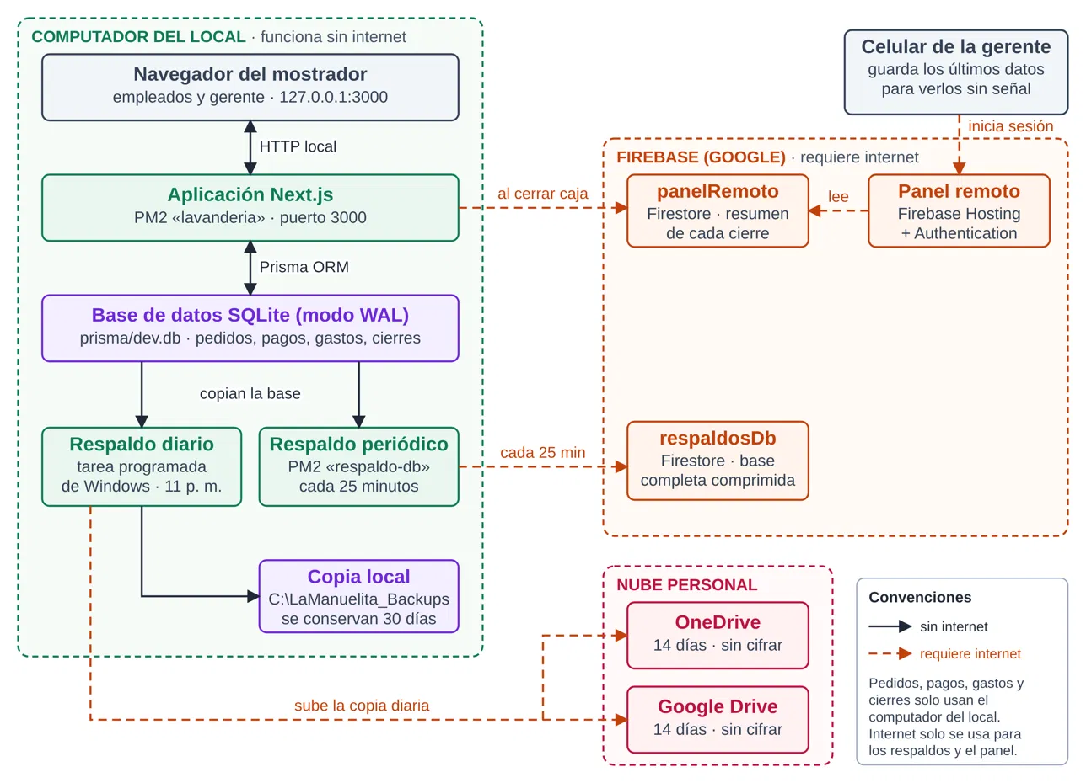
Figura 5. Arquitectura de despliegue local-first — Lavaseco La Manuelita. Elaboración propia.
El diagrama (Figura 5) detalla la arquitectura a nivel de contenedores: el servidor local y SQLite en el único equipo del negocio; dos niveles de respaldo —la base completa comprimida hacia Firestore cada 25 minutos y una copia diaria, a las 11 p. m., en una carpeta local del equipo, OneDrive y Google Drive—; el envío del resumen de cada cierre a Firestore, y el panel remoto de solo lectura en el celular de la gerente, con caché IndexedDB cuando no hay señal.

3.2 Modelo de datos e infraestructura tecnológica
El prototipo se implementó como una aplicación web con Next.js (App Router), persistencia mediante Prisma ORM sobre una base de datos SQLite en modo WAL, y despliegue previsto en un equipo local dentro del negocio (numeral 3.1). La Tabla 6 resume las entidades centrales del modelo de datos y su relación con los requerimientos de la Tabla 3.
Tabla 6. Modelo de datos del prototipo
Entidad | Descripción | Requerimientos que soporta
Sede | Identificador de sede; toda operación referencia una sede por defecto (id = 1) | Diseño para expansión (numeral 3.1)
Cliente | Datos del cliente (nombre, teléfono único, dirección); referencia una Sede | RF01, RF06, RF07, RF10
Pedido | Pedido con estado, servicio, total y observación; referencia Cliente y Sede | RF01, RF03, RF05
Prenda | Prendas asociadas a un pedido, con servicio, tipo y valor | RF01, RF02
Pago | Abonos y pagos asociados a un pedido, con método | RF04
HistorialEstado | Registro histórico de cambios de estado del pedido | RF03
EntregaParcial | Entregas parciales de prendas de un mismo pedido | RF04
GastoCaja | Gastos operativos menores; referencia una Sede | RF08
CierreCaja | Cierre de caja diario, desglosado por medio de pago; referencia una Sede | RF09
Tarifario | Catálogo de precios por categoría e ítem (sin relación formal en base de datos; el cálculo del valor se hace por coincidencia de texto en el cliente) | RF02

La Figura 6 representa gráficamente este modelo. Tarifario y Sede ya están implementadas en el esquema de base de datos (migraciones agregar_tarifario y agregar_sede); Tarifario no tiene relación formal (FK) hacia Prenda, por lo que el cálculo del valor se resuelve por coincidencia de texto en el cliente, y Sede sí tiene relación formal hacia Cliente, Pedido, GastoCaja y CierreCaja, aunque toda la operación actual referencia una única sede por defecto.
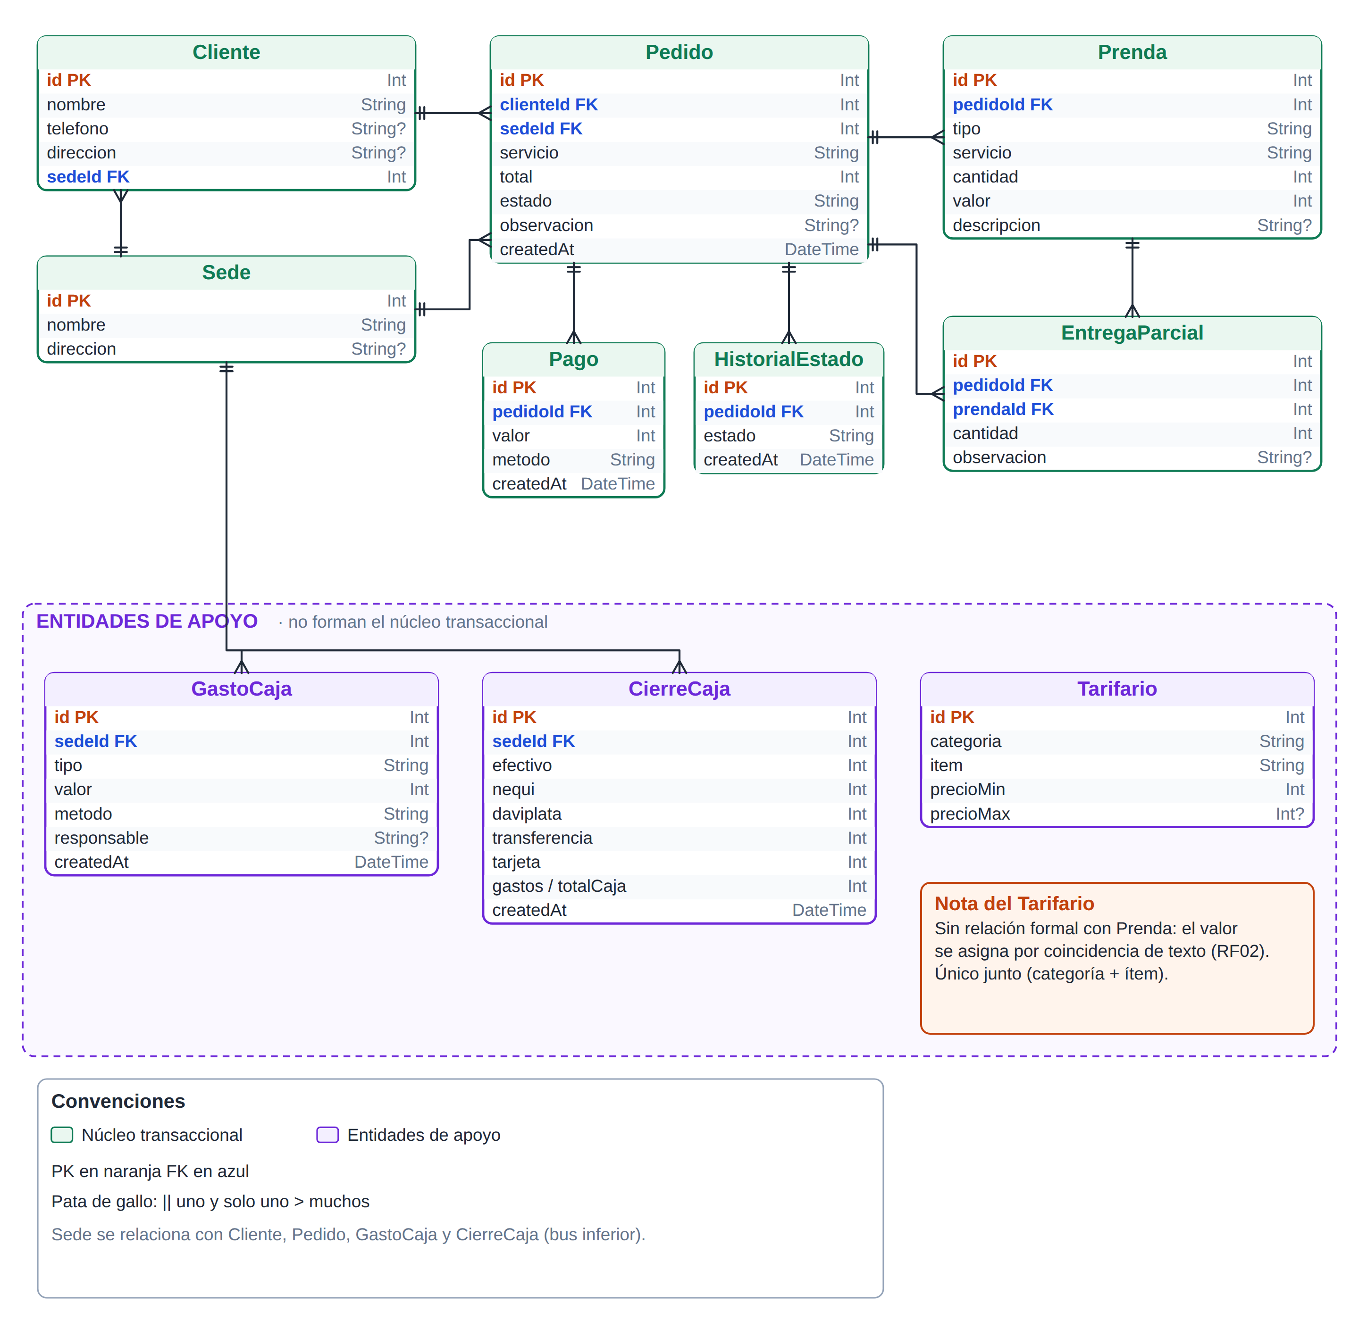
Figura 6. Diagrama entidad-relación del prototipo — Lavaseco La Manuelita. Elaboración propia. Nota: Tarifario no tiene llave foránea hacia Prenda; el cálculo del valor se resuelve por coincidencia de texto en el cliente (numeral 3.2).

3.3 Construcción de módulos
Siguiendo el proceso incremental definido en el numeral 1.6, el prototipo se construyó módulo por módulo. La Tabla 7 resume el estado actual de cada módulo frente a los requerimientos de la Tabla 3, a la fecha de este documento. El historial de migraciones de la base de datos evidencia esta construcción incremental: además de las migraciones que agregaron tablas nuevas conforme surgían los módulos (historial de estados, gastos de caja, entregas parciales, sede y tarifario), una migración creó una tabla RetiroCaja que una migración posterior eliminó, al determinarse durante la construcción que no era necesaria; esto se documenta como evidencia real de iteración, no como un error a ocultar.
Tabla 7. Estado de los módulos del prototipo
Módulo | Requerimientos que cubre | Estado
Gestión de clientes | RF01, RF06, RF07 | Implementado
Registro y estados de pedido | RF01, RF03, RF05 | Implementado
Tarifario configurable | RF02 | Implementado en el formulario de gerente (/pedidos/nuevo) y en el pedido rápido del mostrador (/pedidos/rapido): dos selectores (categoría e ítem) consultan el catálogo de tarifas almacenado en la base de datos y autocompletan el valor (punto medio si la tarifa está definida como rango), editable a mano si el caso lo requiere. El catálogo se carga mediante un script; no hay pantalla para que la gerente lo modifique
Pagos y abonos | RF04 | Implementado
Cierre de caja | RF09 | Implementado
Gastos operativos | RF08 | Implementado
Detección de pedidos antiguos (+3 meses) con notificación por WhatsApp | RF11 | Implementado; en la validación se detectó y corrigió un defecto de actualización de la pantalla (numeral 4.2, caso CF11)
Notificación de pedido listo | RF10 | Implementado (envío manual mediante WhatsApp Web/wa.me, con un clic; no es un envío automático)
Control de inventario con lectura de código de barras | Apoya RF06 y el punto crítico de la marquilla (num. 2.4) | Implementado
Registro de pedidos sin conexión a internet | RNF02 | Implementado (estructural, sin desarrollo adicional)
Panel remoto de consulta para la gerente | RF12, RNF06 | Implementado
Protección de datos personales | RNF04 | Implementado parcialmente: acceso restringido; la eliminación o anonimización de clientes a solicitud queda pendiente
Respaldo en la nube | Continuidad, panel remoto y escalabilidad multi-sede | Implementado: resumen diario vía cierre de caja; respaldo completo de la base en Firestore cada 25 min, y copia diaria a las 11 p. m. en el equipo, OneDrive y Google Drive

El flujo que implementa el prototipo, desde que el cliente llega a dejar prendas hasta el cierre de caja, se resume en la Figura 7. A diferencia de la Figura 1 —el proceso actual en papel y cuaderno—, este flujo ya opera sobre estados del pedido, aviso por WhatsApp y cierre digital.
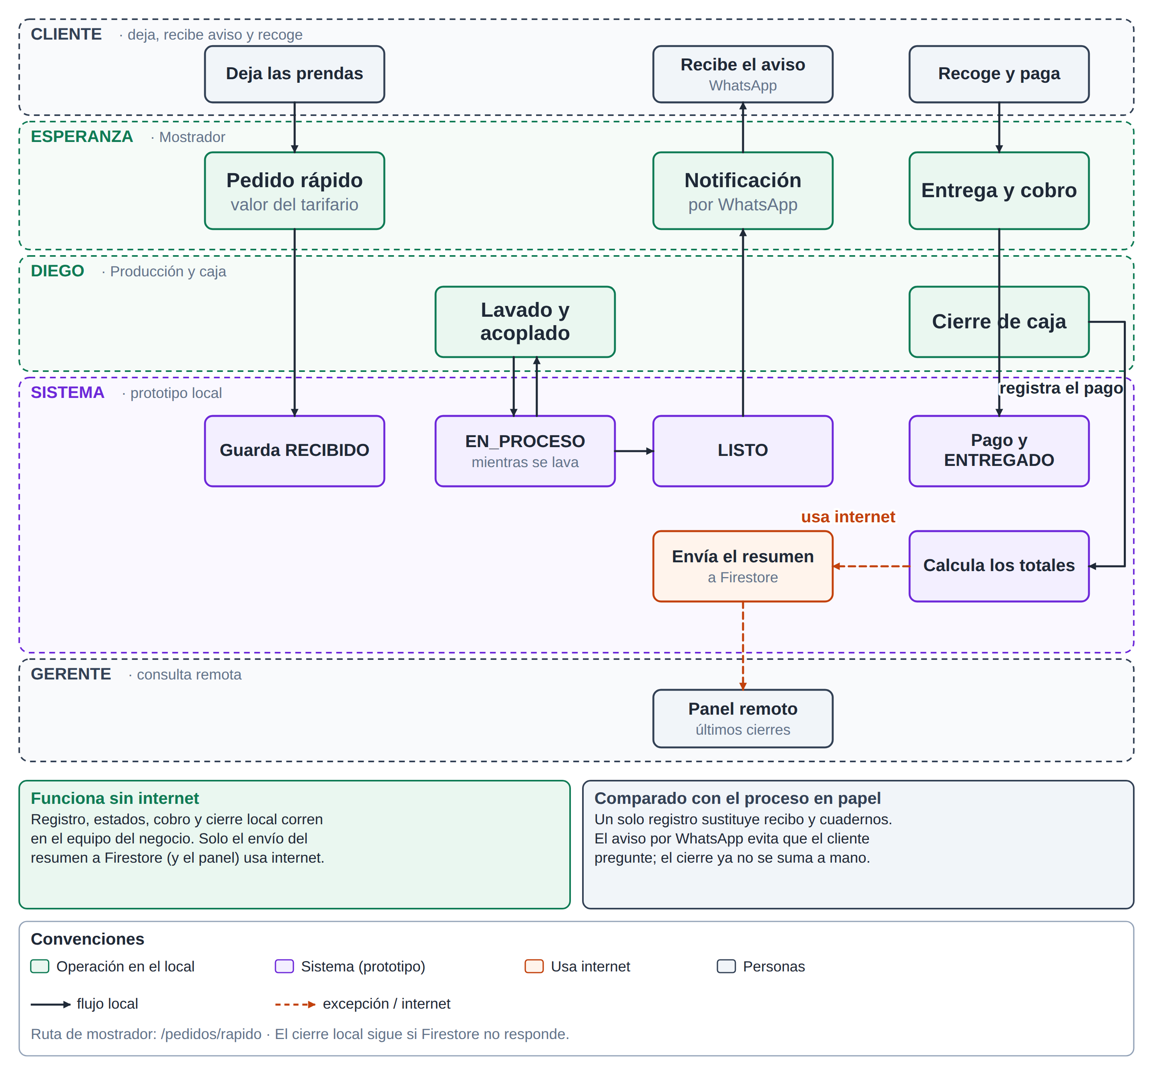
Figura 7. Proceso operativo con el prototipo — Lavaseco La Manuelita. Elaboración propia.
El módulo de registro y estados de pedido (RF03) implementa la máquina de estados representada en la Figura 8, ya construida y en funcionamiento en el prototipo. El diagrama muestra el camino principal (RECIBIDO → EN_PROCESO → LISTO → ENTREGADO), el atajo RECIBIDO → LISTO («marcar listo, directo»), la entrega etiquetada «entregar [saldo = 0]» —si el saldo es mayor que cero se bloquea la entrega hasta pagar— y la salida alternativa (CANCELADO desde cualquier estado activo).
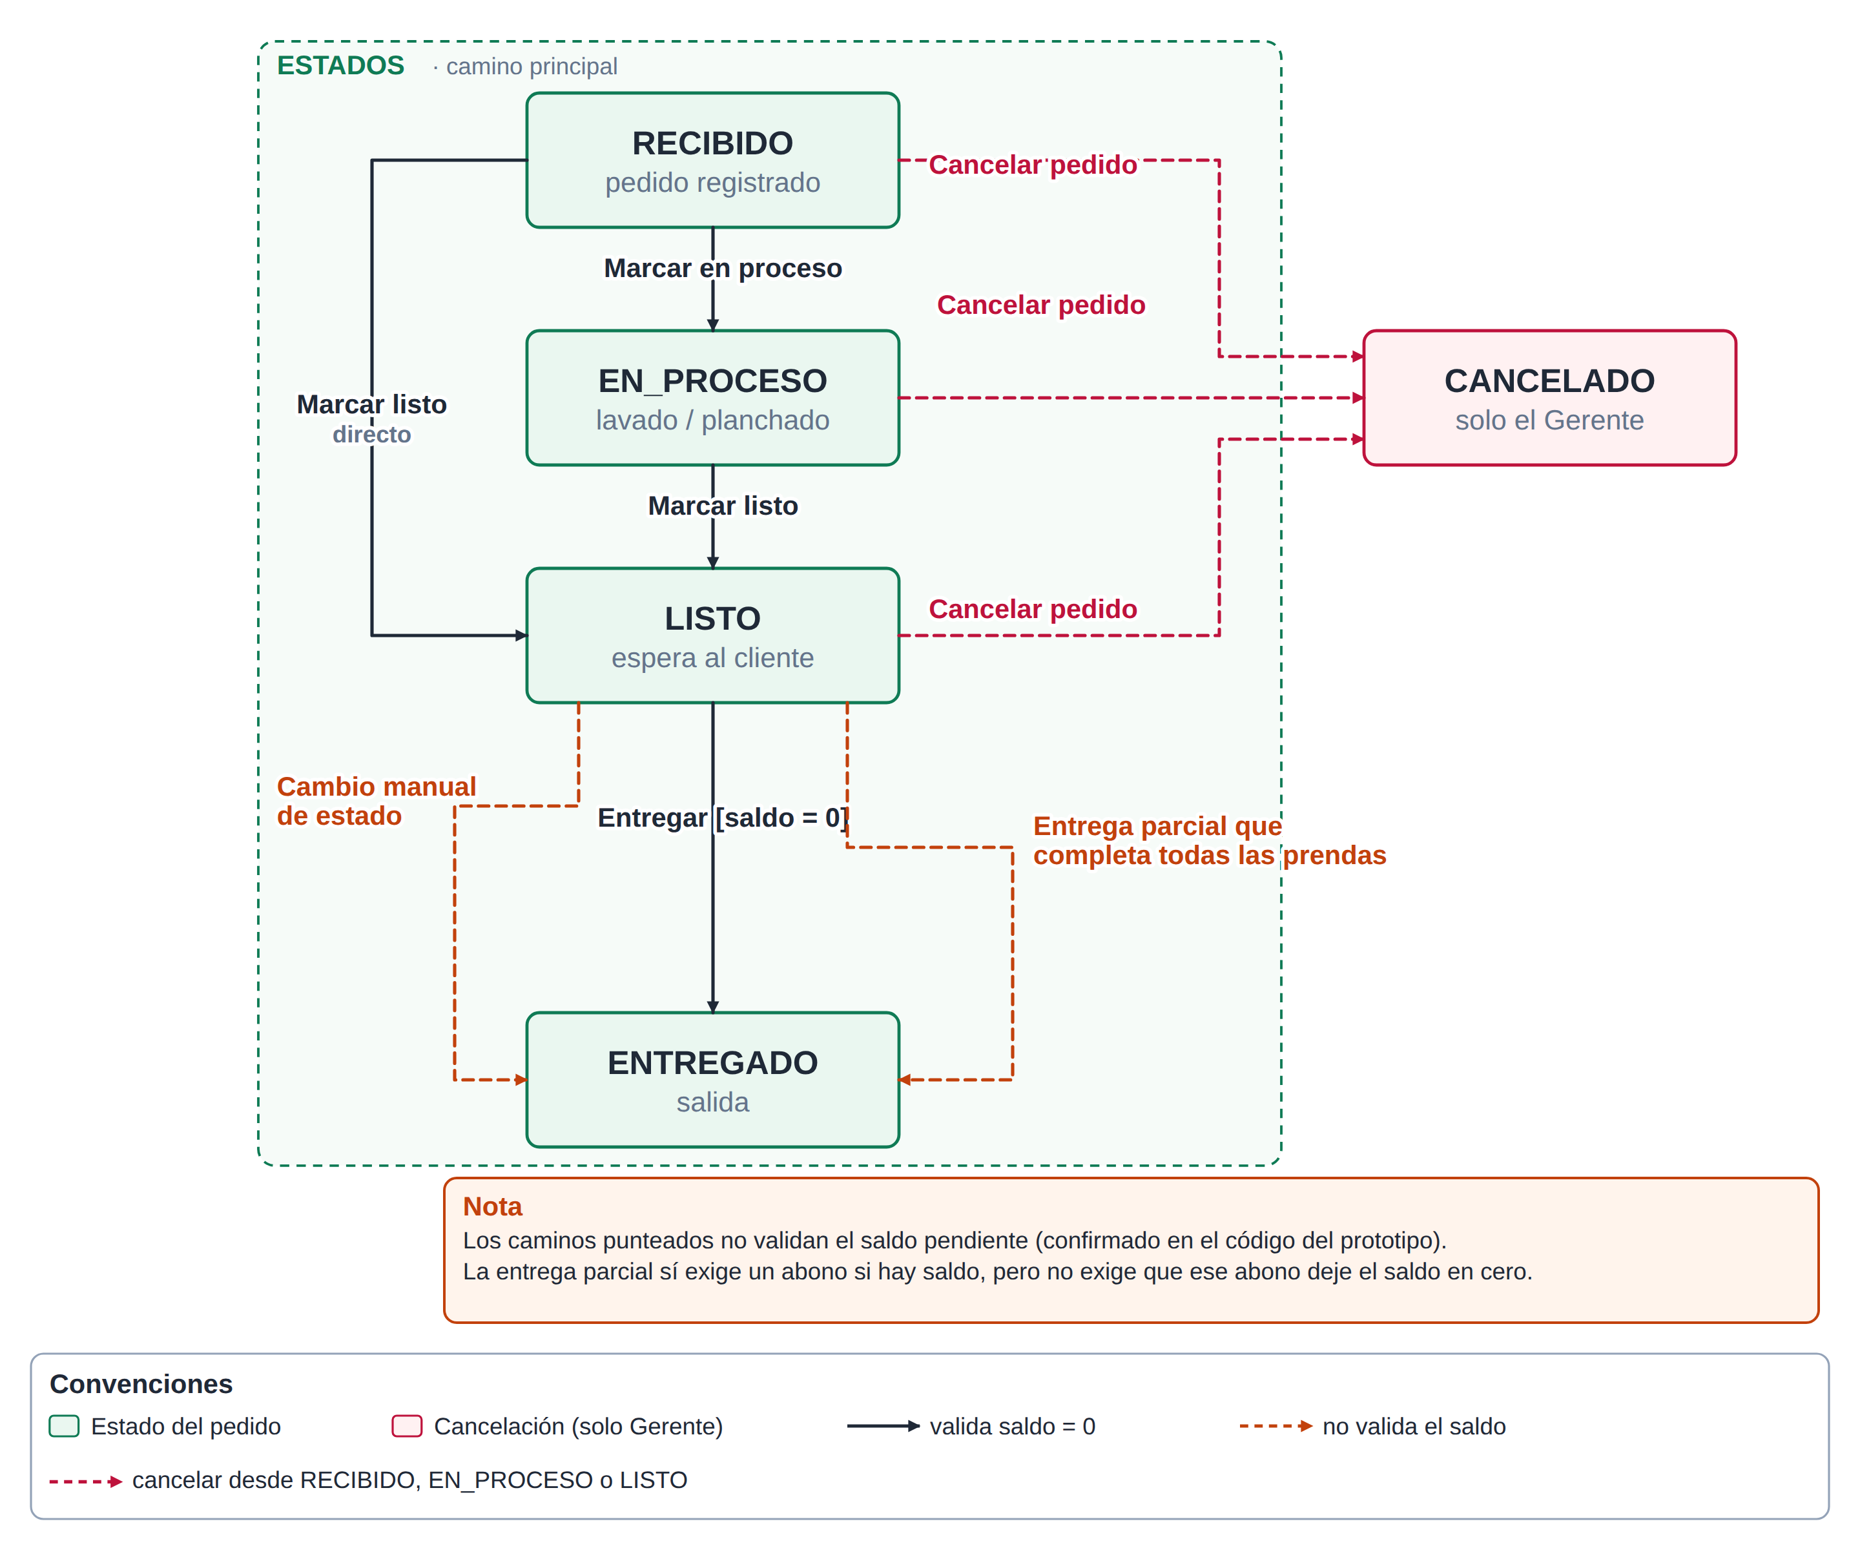
Figura 8. Diagrama de estados del pedido — Lavaseco La Manuelita. Elaboración propia. Incluye el atajo RECIBIDO a LISTO, la cancelación y los tres caminos a ENTREGADO.
Evidencia de módulos implementados. Las Figuras 9 a 16 presentan capturas del prototipo en funcionamiento, con datos de prueba ficticios, como evidencia visual de los módulos reportados como "Implementado" en la Tabla 7.
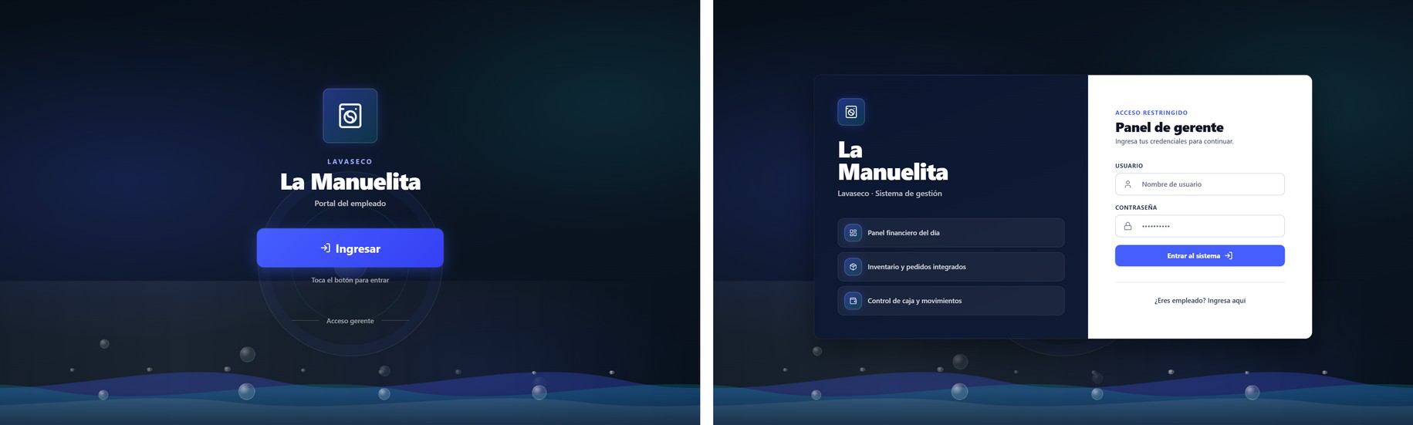
Figura 9. Acceso al sistema — portal de empleado y panel de gerente (RNF04). Captura del prototipo.
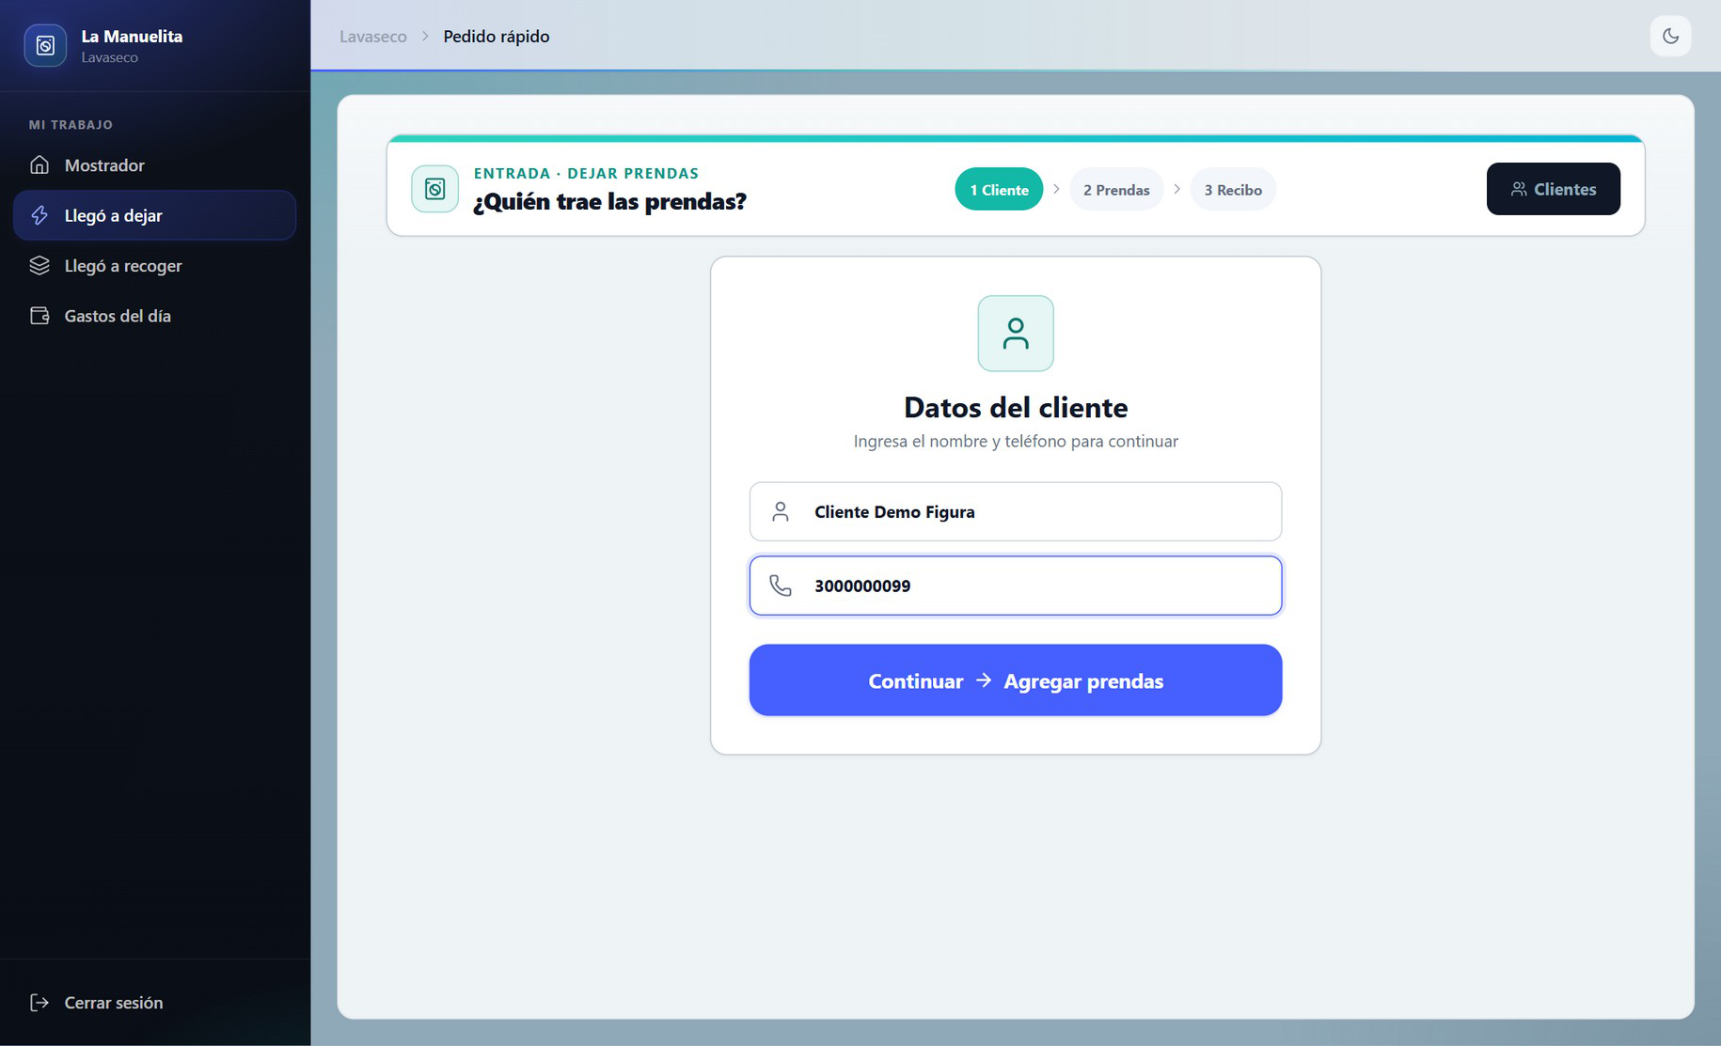
Figura 10. Pedido rápido — paso 1: datos del cliente (RF01). Captura del prototipo.
El autocompletado del tarifario (dos selectores, categoría e ítem, sobre el catálogo de tarifas almacenado en la base de datos) se ubica en el paso 2 (Prendas) de este mismo flujo, no capturado en esta figura; el valor autocompletado sigue siendo editable por el operario, como se describe en la Tabla 7 (RF02).
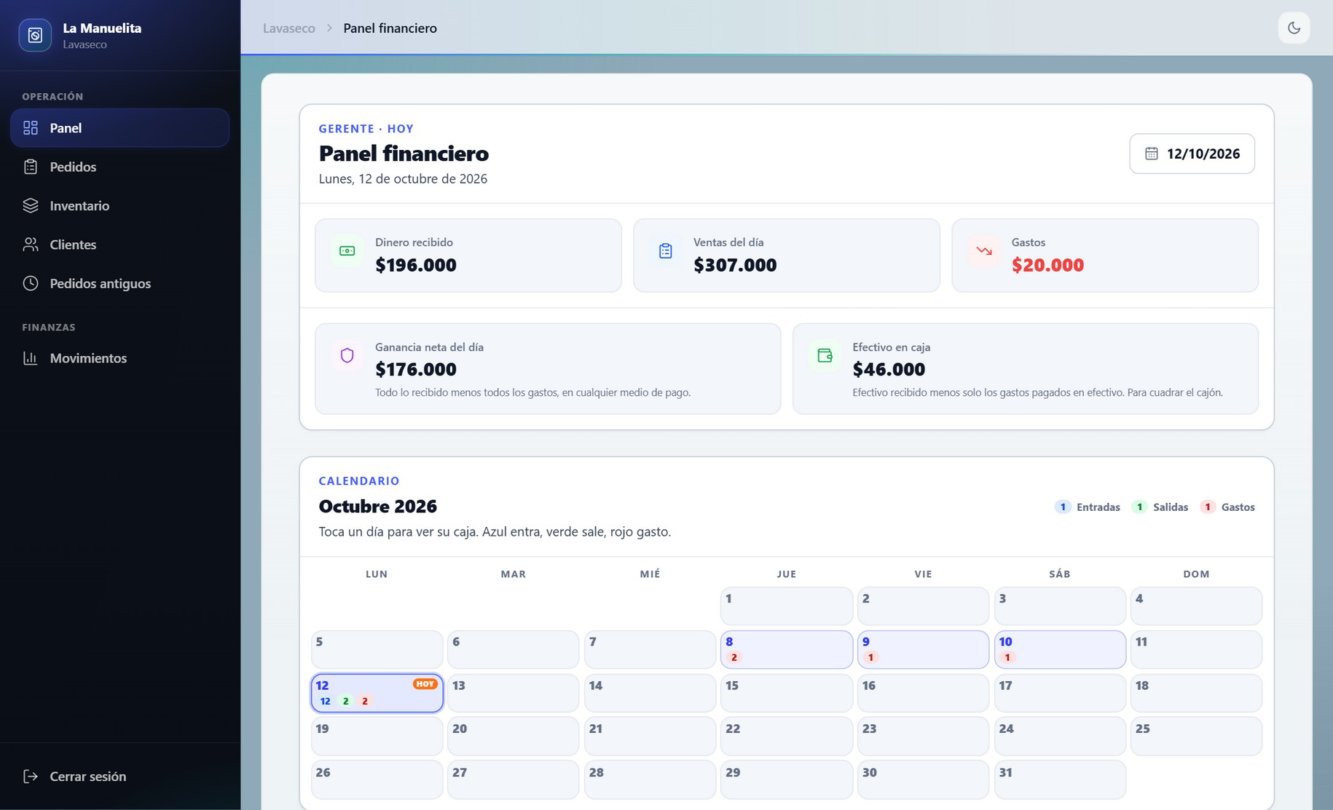
Figura 11. Panel financiero — indicadores del día y calendario de movimientos (RF09 y reportería adicional). Captura del prototipo.
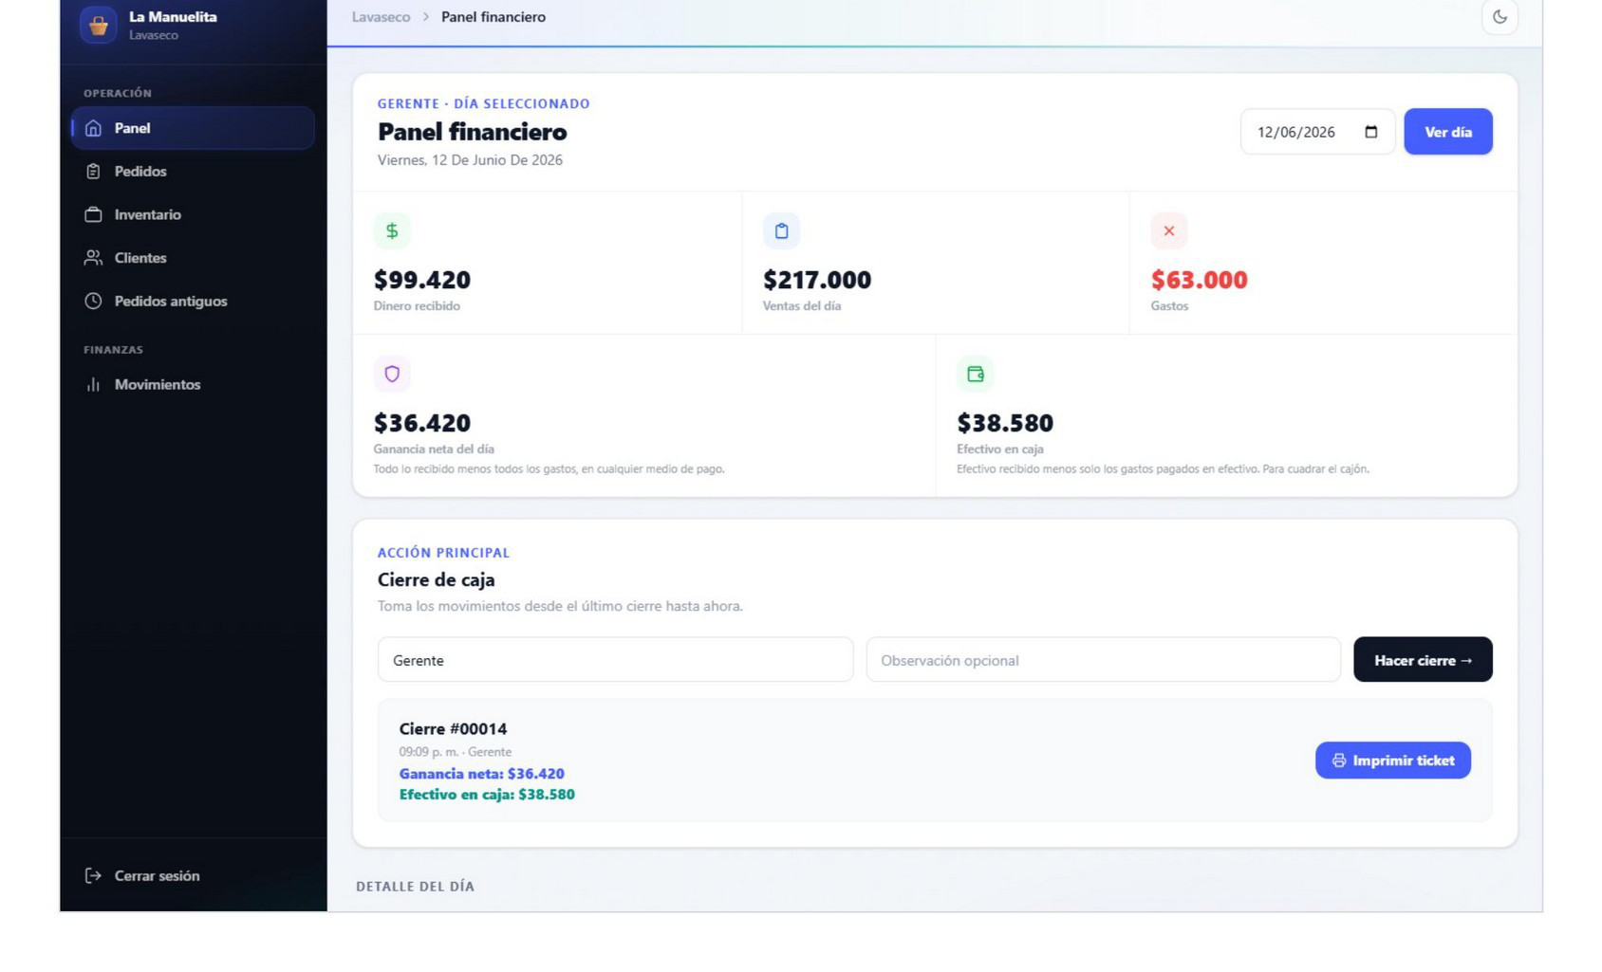
Figura 12. Cierre de caja en el panel financiero, con ganancia neta y efectivo en caja separados (RF09). Captura del prototipo.
Nota: la Figura 12 muestra el cierre #00014, sobre datos de prueba, ya con los dos indicadores separados (ganancia neta $36.420 y efectivo en caja $38.580). El hallazgo original —un único total de caja negativo— se documenta en el numeral 3.3 y en el Anexo G; no se conserva aquí la captura de la interfaz anterior.
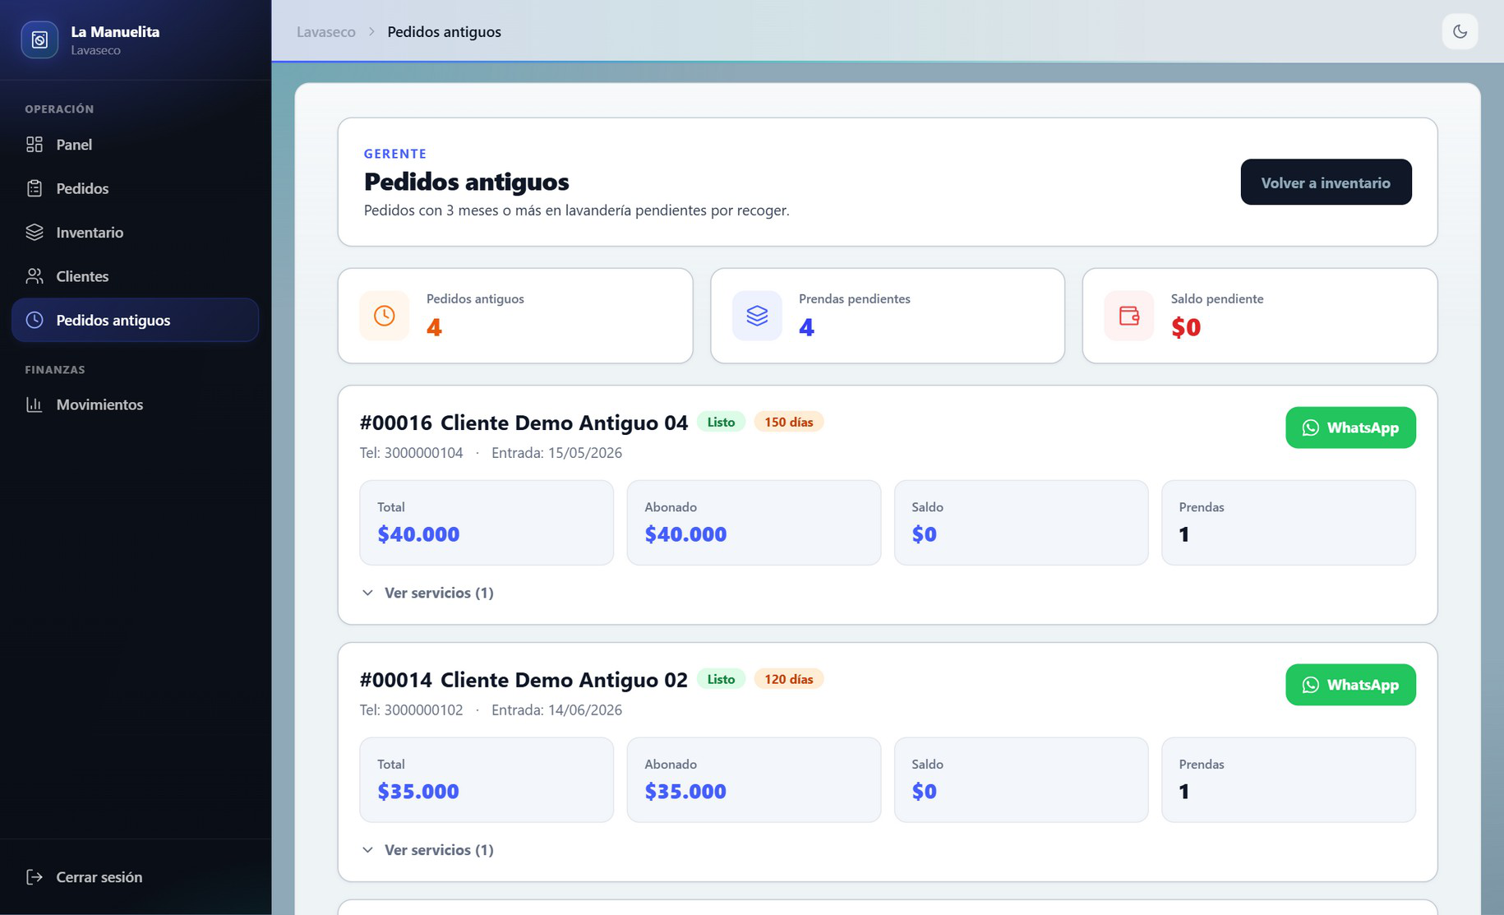
Figura 13. Pedidos con más de tres meses en piso (RF11). Captura del prototipo.
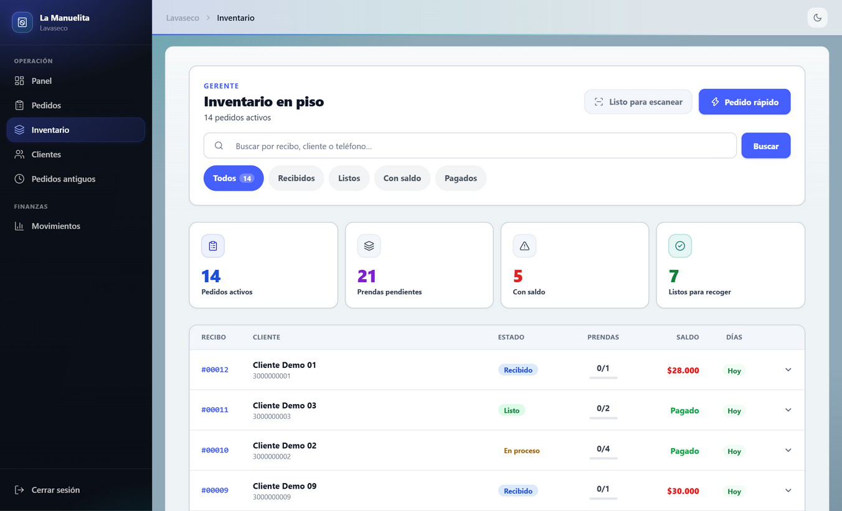
Figura 14. Inventario en piso, con filtros y acceso a escaneo de código de barras (RF06, RF03). Captura del prototipo.
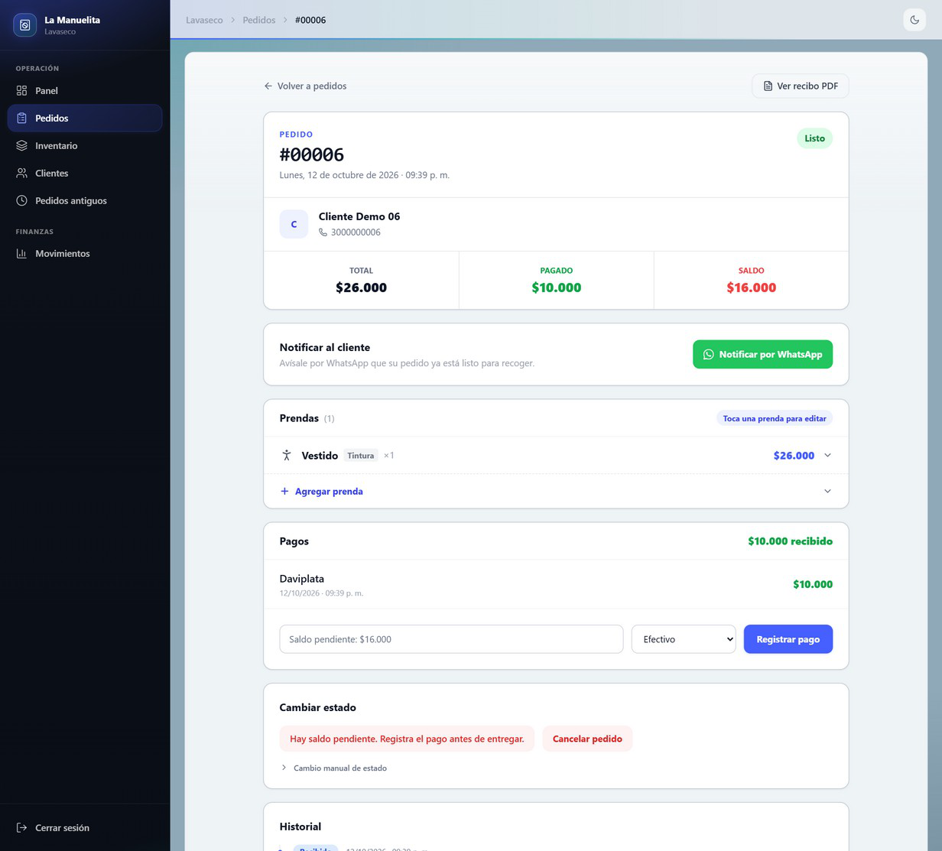
Figura 15. Detalle de pedido — prendas, abono y cambio de estado (RF03, RF04). Captura del prototipo.
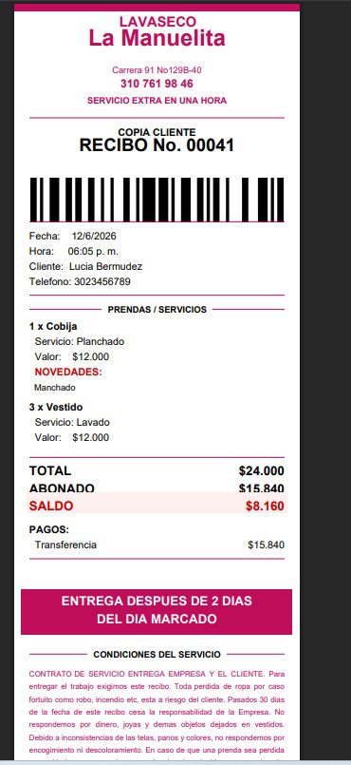
Figura 16. Recibo con código de barras generado por el sistema (vista imprimible) — soporte de trazabilidad de la marquilla. Captura del prototipo.
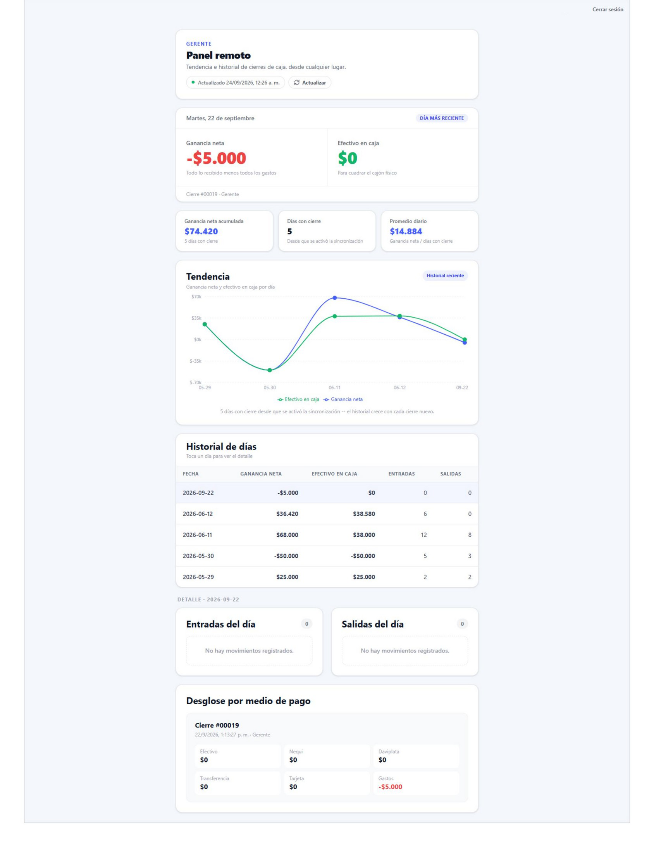
Figura 17. Panel remoto de la gerente, con conexión disponible. Captura del prototipo.
Captura real del panel remoto (lavaseco-la-manuelita.web.app, RF12/RNF06), con sesión de la gerente activa y conexión disponible: KPIs del día, tendencia y el historial completo de días con cierre.
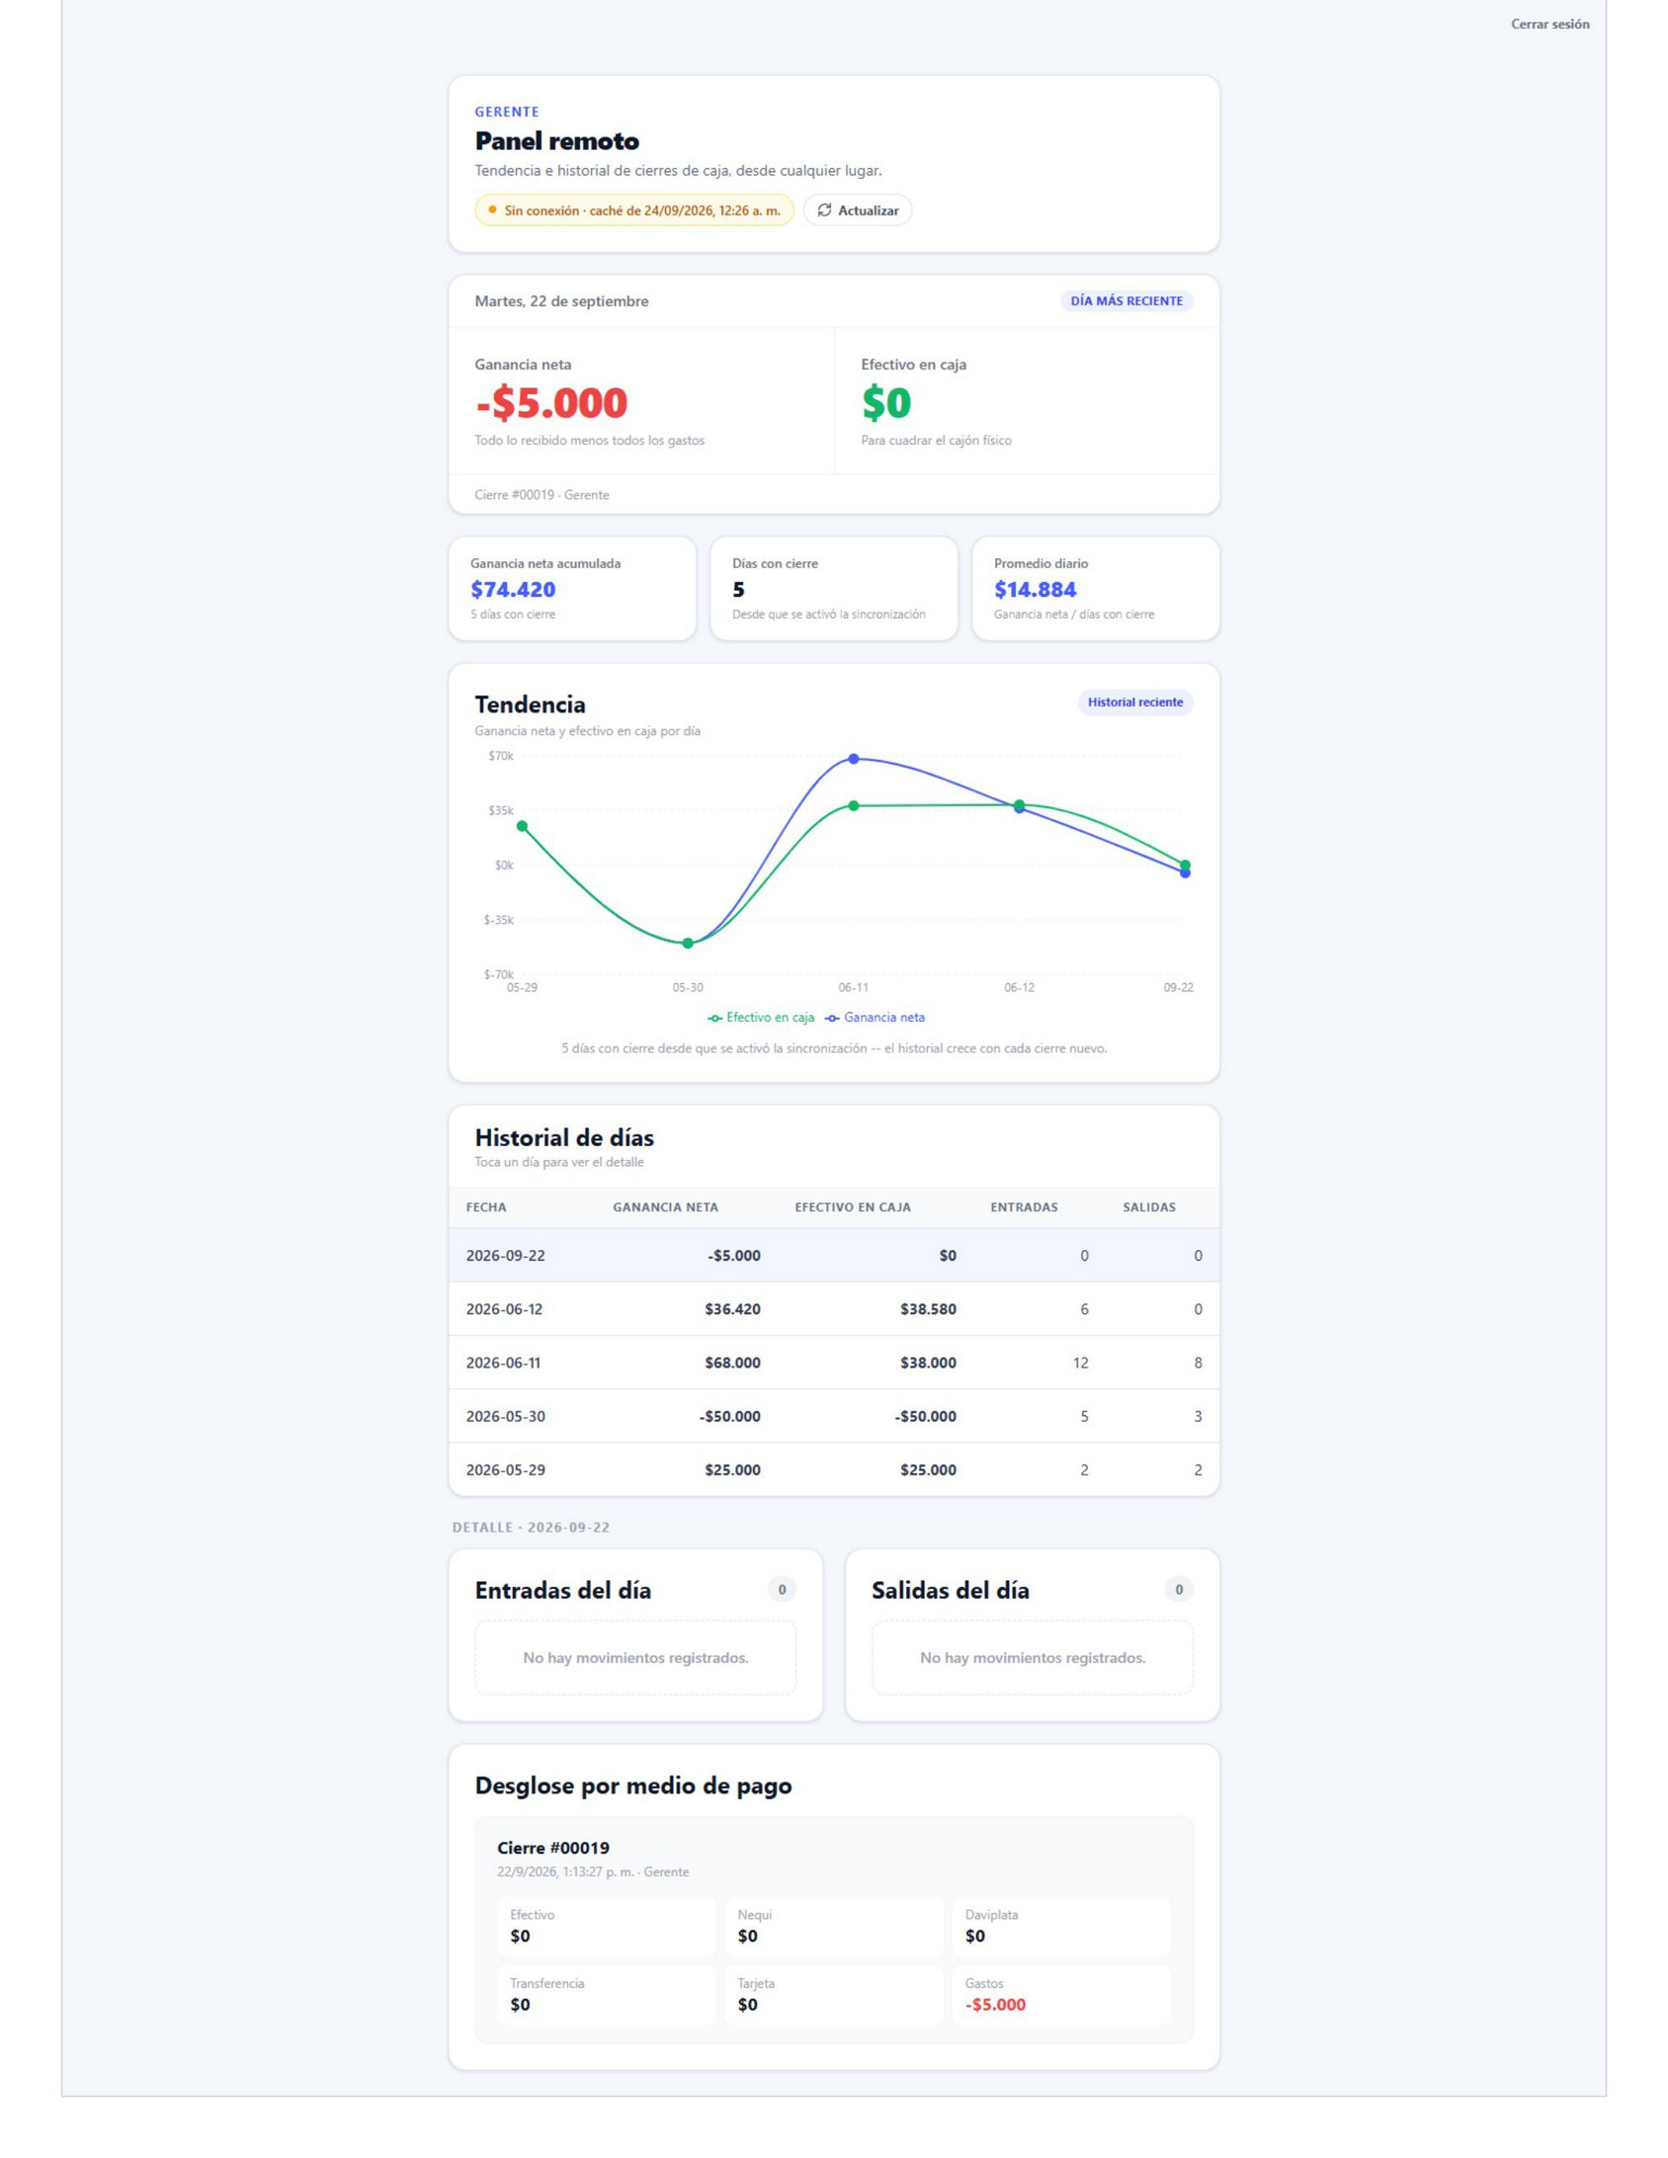
Figura 18. Panel remoto de la gerente, sin conexión (modo avión). Captura del prototipo.
Mismo panel simulando pérdida de conexión: la etiqueta cambia a "Sin conexión · caché de..." y se conservan los mismos datos ya sincronizados, evidencia del funcionamiento sin conexión del panel remoto descrito en el numeral 3.4.
Como refinamiento de RNF01, se simplificó la navegación del mostrador de empleado a un único camino por tarea: la página raíz de la aplicación dejó de contener un formulario y pasó a ser solamente una redirección según el rol de la sesión activa; el registro de un pedido nuevo quedó concentrado en la pantalla de pedido rápido, organizada en tres pasos visibles (cliente, prendas, recibo y cobro), y se retiró del menú de empleado cualquier enlace hacia la pantalla de pedido extendida propia del rol gerente. Esta simplificación se verificó con pruebas de navegación real sobre las siete pantallas de empleado, confirmando que ningún flujo de trabajo cotidiano (recibir un pedido, entregarlo, consultar clientes, registrar gastos) quedó bloqueado ni duplicado.
Durante la construcción se identificaron y corrigieron dos comportamientos del cálculo de caja. El primero fue un total negativo en un cierre de prueba (Figura 12): una sola cifra intentaba responder dos preguntas distintas —cuánto ganó el negocio en el día y cuánto efectivo debería haber en el cajón—, por lo que se separó en dos indicadores, la ganancia neta y el efectivo en caja, y ambos cálculos se centralizaron en un único módulo usado por el cierre, el panel de la gerente y el registro de gastos. El segundo fue la dependencia del cálculo respecto de la zona horaria del equipo, que se mitigó fijando la zona horaria de Bogotá en la configuración del servidor. Ambas correcciones se verificaron con pruebas automatizadas y con un cálculo independiente sobre los cierres existentes en la base de datos de pruebas; el detalle se presenta en el Anexo G. Queda pendiente la incorporación de un saldo inicial de caja, que requiere un campo nuevo en el modelo de datos (capítulo 6).

3.4 Persistencia local y mecanismo de sincronización
El requisito RNF02 (registro de pedidos sin conexión a internet) se satisface de forma estructural: como el servidor y la base de datos SQLite funcionan en el mismo equipo donde se registra la operación, el navegador guarda cada pedido contra el propio equipo y nunca a través de internet, de modo que una caída de la conexión residencial no interrumpe el registro. SQLite en modo WAL garantiza, además, la consistencia transaccional de las operaciones. Al inicio de la construcción se desarrolló una cola de escritura en el navegador (IndexedDB) para reintentar los guardados fallidos, pero se comprobó que no respondía a ningún escenario real, porque en un único equipo no existe una red intermedia que pueda fallar de forma independiente; ese desarrollo se revirtió, con trazabilidad en el control de versiones, y el esfuerzo se dirigió al panel remoto de la gerente (RF12, RNF06).
El panel remoto se aloja en un proyecto separado en Firebase Hosting, con autenticación propia, porque dentro del servidor local no era accesible desde fuera del negocio. Cada cierre de caja escribe un resumen del día en Firestore, en una operación aislada del guardado local, de modo que una falla de la nube nunca bloquea el cierre. Al abrir el panel con conexión, la aplicación consulta Firestore y guarda una copia en la caché del celular (IndexedDB) con la fecha y hora de la sincronización; sin conexión, muestra esa última copia e indica cuándo se actualizó. Una prueba de campo reveló dos comportamientos no previstos —el SDK de Firestore servía datos de su propia caché como si fueran recientes, y la ausencia de un cierre del día se mostraba igual que una desconexión—, que se corrigieron para que el panel distinga tres estados: datos recientes, datos en caché por falta de conexión y día sin cierre registrado. La política de resolución de conflictos de última escritura (RNF05) se conserva como previsión de diseño, sin un caso de uso activo, porque el panel es de solo lectura y la operación ocurre en un único equipo. El detalle de implementación se presenta en el Anexo G.

3.5 Protección de datos personales
El prototipo implementa autenticación por sesión con dos roles —gerente y empleado— y restringe lo que cada rol puede consultar. Durante la construcción se realizaron revisiones de seguridad que encontraron y corrigieron brechas concretas; la más relevante fue que el proyecto de Firestore conservaba las reglas abiertas del modo de prueba, que permitían leer y escribir datos sin autenticación. El acceso del rol empleado no exige contraseña, decisión de usabilidad (RNF01) cuyo riesgo se mitigó limitando lo que esa sesión puede ver y hacer y configurando el servidor para atender únicamente en el propio equipo. Tampoco se implementó cifrado en reposo de la base de datos, decisión tomada por tratarse de un solo equipo sin exposición a internet. Sin embargo, la revisión de la arquitectura mostró que la copia diaria se guarda sin cifrar en OneDrive y Google Drive, de modo que ese archivo, que contiene los datos de los clientes, queda protegido solo por la seguridad de esas cuentas; el riesgo se registra en la Tabla 8 y se recomienda cifrar esas copias (capítulo 6). La Tabla 8 resume los riesgos identificados, los controles aplicados y su verificación; el detalle de cada hallazgo se presenta en el Anexo G.
Tabla 8. Controles de seguridad y protección de datos del prototipo
Riesgo | Control aplicado | Verificación
Acceso no autorizado a la aplicación local | Autenticación por sesión y control por rol; servidor que atiende solo en el propio equipo (127.0.0.1) | Prueba automatizada que recorre todas las rutas y falla si alguna queda sin protección
Secretos con valores por defecto predecibles | Secreto de sesión y contraseña de gerente generados aleatoriamente; el sistema no inicia sin secreto definido | Arranque verificado sin la variable configurada
Rutas de API y página raíz sin autenticación | Protección extendida a las rutas de API; ruta huérfana eliminada | Misma prueba automatizada de rutas
Exposición de datos a roles que no los necesitan | Listado completo de clientes restringido al rol gerente; sesión de empleado con permisos mínimos | Prueba de navegación por rol
Lectura pública de los datos en la nube | Reglas de Firestore con denegación por defecto y lectura restringida a la gerente; registro libre de cuentas deshabilitado | Operaciones sin sesión y con una cuenta ajena rechazadas; creación de cuentas bloqueada
Escritura a la nube con credenciales públicas | Resumen diario y respaldo escritos con una cuenta de servicio administrativa | Cierre real que llegó a Firestore sin errores
Credencial expuesta durante el desarrollo | Invalidación inmediata y reemplazo de la credencial | Verificación ante el proveedor de que la credencial anterior dejó de funcionar
Pérdida o daño del equipo del negocio | Respaldo completo de la base de datos en Firestore cada 25 minutos, con reinicio automático del proceso, y copia diaria en el equipo, OneDrive y Google Drive | Comparación de sumas SHA-256 entre el archivo local y la copia en la nube
Copia directa del archivo de base de datos, en el equipo o en las copias diarias de OneDrive y Google Drive | Sin cifrado en reposo; las copias en la nube dependen de la seguridad de esas cuentas (riesgo aceptado de forma temporal) | Recomendación en el capítulo 6
Datos de clientes con formato inválido | Saneamiento centralizado de teléfono, nombre y dirección | Las pruebas funcionales mostraron que no se exige un teléfono de 10 dígitos (numeral 4.2)
Fuente: elaboración propia.

3.6 Preparación para una eventual operación multi-sede
Como se explicó en el numeral 3.1, el modelo de datos incorpora desde ya un identificador de sede en las entidades principales (Cliente, Pedido, CierreCaja, GastoCaja), de modo que, si la expansión mencionada por la gerente llegara a concretarse, la consolidación de información entre sedes no requiera una migración estructural del modelo de datos. Esta es una decisión de diseño preventiva y de bajo costo; no implica que este trabajo construya, pruebe o valide una operación multi-sede real, la cual queda fuera del alcance definido en el numeral 1.4.2.

3.7 ANÁLISIS DE RESULTADOS Y CUMPLIMIENTO DEL OBJETIVO
El segundo objetivo específico se cumplió. Se construyeron los módulos de registro de clientes, pedidos, pagos y cierre diario, junto con los de gastos, notificaciones por WhatsApp, inventario y el panel remoto de la gerente (Tabla 7), con persistencia local en SQLite y con respaldo y consulta en la nube. Los tres indicadores asignados a este objetivo en la Tabla 2 se verificaron durante la validación (numeral 4.2): los casos funcionales aprobados fueron 13 de 13 (100 %), y 12 de 13 (92.3 %) en la primera ejecución, frente a la meta de ≥ 90 %; el registro de pedidos sin internet funcionó en el 100 % de los intentos (caso CF02), con el computador en modo avión, condición más estricta que cortar solo la salida a internet; y el panel remoto mostró los últimos datos con su hora de actualización en 4 de 4 aperturas sin conexión (100 %), frente a la meta de ≥ 95 % (caso CF10).
El proceso de construcción evidencia el ciclo iterativo de Design Science Research: la arquitectura pasó de la sincronización desde el navegador a un servidor local; la cola de escritura offline se revirtió al comprobar que no respondía a un escenario real; el panel remoto se separó en un proyecto propio para que fuera accesible fuera del negocio, y las revisiones de cálculo y de seguridad corrigieron brechas antes de la validación. Como limitaciones, RNF04 quedó implementado de forma parcial —falta la eliminación o anonimización de clientes a solicitud y no hay cifrado en reposo, ni siquiera en las copias diarias que se suben a OneDrive y Google Drive—, RNF05 se conserva como previsión de diseño sin un caso de uso activo, el tarifario calcula el valor por coincidencia de texto y no por una relación formal en la base de datos, y su catálogo se carga mediante un script, sin pantalla de administración, y la validación encontró defectos adicionales que se documentan en el capítulo 4.

4. DESARROLLO DEL TERCER OBJETIVO
Objetivo asociado: Validar el desempeño del prototipo frente al proceso manual, mediante pruebas funcionales, la medición de indicadores de tiempo y satisfacción del usuario y el análisis de la trazabilidad de los pedidos, para comprobar la mejora operativa lograda.
Este capítulo presenta la validación del prototipo en la operación real de Lavaseco La Manuelita. Cada indicador de la Tabla 2 se contrasta con la línea base medida en el numeral 2.6. El numeral 4.1 describe el diseño de la validación; el 4.2, las pruebas funcionales en operación; los numerales 4.3 y 4.4, los tiempos de registro y de cierre de caja; el 4.5, la trazabilidad de los pedidos; el 4.6, la satisfacción del usuario, y el 4.7 consolida el cumplimiento del objetivo.

4.1 DISEÑO DE LA VALIDACIÓN
La validación se realizó entre el 8 y el 30 de septiembre de 2026, en 20 jornadas laborales (los domingos el negocio no opera). Participaron Esperanza (E), encargada del registro y la atención al cliente, y Diego Villarreal (D), encargado del cierre de caja, quienes registraron pedidos en el prototipo, así como la gerente, Helena (G), que realizó uno de los cierres de caja y es la usuaria del panel remoto de consulta.
De lunes a viernes, el prototipo se utilizó en paralelo con el proceso manual durante sesiones cortas de medición, con una cuota fija de 8 pedidos en los días de mayor demanda (días pesados) y de 7 pedidos en los días normales. Esta cuota la definieron los autores para observar el comportamiento del registro en ambos tipos de jornada; los demás pedidos de esos días siguieron registrándose en el recibo físico y en el cuaderno de entradas. Los sábados 12, 19 y 26 de septiembre, en cambio, el prototipo se usó durante toda la jornada, desde las 8:00 a. m., con 78, 83 y 80 pedidos registrados respectivamente. Esto hizo posible cronometrar el cierre de caja con todas las ventas del día dentro del sistema, condición que no se cumplía entre semana. En total se registraron 367 pedidos (recibos #1 a #367, consecutivos y sin duplicados) en 20 sesiones.
Los tiempos se tomaron por cronometraje directo, anotando la hora de inicio y de fin con precisión de milésimas de segundo. El tiempo de registro se midió desde que el empleado empezaba a atender al cliente en el mostrador, incluida la revisión y clasificación de las prendas, hasta que el sistema generaba el recibo. Esta definición es más amplia que la de la línea base, que solo midió los pasos 2 a 4 de la Figura 1 (desde que se empezaba a escribir el recibo físico hasta terminar de anotarlo en el cuaderno) y excluyó la recepción y la clasificación de las prendas. Por lo tanto, el tiempo medido con el prototipo incluye actividades que la línea base no contaba, y la comparación es conservadora: la reducción real es, como mínimo, la que aquí se reporta. El tiempo de cierre se midió desde que se sacaba el dinero del cajón y se abría el panel de gerente para revisar los movimientos del día, hasta que todo el dinero contado coincidía con lo registrado en el sistema, incluyendo los reconteos cuando los hubo. Esta definición es equivalente a la de la línea base, que iba desde que se empezaban a sumar los recibos y el cuaderno hasta que se terminaba de cuadrar el total: en ambos casos se mide el ciclo completo de conciliación del día.
Durante la validación el negocio no contaba con impresora: la gerente decidió posponer su compra hasta conocer los resultados del sistema. Por ello, al terminar el registro el recibo se mostraba en pantalla, y el empleado debía entregar al cliente un comprobante por otro medio (mensaje de WhatsApp, foto de la pantalla, ticket mínimo a mano o copia completa en papel). Para cada pedido se anotó el medio utilizado y su duración en segundos. Como el tiempo de la línea base incluía escribir el recibo físico, que era a la vez el comprobante del cliente, el indicador oficial de esta validación es el tiempo de sistema más soporte; el tiempo del sistema solo se reporta como escenario de referencia para el caso en que el negocio cuente con impresora.
Tabla 9. Instrumentos aplicados en la validación del prototipo
Instrumento | Qué mide | Muestra
Registro cronometrado de pedidos | Tiempo de registro en el sistema y tiempo de entrega del soporte al cliente | 367 pedidos en 20 sesiones
Registro cronometrado de cierres de caja | Duración del cierre, descuadres y reconteos | 3 cierres (sábados de jornada completa)
Bitácora de confusiones de pedidos | Causa, tiempo de resolución, momento y responsable de la detección | 7 confusiones
Cuestionario SUS y preguntas abiertas | Usabilidad y satisfacción percibida | 3 usuarios
Casos de prueba funcional | Cumplimiento de los requerimientos, sobre un servidor de pruebas con datos ficticios | 13 casos
Fuente: elaboración propia.
Los instrumentos y registros de la validación se incluyen en los Anexos H a K. Los datos se procesaron en hojas de cálculo. Se usaron intervalos de confianza del 95 %, análisis de varianza (ANOVA) de un factor, regresión lineal con variables indicadoras, la prueba t de una cola contra el umbral de cada meta y la prueba chi-cuadrado de independencia, todas con un nivel de significancia de 0.05. Dado que la muestra es no probabilística e intencionada (numeral 1.6), los resultados son válidos para el caso de estudio.

4.2 PRUEBAS FUNCIONALES
En el capítulo 3 los módulos se verificaron durante su construcción. En esta fase se ejecutó un plan de 13 casos de prueba funcional, que cubre los doce requerimientos funcionales y los no funcionales verificables, para comprobar de forma sistemática que el prototipo cumple lo especificado. Las pruebas se ejecutaron entre el 13 y el 14 de octubre de 2026 sobre un servidor de pruebas aislado, con una base de datos independiente de la operación real, y con datos ficticios (clientes «Prueba QA 1», «Prueba QA 2», etc., con teléfonos ficticios), para no exponer datos personales de clientes reales conforme a la Ley 1581 de 2012 (numeral 3.5). Por la misma razón, en esa copia el respaldo hacia la nube se mantuvo deshabilitado; la única excepción fue el caso CF10, que por su naturaleza requiere el panel remoto real y se ejecutó con un cierre de prueba de datos ficticios, que se eliminó del panel al terminar. La ejecución en el navegador se apoyó en una herramienta de automatización; los pasos que requerían una acción física (desconectar el router, abrir la aplicación de WhatsApp y consultar el panel remoto desde el teléfono) se ejecutaron de forma manual. La Tabla 10 resume los resultados.
Tabla 10. Resultados de los casos de prueba funcional
ID | Caso de prueba | Req. | Resultado esperado | Resultado obtenido | Estado
CF01 | Registrar un pedido nuevo | RF01, RF02 | Número de recibo generado y total calculado del tarifario | Pedido 00001 creado; total de $30.000 (2 uniformes escolares) calculado automáticamente | Aprobado
CF02 | Registrar un pedido sin conexión a internet | RNF02 | El pedido se guarda sin error y persiste al reconectar | Con el computador en modo avión (sin ninguna conexión de red, error ERR_INTERNET_DISCONNECTED) se registró el pedido #00002, se generó su recibo y se consultó de nuevo sin errores | Aprobado
CF03 | Registrar un abono y luego el pago final | RF04 | Saldo de $40.000 a $20.000 y luego «Pagado» | Saldo de $20.000 tras el abono en efectivo y «Pagado» tras el pago por Nequi | Aprobado
CF04 | Entregar un pedido de forma parcial | RF04 | 1 prenda entregada y 2 pendientes | El pedido muestra 1 de 3 prendas entregadas; el sistema exigió un abono por haber saldo pendiente | Aprobado
CF05 | Cambiar el estado hasta Entregado | RF03 | Historial con los 4 estados y su fecha y hora | Historial con los 4 estados, fecha y hora (ver observación en el texto) | Aprobado
CF06 | Buscar un pedido por nombre y por teléfono | RF06 | El pedido aparece en ambas búsquedas | El pedido apareció por nombre y por teléfono | Aprobado
CF07 | Notificar pedido listo por WhatsApp | RF10 | Se abre WhatsApp con el mensaje y los datos del pedido | El botón abrió la aplicación de WhatsApp con el número del cliente y el mensaje del pedido #00005 ya escrito | Aprobado
CF08 | Registrar un gasto del día | RF08 | El gasto queda registrado en los movimientos | Gasto de $10.000 registrado y visible en el resumen del día | Aprobado
CF09 | Realizar el cierre de caja | RF09 | Totales iguales a la suma manual, con el gasto descontado | Efectivo $30.000, Nequi $20.000, gastos $10.000, neto $40.000: igual a la suma manual | Aprobado
CF10 | Consultar el panel remoto con y sin conexión | RF12, RNF06 | Datos actuales con conexión; últimos datos y su hora sin conexión | Con conexión: datos del cierre y hora de actualización. En modo avión, cerrando y volviendo a abrir el panel: los mismos datos con el aviso «Sin conexión · caché de…» en 4 de 4 aperturas (100 %) | Aprobado
CF11 | Detectar pedidos con más de tres meses | RF11 | El pedido aparece en «Pedidos antiguos» | 1.ª ejecución: el pedido no apareció. 2.ª ejecución, tras la corrección: un pedido de 122 días apareció sin recompilar; uno de 2 meses y uno entregado no aparecieron | No aprobado → Aprobado
CF12 | Registrar observaciones de la prenda | RF05 | La observación queda asociada al pedido y visible al consultarlo | Pedido #00014: la novedad «Delicado – chaqueta se recibe con tela delicada» quedó asociada a la prenda, se imprimió en el recibo y se mostró al consultar de nuevo el pedido | Aprobado
CF13 | Consultar el historial de un cliente | RF07 | Se muestran todos los pedidos del cliente con fecha, estado y valor | Al consultar por el cliente se listaron sus 2 pedidos (#00014 y #00015) con estado, total, saldo y fecha; el detalle de cada uno confirma el mismo cliente y teléfono. El sistema no tiene una vista de historial dentro de la ficha del cliente (ver observación) | Aprobado con observación
Fuente: elaboración propia con el reporte de ejecución de pruebas del 13 y 14 de octubre de 2026.
En total, los 13 casos quedaron aprobados (100 %), frente a la meta de ≥ 90 %. En la primera ejecución se aprobaron 12 de 13 (92.3 %), lo que ya cumplía la meta; el caso restante (CF11) se aprobó tras corregir el defecto encontrado. El CF13 se aprobó con una observación: el historial de un cliente se consulta filtrando el listado de pedidos por su nombre o teléfono, y no desde una vista propia dentro de la ficha del cliente, lo que se registra como mejora recomendada (capítulo 6). En el CF12, la observación se registra por prenda y no solo por pedido, y se imprime en el recibo bajo «Novedades», lo que la acerca a la función que hoy cumple el espacio de observaciones del recibo físico. El CF02 se ejecutó con el computador en modo avión, condición más estricta que cortar solo la salida a internet del router, porque elimina cualquier conexión de red: el pedido se registró, se generó su recibo y se consultó de nuevo sin errores. En el CF10, la prueba se realizó con un cierre de prueba con datos ficticios enviado al panel remoto real, para no exponer cifras ni datos de clientes; en las cuatro aperturas sin conexión, cerrando y volviendo a abrir el panel en modo avión, se mostraron los últimos datos con su hora de actualización (4 de 4, 100 %, frente a la meta de ≥ 95 % de la Tabla 2). En el CF07, el enlace generado por el sistema contenía el número y el mensaje correctos, y al pulsar el botón se abrió la aplicación de WhatsApp con el mensaje listo para enviar.
El caso CF11 encontró un defecto real. La pantalla de pedidos antiguos se generaba como una página estática en el momento de compilar el servidor, sin volver a consultar la base de datos en cada visita; por eso, un pedido que cumplía la condición de más de tres meses no aparecía hasta la siguiente compilación. Como la pantalla mostraba los pedidos existentes en la última compilación, el defecto no era evidente en la captura de la Figura 13. Se corrigió indicando que la página debe generarse de forma dinámica en cada consulta, y el 14 de octubre de 2026 se repitió el caso en el servidor de pruebas sin volver a compilar: un pedido con 122 días de antigüedad apareció de inmediato en la lista con los días correctos; un pedido de dos meses no apareció, y el primero dejó de aparecer al marcarlo como entregado. Con ello se verificaron tanto la corrección como las dos condiciones del requerimiento (antigüedad mayor a tres meses y estado distinto de entregado). La revisión de las rutas compiladas mostró que una segunda pantalla que consulta la base de datos, la página principal del empleado (/empleado), seguía generándose como estática y presentaba el mismo defecto; se corrigió de la misma forma. Este hallazgo ilustra el valor de la fase de validación dentro del ciclo de DSR: una prueba sistemática encontró un error que la verificación durante la construcción no había revelado.
Dos comportamientos adicionales quedaron registrados. En el CF04, el sistema no permitió entregar parte de las prendas sin registrar un abono mientras hubiera saldo pendiente, lo que constituye un control adecuado. En el CF05, el botón habitual de entrega se oculta cuando el pedido tiene saldo pendiente, pero el selector de «cambio manual de estado» sí permite marcarlo como entregado sin que el saldo esté en cero; aunque el caso se aprobó, esta vía permitiría entregar un pedido sin pago, por lo que se recomienda restringirla (capítulo 6).
Además de estas pruebas controladas, la operación real de septiembre aportó evidencia de dos requerimientos: los 367 pedidos registrados recibieron números de recibo consecutivos, sin duplicados (RF01), y en los tres cierres de caja medidos las ventas por medio de pago coincidieron exactamente con la suma de los pedidos registrados ese día (RF09).

4.3 TIEMPO DE REGISTRO DE PEDIDOS
La Tabla 11 compara el tiempo de registro medido con el prototipo frente a la línea base. Con el prototipo, registrar un pedido y entregar el soporte al cliente tomó en promedio 3.77 minutos, frente a 7.32 minutos del proceso manual, lo que equivale a una reducción del 48.5 %. Si se considera solo el tiempo en el sistema (escenario con impresora), el promedio es de 3.09 minutos y la reducción, del 57.8 %.
Tabla 11. Tiempo de registro de un pedido: línea base vs. prototipo
Indicador | Línea base (manual) | Prototipo: sistema + soporte | Prototipo: solo sistema
Pedidos cronometrados (n) | 66 | 367 | 367
Promedio (min) | 7.32 | 3.77 | 3.09
Mediana (min) | 6.91 | 3.51 | 2.77
Desviación estándar (min) | — | 1.72 | 1.55
Rango (min) | 2.00 – 12.67 | 1.27 – 14.24 | 1.15 – 13.70
IC 95 % del promedio (min) | — | 3.59 – 3.94 | 2.93 – 3.25
Reducción frente a la línea base | — | 48.5 % | 57.8 %
Fuente: elaboración propia con datos del cronometraje (8 al 30 de septiembre de 2026) y Tabla 5.
Para verificar la meta se contrastó el promedio contra el umbral de una reducción del 40 %, es decir, 0.60 × 7.32 = 4.39 minutos. La prueba t de una cola rechaza que el promedio alcance ese umbral (t(366) = −6.97; p < 0.001). Incluso el extremo más desfavorable del intervalo de confianza (3.94 minutos) corresponde a una reducción del 46.1 %. El resultado tampoco depende de casos particulares: sin el pedido atípico #242, el promedio es de 3.74 minutos (−48.9 %), y sin los 7 pedidos en los que no se entregó soporte, de 3.78 minutos (−48.4 %). Además, como se explicó en el numeral 4.1, el tiempo del prototipo incluye la atención inicial y la clasificación de las prendas, que la línea base no medía, de modo que la reducción real es al menos la reportada. La Figura 19 resume la comparación de los dos indicadores de tiempo.
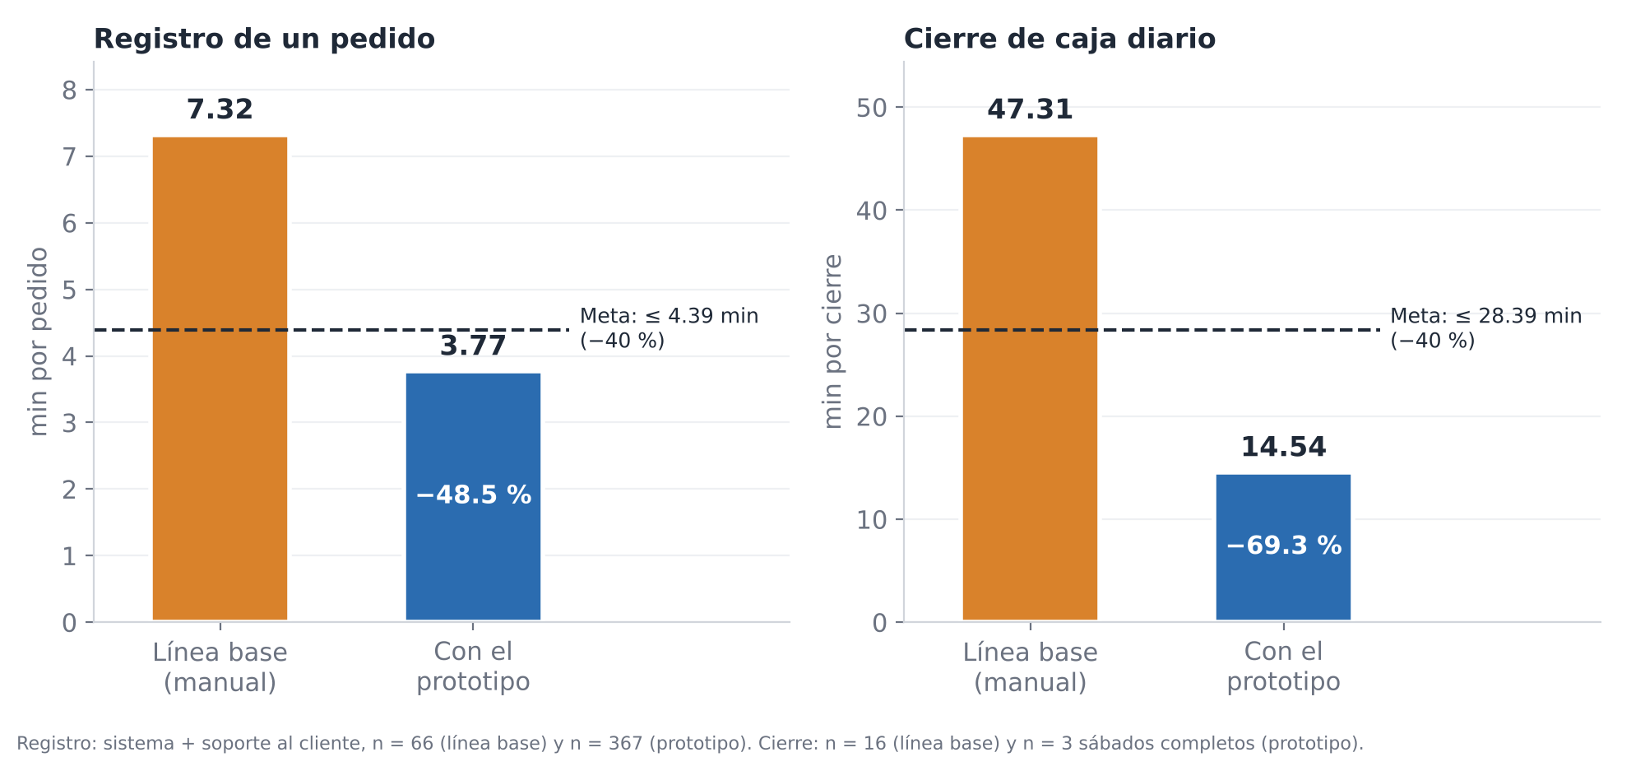
Figura 19. Tiempo de registro y de cierre de caja: línea base vs. prototipo, frente a la meta de reducción del 40 %. Elaboración propia.

4.3.1 Estabilidad del tiempo de registro.
Como entre semana se registraron 7 u 8 pedidos por día y los sábados cerca de 80, el 66 % de la muestra corresponde a sábados. Para comprobar que esto no sesga el promedio, se evaluó si el tiempo de registro cambia de un día a otro. El ANOVA de un factor no encontró diferencias significativas entre los 20 días (sistema + soporte: F(19, 347) = 1.39; p = 0.130), ni siquiera después de ajustar por el tipo de pedido, es decir, por número de prendas, servicio, cliente nuevo o recurrente y empleado (p = 0.128). El tipo de día tampoco influyó: en los días pesados cada pedido tardó en promedio unos 15 segundos más, diferencia que no es significativa (p = 0.276), y el promedio de los sábados (3.83 minutos) fue similar al de los demás días (3.65 minutos). Por lo tanto, es válido reunir todos los pedidos en un solo promedio, y el sistema rinde igual en jornadas cargadas que en jornadas tranquilas.
Tampoco hubo diferencias entre empleados: Esperanza registró 198 pedidos con un promedio de 3.77 minutos y Diego, 169 pedidos con 3.76 minutos. Al ajustar una curva de aprendizaje al tiempo en el sistema, la mejora con la práctica no fue significativa para el conjunto (p = 0.063), lo que indica que los tiempos medidos no dependen de una práctica acumulada y que el sistema se aprende rápido. Al separar por empleado, Diego, quien no realizaba el registro en el proceso manual, sí mostró una mejora significativa (p = 0.021): su tiempo previsto en el sistema pasó de 4.0 minutos en su primer pedido a 2.5 minutos en el último.
El pedido #242 del 22 de septiembre tomó 13.70 minutos en el sistema, muy por encima del resto (z = 6.9). Durante ese registro el computador se apagó y hubo que reiniciar el equipo y volver a digitar el pedido; se trata de una falla del equipo, no de lentitud del registro ni de la conexión. Se conservó en los datos por transparencia y, como se mostró, no altera la conclusión.

4.3.2 Efecto del medio de entrega del soporte.
La Tabla 12 muestra los medios usados para entregar el comprobante al cliente. El más frecuente fue el mensaje de WhatsApp (43.1 %), seguido de la foto de pantalla (24.0 %), el ticket mínimo a mano (22.1 %) y la copia completa en papel (9.0 %). En 7 pedidos (1.9 %) no se entregó soporte.
Tabla 12. Medio de entrega del soporte al cliente y su efecto en el tiempo de registro
Medio de soporte | Pedidos | % | Tiempo del soporte (s) | Sistema + soporte (min)
WhatsApp (texto) | 158 | 43.1 % | 36.9 | 3.75
Foto de pantalla | 88 | 24.0 % | 9.7 | 3.12
Ticket mínimo a mano | 81 | 22.1 % | 53.3 | 3.92
Papel completo | 33 | 9.0 % | 120.0 | 5.28
Ninguno | 7 | 1.9 % | 0.0 | 3.26
Total | 367 | 100 % | — | 3.77
Fuente: elaboración propia.
El medio elegido pesa en el tiempo total: un pedido con copia completa en papel tomó en promedio 5.28 minutos, frente a 3.12 minutos con foto de pantalla, y en algunos casos el soporte en papel superó los 6 minutos. Tener WhatsApp tampoco determinó el medio: al 44.6 % de los clientes con WhatsApp (127 de 285) se les entregó el soporte por otro medio, sobre todo por foto de pantalla. La distribución de medios no cambió entre sábados y días entre semana (χ²(4) = 2.13; p = 0.71) ni entre clientes nuevos y recurrentes (χ²(4) = 1.40; p = 0.84), con la reserva de que la categoría «Ninguno» tiene frecuencias esperadas bajas.
Estos resultados muestran que la entrega del soporte no siguió un protocolo definido: el empleado elegía el medio más cómodo en el momento. Esto se relaciona con dos de las confusiones registradas (numeral 4.5) y sustenta dos recomendaciones: contar con impresora o un medio estándar de entrega, con lo que el tiempo se acercaría al escenario de 3.09 minutos (−57.8 %), y que el sistema genere el mensaje de WhatsApp ya diligenciado con los datos del pedido.

4.4 TIEMPO DE CIERRE DE CAJA
Se cronometraron los cierres de caja de los tres sábados en que todas las ventas del día quedaron registradas en el prototipo (Tabla 13). Al tratarse de los días de mayor movimiento de la semana, entre 78 y 83 pedidos, la comparación con la línea base es conservadora.
Tabla 13. Cierres de caja cronometrados con el prototipo
Fecha | Responsable | Pedidos del día | Ventas del día | Duración (min) | Descuadre | Reconteos
12/09/2026 | D | 78 | $1.298.000 | 18.24 | No | 0
19/09/2026 | G | 83 | $1.467.000 | 13.42 | No | 0
26/09/2026 | D | 80 | $1.410.000 | 11.97 | No | 0
Promedio | — | 80.3 | $1.391.667 | 14.54 | 0 de 3 | 0
Fuente: elaboración propia.
El cierre tomó en promedio 14.54 minutos (desviación estándar de 3.28; IC 95 %: 6.38 a 22.70), frente a 47.31 minutos de la línea base, lo que representa una reducción del 69.3 %. Si la comparación se hace solo contra los cierres de la línea base que no tuvieron descuadre (38.4 minutos), la reducción sigue siendo del 62.1 %. Aunque la muestra es pequeña, la diferencia es lo bastante amplia para concluir: el extremo superior del intervalo de confianza (22.70 minutos) queda por debajo del umbral de la meta (0.60 × 47.31 = 28.39 minutos), y la prueba t de una cola contra ese umbral es significativa (t(2) = −7.30; p = 0.009). Además, la duración bajó de un cierre al siguiente (18.24, 13.42 y 11.97 minutos), y el cierre del 19 de septiembre lo realizó una persona distinta a la encargada habitual, lo que indica que el procedimiento no depende de un único usuario.
En el proceso manual, la mayor parte del tiempo se iba en sumar recibo por recibo y conciliar con el cuaderno. Con el prototipo, los totales por medio de pago (efectivo, Nequi y Daviplata) se calculan automáticamente, y el tiempo del cierre se concentra en contar el efectivo del cajón y verificar los saldos de las aplicaciones. En los tres cierres, las ventas que reportó el sistema por medio de pago coincidieron exactamente con la suma de los pedidos registrados ese día.
Ninguno de los tres cierres presentó descuadre ni requirió reconteo. Sin embargo, este resultado no permite afirmar que la frecuencia de descuadres haya disminuido: con la tasa de la línea base (25 %), la probabilidad de observar cero descuadres en tres cierres solo por azar es del 42 %. Se reporta como un resultado observado, no como una mejora demostrada.

4.5 TRAZABILIDAD DE LOS PEDIDOS
En el proceso manual, la información de un pedido estaba repartida en tres soportes (recibo, cuaderno de entradas y marquilla), los abonos quedaban dispersos y las confusiones se descubrían tarde, durante el acoplado (numeral 2.4). Con el prototipo, cada pedido concentra en un único registro los datos del cliente, las prendas, el valor, los pagos y abonos con su fecha y hora, y el historial de cambios de estado (Recibido, En proceso, Listo, Entregado), cada uno con su fecha y hora (caso CF05, Tabla 10).

4.5.1 Confusiones de pedidos.
Entre el 8 y el 30 de septiembre se registraron 7 confusiones de pedidos asociadas al uso del prototipo. El tiempo medio para resolverlas fue de 6.9 minutos, frente a 14.9 minutos en la línea base, lo que representa una reducción del 54 %. La Tabla 14 compara sus causas.
Tabla 14. Causas de las confusiones de pedidos: línea base vs. prototipo
Causa | Línea base (sin sistema) | Con el prototipo
Clasificación | 4 | 1
Archivo | 4 | 1
Etiquetado | 1 | 1
Digitación | 1 | 2
Otra (soporte al cliente) | 0 | 2
Total | 10 | 7
Tiempo medio de resolución (min) | 14.9 | 6.9
Fuente: elaboración propia con la bitácora de confusiones y la Tabla 5.
Las confusiones de clasificación y archivo, que concentraban 8 de los 10 casos de la línea base y que el sistema buscaba resolver, bajaron a 2. Los errores restantes son propios de la adaptación a una herramienta nueva: dos de digitación (un teléfono con dígitos invertidos y una cantidad de prendas registrada como 2 en lugar de 12) y dos relacionados con el soporte al cliente, ambos derivados de la falta de un protocolo de entrega descrita en el numeral 4.3.2.
También cambió el momento de detección. En la línea base, las confusiones se descubrían varios pasos después, durante el acoplado. Con el prototipo, 5 de las 7 (71 %) se detectaron antes de llegar al cliente: una durante el registro, dos antes de la entrega y dos al cobrar o en el cierre. En el caso del 17 de septiembre (recibo #136 sin soporte), la omisión se detectó en caja antes de que el cliente se retirara, por lo que se clasificó como detectada antes de llegar al cliente. En el caso más demorado (26 de septiembre), el pedido no aparecía al buscarlo por nombre porque este se había digitado con otra ortografía, pero se localizó por el teléfono del cliente, una búsqueda que en el cuaderno no era posible.
El número de confusiones no se compara con el de la línea base, porque los periodos y el volumen de pedidos son distintos (8.4 semanas con todo el negocio en papel frente a 23 días con uso parcial del sistema). Tampoco se observa una tendencia descendente dentro del periodo (2, 3 y 2 confusiones por semana), por lo que la explicación de que se deben a la adaptación es plausible, pero no queda demostrada; se recomienda continuar el seguimiento.

4.5.2 Localización de pedidos.
Con el prototipo, localizar un pedido consiste en abrir el módulo de inventario y escribir el nombre o el teléfono del cliente, o el número del pedido; el sistema muestra de inmediato el pedido con su estado, sus prendas y su saldo. En el proceso manual, en cambio, había que ubicar en el cuaderno la sección correspondiente a la fecha de ingreso, identificar por el color del subrayado los pedidos que seguían en piso y revisarlos uno por uno hasta encontrar el buscado; si el pedido no era reciente, había que buscar además en los cuadernos de meses anteriores.
Según lo observado durante la validación, localizar un pedido en el sistema tomó alrededor de 2 minutos, frente a unos 5 minutos en el cuaderno, diferencia que aumenta cuanto más antiguo es el pedido. Estos valores son aproximados y no provienen de un cronometraje sistemático como el de los demás indicadores. En el sistema, la búsqueda tarda más con los clientes recurrentes porque hay que recorrer su lista de pedidos; mostrar primero los pedidos pendientes o filtrar por estado reduciría ese tiempo.

4.6 SATISFACCIÓN DEL USUARIO
La satisfacción se midió con la System Usability Scale (SUS) [44], un cuestionario de 10 afirmaciones con escala de 1 a 5 que produce un puntaje de 0 a 100. Para interpretarlo se tomó como referencia que 68 puntos corresponde al promedio y que un puntaje de 80.3 o más se considera excelente [45], [46]. El cuestionario incluyó además tres preguntas abiertas y una pregunta sobre la preferencia entre el sistema y el proceso en papel. Se aplicó el 12 de octubre de 2026 a las tres personas que usaron el prototipo, quienes lo respondieron por su cuenta, sin presencia de los autores.
La meta de la Tabla 2 (satisfacción ≥ 85 %) se evaluó como un puntaje SUS promedio de al menos 85 puntos, por ser el uso estándar del instrumento y el criterio más exigente. Como dato complementario se reporta el porcentaje de respuestas favorables (Tabla 15). Las respuestas favorables son las afirmaciones positivas calificadas con 4 o 5 y las negativas calificadas con 1 o 2.
Tabla 15. Resultados del cuestionario SUS por participante
Participante | Rol | Parte del sistema evaluada | Puntaje SUS | Interpretación | Respuestas favorables
Helena | Gerente | Panel remoto | 85.0 | Excelente | 90 %
Esperanza | Registro y atención | Registro de pedidos | 82.5 | Excelente | 100 %
Diego Villarreal | Cierre de caja y registro | Registro y cierre | 90.0 | Excelente | 90 %
Promedio | — | — | 85.8 (DE 3.8) | Excelente | 93.3 %
Fuente: elaboración propia.
Los tres participantes calificaron el sistema por encima del umbral de «excelente», con un promedio de 85.8 puntos y un 93.3 % de respuestas favorables; individualmente, el puntaje de Esperanza (82.5) quedó por debajo de 85, aunque dentro del rango «excelente». Las afirmaciones mejor calificadas fueron el deseo de usar el sistema con frecuencia y la integración de sus funciones (promedio de 5.0 en ambas), junto con la percepción de que no es innecesariamente complejo (1.0). Las más bajas fueron «Necesité aprender muchas cosas antes de poder empezar a usar este sistema» (2.7) y «Pensé que el sistema era fácil de usar» (3.7), lo que coincide con lo expresado en las preguntas abiertas.
En las preguntas abiertas, la gerente destacó la posibilidad de consultar las ventas del negocio desde su celular cuando no está en el local, y señaló como lo más difícil adaptarse después de toda una vida trabajando con cuadernos y papel. Esperanza valoró el diseño y los soportes de los cierres de caja, y mencionó como dificultad acostumbrarse a registrar los gastos en el sistema en lugar de en papel. Diego destacó la rapidez del cierre de caja y la organización de la información de los clientes, y señaló como lo más difícil la dinámica de los abonos y del retiro parcial de pedidos. Como mejoras se propusieron un módulo para consultar los recibos sin buscarlos en la carpeta de descargas del computador y una forma más sencilla de gestionar los abonos. Los tres participantes manifestaron preferir el sistema sobre el recibo físico y el cuaderno.
Estos resultados tienen dos limitaciones. La muestra es de tres personas, que son todos los usuarios del prototipo, por lo que se reportan los puntajes individuales además del promedio. Además, la cercanía familiar entre los participantes y uno de los autores puede inclinar las respuestas hacia valores favorables (sesgo de deseabilidad social); para reducirlo, las instrucciones aclaraban que se evaluaba el sistema y no a las personas.

4.7 ANÁLISIS DE RESULTADOS Y CUMPLIMIENTO DEL OBJETIVO
La Tabla 16 consolida los indicadores del tercer objetivo frente a sus metas.
Tabla 16. Cumplimiento de los indicadores del tercer objetivo
Indicador | Meta | Línea base | Resultado con el prototipo | ¿Cumple?
Reducción del tiempo de registro por pedido | ≥ 40 % | 7.32 min | 3.77 min (−48.5 %); p < 0.001 | Sí
Reducción del tiempo de cierre diario | ≥ 40 % | 47.31 min | 14.54 min (−69.3 %); p = 0.009 | Sí
Satisfacción del usuario | SUS ≥ 85 | — | SUS 85.8 (complementario: 93.3 % de respuestas favorables) | Sí
Casos funcionales aprobados (indicador de OE2 en la Tabla 2, verificado en 4.2) | ≥ 90 % | — | 13 de 13 aprobados (100 %); 12 de 13 (92.3 %) en la primera ejecución | Sí
Trazabilidad de los pedidos (análisis) | — | 14.9 min por confusión | 6.9 min por confusión (−54 %); clasificación y archivo de 8 a 2 casos | Mejora
Fuente: elaboración propia.
Los dos indicadores de tiempo superan con margen la meta del 40 %, y lo hacen de forma robusta: en el registro, incluso el extremo desfavorable del intervalo de confianza supera la meta, la medición incluyó actividades que la línea base no contaba, y el resultado no cambia al excluir el caso atípico ni los pedidos sin soporte; en el cierre, la reducción se mantiene aunque se compare solo contra los cierres manuales sin descuadre y se haya medido en los días de mayor movimiento. La satisfacción de los usuarios alcanza la meta (85.8 puntos frente a 85), aunque con poco margen, y el 93.3 % de respuestas favorables la respalda. Las pruebas funcionales aprobaron los casos que pudieron ejecutarse por completo y encontraron un defecto real (CF11), que se corrigió. En trazabilidad, el sistema concentra la información de cada pedido en un único registro, y las confusiones típicas del papel (clasificación y archivo) bajaron de 8 a 2; las que surgieron, propias de la adaptación, se detectaron antes y se resolvieron en menos de la mitad del tiempo.
Impacto cuantificado. Con los tiempos medidos, y tomando como referencia 90 pedidos diarios y 26 días hábiles al mes, el prototipo libera cerca de 138 horas mensuales en el registro de pedidos —(7.32 − 3.77) minutos × 90 pedidos × 26 días— y 14 horas en el cierre de caja —(47.31 − 14.54) minutos × 26 días—, para un total aproximado de 153 horas al mes, el equivalente a unas 19 jornadas de 8 horas. Valoradas con el salario mínimo de 2026 ($1.750.905 mensuales) y la jornada de 42 horas semanales vigente desde julio de 2026 [51], cerca de 182 horas al mes y unos $9.620 por hora, esas horas representan alrededor de $1.47 millones mensuales y $17.6 millones al año, sin incluir prestaciones sociales. La cifra supera la proyección de 122 horas planteada en la justificación (numeral 1.3) y se compara favorablemente con las alternativas comerciales que la gerente había descartado, cuyo costo de implementación llegaba a $5.000.000 más una cuota mensual: el prototipo no tiene costo de licencia, y los servicios en la nube que usa (Firebase Hosting, Authentication y Firestore) operan, con el volumen de datos actual, dentro del plan gratuito del proveedor. La única inversión pendiente es el equipo: durante la validación el sistema funcionó en el computador de uno de los autores, instalado en el local, y el negocio aún no ha adquirido uno propio; la gerencia decidirá esa compra a partir de los resultados presentados en este documento. El cálculo supone que todos los pedidos del día se registran en el sistema, condición que durante la validación solo se cumplió los sábados, por lo que debe leerse como el potencial del prototipo en operación completa.
Los resultados deben leerse con las siguientes limitaciones: la muestra es no probabilística; entre semana el prototipo se usó solo en sesiones de medición, en paralelo con el proceso manual; el cierre de caja se midió en tres sábados; la encuesta de satisfacción tuvo tres participantes; las pruebas funcionales se ejecutaron con datos ficticios en un servidor de pruebas; el periodo de validación fue de tres semanas; el sistema funcionó en el computador de uno de los autores y no en un equipo propio del negocio, y el negocio no contaba con impresora, lo que añadió en promedio 41 segundos por pedido para entregar el soporte. Ninguna de estas condiciones cambia el sentido de las conclusiones, pero sí acota su alcance al caso de estudio.
Con lo anterior, se da por cumplido el tercer objetivo específico: el prototipo redujo el tiempo de registro en un 48.5 % y el de cierre de caja en un 69.3 %, obtuvo una satisfacción de 85.8 puntos SUS, aprobó los 13 casos de prueba funcional y mejoró la trazabilidad de los pedidos frente al proceso manual.

5. CONCLUSIONES
La implementación del prototipo de sistema de información con persistencia local y respaldo en la nube permitió reducir los tiempos de registro y de cierre de caja y mejorar la trazabilidad de los pedidos en Lavaseco La Manuelita, con lo que se respondió a la pregunta de investigación. En la operación real, el registro de un pedido pasó de 7.32 a 3.77 minutos (−48.5 %) y el cierre de caja de 47.31 a 14.54 minutos (−69.3 %), ambos por encima de la meta del 40 %; los usuarios calificaron el sistema con 85.8 puntos en la escala SUS, y las confusiones de pedidos se resolvieron en menos de la mitad del tiempo.
La caracterización del proceso operativo (primer objetivo) mostró que el problema no era solo de lentitud, sino de fragmentación: la información de cada pedido estaba repartida en el recibo, el cuaderno de entradas y la marquilla, y las confusiones se descubrían varios pasos después de ocurrir. Reemplazar la línea base declarada por la gerente con una línea base medida (66 pedidos y 16 cierres cronometrados) fue determinante, porque dio a cada resultado posterior un punto de comparación verificable.
La construcción del prototipo (segundo objetivo) confirmó que una arquitectura local, con el servidor y la base de datos en el mismo equipo del negocio, responde a la restricción de conectividad identificada en la caracterización: el registro de pedidos no depende de internet, mientras que la nube se usa para el respaldo periódico y para el panel de consulta de la gerente. El desarrollo iterativo propio de DSR permitió ajustar el diseño a medida que aparecían hallazgos, como la centralización del cálculo de caja o la distinción de los estados del panel remoto sin conexión.
En la validación (tercer objetivo), la reducción de tiempos resultó robusta: no varió de forma significativa entre días, tipos de jornada ni empleados, se mantuvo al excluir los casos atípicos y se midió con una definición más amplia que la de la línea base, lo que hace conservadora la comparación. El cierre de caja cambió de naturaleza: dejó de ser una suma manual de recibos y pasó a ser una verificación del efectivo y de los saldos digitales frente a totales que el sistema calcula. La ausencia de descuadres en los tres cierres medidos, sin embargo, no basta para afirmar que su frecuencia disminuyó.
En trazabilidad, el sistema concentró en un único registro la información que antes estaba dispersa. Las confusiones de clasificación y archivo, que eran 8 de las 10 de la línea base, bajaron a 2; las nuevas fueron de digitación y de entrega del soporte, propias de la adaptación a una herramienta nueva, y en su mayoría se detectaron antes de llegar al cliente. El número total de confusiones no disminuyó de forma demostrable en un periodo de tres semanas, por lo que la mejora en trazabilidad se sustenta en la rapidez y el momento de la detección más que en su frecuencia.
La validación también mostró que una parte del tiempo y de las confusiones no dependía del software, sino de la forma de operar alrededor de él. La falta de impresora obligó a entregar el comprobante por medios improvisados, lo que añadió en promedio 41 segundos por pedido y originó dos de las siete confusiones; la única interrupción grave del registro se debió al apagado del equipo, no a una falla de conexión. Las pruebas funcionales, por su parte, encontraron un defecto en la pantalla de pedidos antiguos que no se había detectado durante la construcción, lo que se corrigió durante la validación; al final, los 13 casos de prueba quedaron aprobados. Ambos hallazgos confirman la importancia de validar el prototipo en condiciones cercanas a la operación real y no solo con datos de prueba.
Finalmente, los resultados son válidos para el caso de estudio. La muestra fue no probabilística, el prototipo se usó de forma parcial entre semana, el cierre se midió en tres sábados y la encuesta de satisfacción contó con tres usuarios. Aun con estas limitaciones, el trabajo muestra que una microempresa de servicios con infraestructura tecnológica mínima puede digitalizar su operación diaria con una solución local, de bajo costo y sin depender de una conexión permanente, y obtener mejoras medibles en tiempo y control de la información.

6. RECOMENDACIONES
Sobre la operación del negocio
- Adquirir una impresora o definir un único medio estándar de entrega del comprobante. En la validación, el soporte manual añadió en promedio 41 segundos por pedido, y la copia completa en papel elevó el registro a 5.28 minutos; con el recibo generado directamente por el sistema, el tiempo de registro se acercaría a 3.09 minutos (−57.8 %).
- Mientras no haya impresora, acordar un protocolo de entrega del soporte (por ejemplo, WhatsApp para quien lo tenga y ticket mínimo para quien no), para evitar las confusiones de soporte no entregado o entregado por un medio distinto al esperado.
- Adquirir un computador propio para el local antes de pasar a la operación permanente, ya que durante la validación el sistema funcionó en el computador de uno de los autores, e instalar en él el servidor, la base de datos y las tareas de respaldo.
- Contar con una fuente de respaldo de energía (UPS) para el equipo del local: la única interrupción grave del registro durante la validación fue el apagado del computador.
- Continuar el registro de confusiones durante algunos meses, para verificar si las de digitación y de soporte disminuyen con la adaptación, y cuantificar qué proporción de las confusiones deriva en reprogramar la entrega frente a las que se resuelven el mismo día.
Sobre el prototipo
- Generar desde el sistema el mensaje de WhatsApp con el comprobante ya diligenciado, como ya se hace con la notificación de pedido listo, para reducir los 37 segundos que tomaba escribirlo a mano.
- Simplificar el flujo de abonos y de retiro parcial de prendas, señalado por el encargado de caja como lo más difícil del sistema.
- Agregar un módulo de consulta de recibos dentro del sistema, para no tener que buscarlos en la carpeta de descargas del computador, como lo sugirió la gerente.
- En la búsqueda de pedidos de clientes recurrentes, mostrar primero los pedidos pendientes o permitir filtrar por estado.
- Restringir el «cambio manual de estado» al rol de gerente, o exigir una confirmación, para que no sea posible marcar como entregado un pedido con saldo pendiente (caso CF05).
- Agregar una pantalla para que la gerente actualice el tarifario, ya que hoy el catálogo de precios se carga mediante un script y cualquier cambio de precio requiere apoyo técnico.
- Incorporar una prueba automatizada que falle si alguna pantalla que consulta la base de datos se compila como estática, para que el defecto encontrado en el caso CF11 no reaparezca en futuras versiones.
- Agregar a la ficha del cliente una vista de su historial de pedidos (caso CF13), en lugar de depender del filtro del listado general.
- Validar que el teléfono del cliente tenga el formato de un número colombiano de 10 dígitos: durante las pruebas el sistema aceptó un teléfono de 6 dígitos, lo que impediría enviarle notificaciones por WhatsApp.
- La zona horaria de Bogotá ya está fijada en la configuración del proceso del servidor (numeral 3.3 y Anexo G.3); falta incorporar la misma corrección en el código de cálculo para no depender de esa variable de entorno.
- Definir e implementar un fondo inicial de caja: hoy el efectivo en caja es un movimiento del período, no un saldo acumulado, lo que exige un campo nuevo y una migración con aprobación aparte (numeral 3.3).
- Completar la eliminación o anonimización de datos de clientes a solicitud, que quedó implementada solo parcialmente (RNF04).
- Cifrar las copias diarias de la base de datos antes de subirlas a OneDrive y Google Drive (por ejemplo, en un archivo comprimido protegido con contraseña), y reevaluar el cifrado en reposo de la base local si el sistema llega a operar en más de un equipo o con exposición directa a internet (Tabla 8).
Sobre la continuidad del trabajo
- Confirmar con la gerente si desea que el panel remoto incorpore más adelante alguna acción de escritura (por ejemplo, aprobar el precio de una prenda atípica); solo en ese escenario RNF05 (resolución de conflictos) tendría un caso de uso activo distinto al de una eventual consolidación multi-sede.
- Repetir la medición con el sistema en uso durante jornadas completas de lunes a viernes y con un mayor número de cierres de caja, para confirmar los resultados con una muestra más amplia y evaluar la frecuencia de descuadres.

BIBLIOGRAFÍA
Se referencia según la norma NTC 1486:2022, con citación numérica ISO 690.
[1] DEPARTAMENTO ADMINISTRATIVO NACIONAL DE ESTADÍSTICA (DANE). Encuesta de Micronegocios (EMICRON): boletín técnico 2024 [en línea]. Bogotá: DANE, 2025. Disponible en: https://www.dane.gov.co/files/operaciones/EMICRON/bol-EMICRON-2024.pdf
[2] PICÓN, C.; DÍAZ ALONZO, R. C.; DÁVILA, A.; PUELLO CABARCAS, D. Digitalization and post-pandemic recovery of micro-businesses in Colombia. Procedia Computer Science [en línea]. 2024, 231, 566-570. https://doi.org/10.1016/j.procs.2023.12.249
[3] FU, Q.; NICHOLSON, G. L.; EASTON, J. M. Understanding data quality in a data- driven industry context. Journal of Industrial Information Integration [en línea]. 2024, 42, art. 100729. https://doi.org/10.1016/j.jii.2024.100729
[4] LUTFI, A. Factors affecting the success of accounting information system from the lens of DeLone and McLean IS model. International Journal of Information Management Data Insights [en línea]. 2023, 3(2), art. 100202. https://doi.org/10.1016/j.jjimei.2023.100202
[5] VO VAN, H.; SAREA, A. M.; SALEH, I. Accounting information systems and organizational performance in the cloud computing era. Sustainability Accounting, Management and Policy Journal [en línea]. 2024. https://doi.org/10.1108/SAMPJ-01- 2024-0044
[6] WEN, J.; CHEN, Z.; JIN, X.; LIU, X. Rise of the planet of serverless computing: A systematic review. ACM Transactions on Software Engineering and Methodology [en línea]. 2023, 32(5), art. 131. https://doi.org/10.1145/3579643
[7] HAAS, J.; MOGK, R.; YANAKIEVA, E.; BIENIUSA, A.; MEZINI, M. LoRe: A programming model for verifiably safe local-first software. ACM Transactions on Programming Languages and Systems [en línea]. 2024, 46(1), art. 2. https://doi.org/10.1145/3633769
[8] STEFANAC, T.; COLOMO-PALACIOS, R. NoOps: A multivocal literature review. Procedia Computer Science [en línea]. 2022, 196, 167-174. https://doi.org/10.1016/j.procs.2021.12.002
[9] PORTASE, R. L.; TOLAS, R.; POTOLEA, R. SmartLaundry: A real-time system for public laundry allocation in smart cities. Sensors [en línea]. 2024, 24(7), art. 2159. https://doi.org/10.3390/s24072159
[10] MUTIA, C.; FAUZIAH, F.; MEIDITRA, I.; YUDA, F.; RAHMANSYAH, R. Designing a web-based laundry service application for Strala Laundry. J-INTECH [en línea]. 2025, 13(1), 78-85. https://doi.org/10.32664/j-intech.v13i01.1820
[11] FELDACKER, C. et al. A community-based, mobile electronic medical record system app for high-quality, integrated antiretroviral therapy in Lilongwe, Malawi. JMIR Formative Research [en línea]. 2023, 7, art. e48671. https://doi.org/10.2196/48671
[12] DELPORT, P. M. J.; VON SOLMS, R.; GERBER, M. Methodological Guidelines for Design Science Research. Procedia Computer Science [en línea]. 2024, 237, 195-203. https://doi.org/10.1016/j.procs.2024.05.096
[13] DONG, H.; ZHANG, C.; LI, G.; ZHANG, H. Cloud-native databases: A survey. IEEE Transactions on Knowledge and Data Engineering [en línea]. 2024, 36(12), 7772-7791. https://doi.org/10.1109/TKDE.2024.3397508
[14] GUYO, E. D.; HARTMANN, T. Evaluating the efficiency and performance of data persistent systems in managing building and environmental data. Advanced Engineering Informatics [en línea]. 2024, 62, art. 102582. https://doi.org/10.1016/j.aei.2024.102582
[15] KLOKMOSE, C. N.; EAGAN, J. R.; VAN HARDENBERG, P. MyWebstrates: Webstrates as local-first software. Proc. 37th Annual ACM Symposium on User Interface Software and Technology. New York: ACM, 2024. https://doi.org/10.1145/3654777.3676445
[16] LITT, G.; SCHIEFER, N.; SCHICKLING, J.; JACKSON, D. Riffle: Reactive relational state for local-first applications. Proc. 36th Annual ACM Symposium on User Interface Software and Technology. New York: ACM, 2023. https://doi.org/10.1145/3586183.3606801
[17] PLAZOTTA, M.; KLETTKE, M. Data architectures in cloud environments. Datenbank- Spektrum [en línea]. 2024, 24(3), 243-247. https://doi.org/10.1007/s13222-024-00490-5
[18] RULINAWATY et al. Investigating the influence of the updated DeLone and McLean information system (IS) success model on the effectiveness of learning management system (LMS) implementation. Cogent Education [en línea]. 2024, 11(1), art. 2365611. https://doi.org/10.1080/2331186X.2024.2365611
[19] SHIOI, T.; KAMBAYASHI, T.; ARAKAWA, S.; KUROSAWA, R.; HIKIDA, S.; YOKOTA, H. Read-safe snapshots: An abort/wait-free serializable read method for read- only transactions on mixed OLTP/OLAP workloads. Information Systems [en línea]. 2024, 124, art. 102385. https://doi.org/10.1016/j.is.2024.102385
[20] COLOMBIA. CONGRESO DE LA REPÚBLICA. Ley Estatutaria 1581 de 2012. Diario Oficial, 17 oct. 2012.
[21] COLOMBIA. PRESIDENCIA DE LA REPÚBLICA. Decreto 1377 de 2013. Diario Oficial, 27 jun. 2013.
[22] COLOMBIA. CONGRESO DE LA REPÚBLICA. Ley 527 de 1999. Diario Oficial, 18 ago. 1999.
[23] VIAL, G. Understanding digital transformation: A review and a research agenda. The Journal of Strategic Information Systems [en línea]. 2019, 28(2), 118-144. https://doi.org/10.1016/j.jsis.2019.01.003
[24] VERHOEF, P. C. et al. Digital transformation: A multidisciplinary reflection and research agenda. Journal of Business Research [en línea]. 2021, 122, 889-901. https://doi.org/10.1016/j.jbusres.2019.09.022
[25] MARINO-ROMERO, J. A.; PALOS-SÁNCHEZ, P. R.; VELICIA-MARTÍN, F. Evolution of digital transformation in SMEs management through a bibliometric analysis. Technological Forecasting and Social Change [en línea]. 2024, 199, art. 123014. https://doi.org/10.1016/j.techfore.2023.123014
[26] SAGALA, G. H.; ÖRI, D. Toward SMEs digital transformation success: A systematic literature review. Information Systems and e-Business Management [en línea]. 2024, 22, 667-719. https://doi.org/10.1007/s10257-024-00682-2
[27] KRAUS, S. et al. Digital transformation in business and management research. International Journal of Information Management [en línea]. 2022, 63, art. 102466. https://doi.org/10.1016/j.ijinfomgt.2021.102466
[28] MELO, I. C. et al. Sustainable digital transformation in small and medium enterprises (SMEs): A review on performance. Heliyon [en línea]. 2023, 9(3), art. e13908. https://doi.org/10.1016/j.heliyon.2023.e13908
[29] ELLER, R.; ALFORD, P.; KALLMÜNZER, A.; PETERS, M. Antecedents, consequences, and challenges of small and medium-sized enterprise digitalization. Journal of Business Research [en línea]. 2020, 112, 119-127. https://doi.org/10.1016/j.jbusres.2020.03.004
[30] GARZONI, A.; DE TURI, I.; SECUNDO, G.; DEL VECCHIO, P. Fostering digital transformation of SMEs: A four levels approach. Management Decision [en línea]. 2020, 58(8), 1543-1562. https://doi.org/10.1108/MD-07-2019-0939
[31] SAAD, M. The influence of accounting information system adoption on business performance amid COVID-19. Computers in Human Behavior Reports [en línea]. 2023, 10, art. 100286. https://doi.org/10.1016/j.chbr.2023.100286
[32] DIAVASTIS, I. E.; CHRYSAFIS, K. A.; PAPADOPOULOU, G. C. Determinants of accounting information systems success. International Journal of Financial Studies [en línea]. 2024, 12(2), art. 42. https://doi.org/10.3390/ijfs12020042
[33] ACHYANI, Y. E.; AULIANITA, R.; MUKHAYAROH, A. Web-based laundry service information system using Rapid Application Development method. Paradigma: Jurnal Komputer dan Informatika [en línea]. 2024, 26(1), 17-23. https://doi.org/10.31294/p.v26i1.3231
[34] MUHAMMAD, N.; ALFARID, M. N. N. Implementation of web-based real-time laundry status tracking system. Journal of Information Technology and Its Utilization [en línea]. 2025, 8(2), 45-51. https://doi.org/10.56873/jitu.8.2.6039
[35] KLEPPMANN, M.; WIGGINS, A.; VAN HARDENBERG, P.; MCGRANAGHAN, M. Local-first software: You own your data, in spite of the cloud. Proc. 2019 ACM SIGPLAN Onward!. New York: ACM, 2019, 154-178. https://doi.org/10.1145/3359591.3359737
[36] CASSEL, G. A. S. et al. Serverless computing for Internet of Things: A systematic literature review. Future Generation Computer Systems [en línea]. 2022, 128, 299-316. https://doi.org/10.1016/j.future.2021.10.020
[37] DENG, S. et al. Cloud-native computing: A survey from the perspective of services. Proceedings of the IEEE [en línea]. 2024, 112(1), 12-46. https://doi.org/10.1109/JPROC.2024.3353855
[38] HAUBENSCHILD, M.; LEIS, V. OLTP in the cloud: Architectures, tradeoffs, and cost. The VLDB Journal [en línea]. 2025, 34(4), 1-25. https://doi.org/10.1007/s00778-025- 00913-2
[39] HEVNER, A. R.; MARCH, S. T.; PARK, J.; RAM, S. Design science in information systems research. MIS Quarterly [en línea]. 2004, 28(1), 75-105. https://doi.org/10.2307/25148625
[40] PEFFERS, K.; TUUNANEN, T.; ROTHENBERGER, M. A.; CHATTERJEE, S. A design science research methodology for information systems research. Journal of Management Information Systems [en línea]. 2007, 24(3), 45-77. https://doi.org/10.2753/MIS0742-1222240302
[41] ISO/IEC/IEEE. ISO/IEC/IEEE 29148:2018: Systems and software engineering — Life cycle processes — Requirements engineering. Geneva: ISO, 2018.
[42] RAHMADANI, N. F. et al. Design, development, and implementation of a desktop- based laundry management application for optimizing operational efficiency. TIN: Terapan Informatika Nusantara [en línea]. 2025, 5(9), 504-518. https://doi.org/10.47065/tin.v5i9.7045
[43] HIRS, J.; VARGAS, F. Prioridades para la digitalización empresarial en América Latina y el Caribe [en línea]. Washington D.C.: BID, 2023. https://doi.org/10.18235/0005166
[44] BROOKE, J. SUS: A «quick and dirty» usability scale. En: JORDAN, P. W.; THOMAS, B.; WEERDMEESTER, B. A.; McCLELLAND, I. L. (eds.). Usability evaluation in industry. Londres: Taylor & Francis, 1996, p. 189-194.
[45] BANGOR, A.; KORTUM, P.; MILLER, J. Determining what individual SUS scores mean: Adding an adjective rating scale. Journal of Usability Studies. 2009, 4(3), 114-123.
[46] SAURO, J.; LEWIS, J. R. Quantifying the user experience: Practical statistics for user research. 2.ª ed. Cambridge, MA: Morgan Kaufmann, 2016.
[47] ISO/IEC/IEEE. ISO/IEC/IEEE 29119-1:2022: Software and systems engineering — Software testing — Part 1: General concepts. Ginebra: ISO, 2022.
[48] CONSEJO NACIONAL DE POLÍTICA ECONÓMICA Y SOCIAL (CONPES). Documento CONPES 3975: Política nacional para la transformación digital e inteligencia artificial. Bogotá: Departamento Nacional de Planeación, 2019.
[49] UNIÓN EUROPEA. Reglamento (UE) 2016/679 del Parlamento Europeo y del Consejo, de 27 de abril de 2016, relativo a la protección de las personas físicas en lo que respecta al tratamiento de datos personales y a la libre circulación de estos datos (Reglamento general de protección de datos). Diario Oficial de la Unión Europea, L 119, 4 may. 2016, p. 1-88.
[50] COLOMBIA. ASAMBLEA NACIONAL CONSTITUYENTE. Constitución Política de Colombia. Gaceta Constitucional n.º 116, 20 jul. 1991.
[51] COLOMBIA. CONGRESO DE LA REPÚBLICA. Ley 2101 de 2021, por medio de la cual se reduce la jornada laboral semanal de manera gradual. Diario Oficial, 15 jul. 2021.

ANEXOS
Los Anexos A, C y D se presentan anonimizados mediante pixelado sobre nombres y números de teléfono de clientes, conforme a la Ley 1581 de 2012 y a la autorización del negocio (Anexo F). El Anexo B no contiene datos personales.
Anexo A. Formato de recibo físico utilizado actualmente por Lavaseco La Manuelita (dos ejemplos, con nombre y teléfono anonimizados).
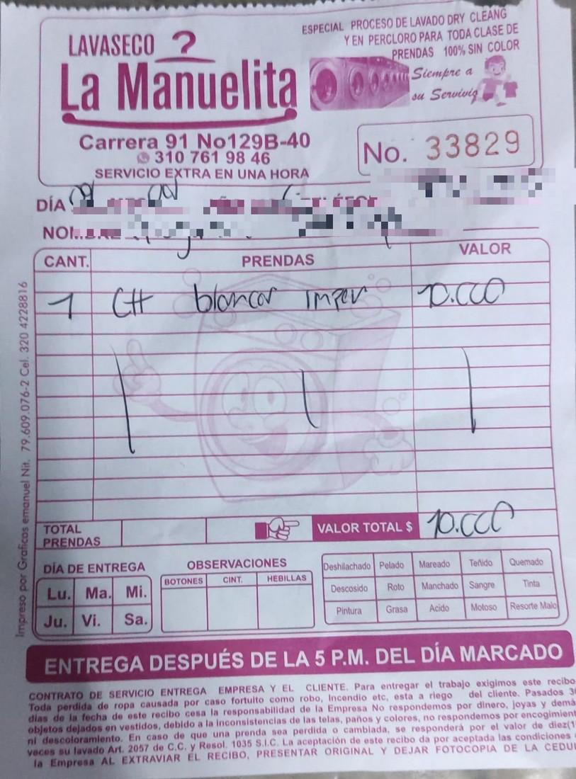

Anexo B. Página del cuaderno de salidas — registro de recibos tachados al retirarse el pedido del piso (sin datos personales).
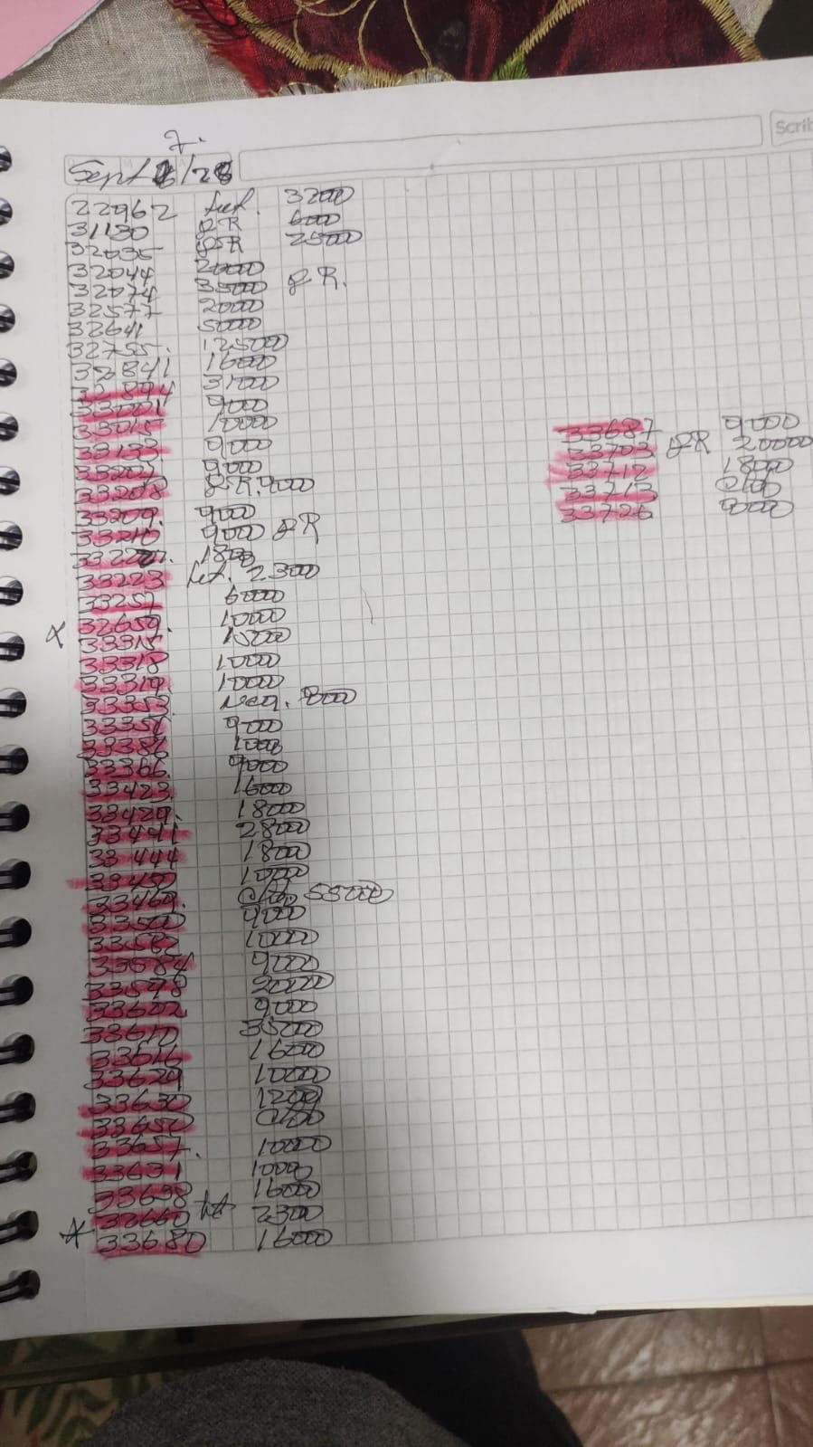

Anexo C. Página del cuaderno de entradas — registro consolidado de pedidos recibidos (recibos No. 33791–33819), con nombres de clientes anonimizados.
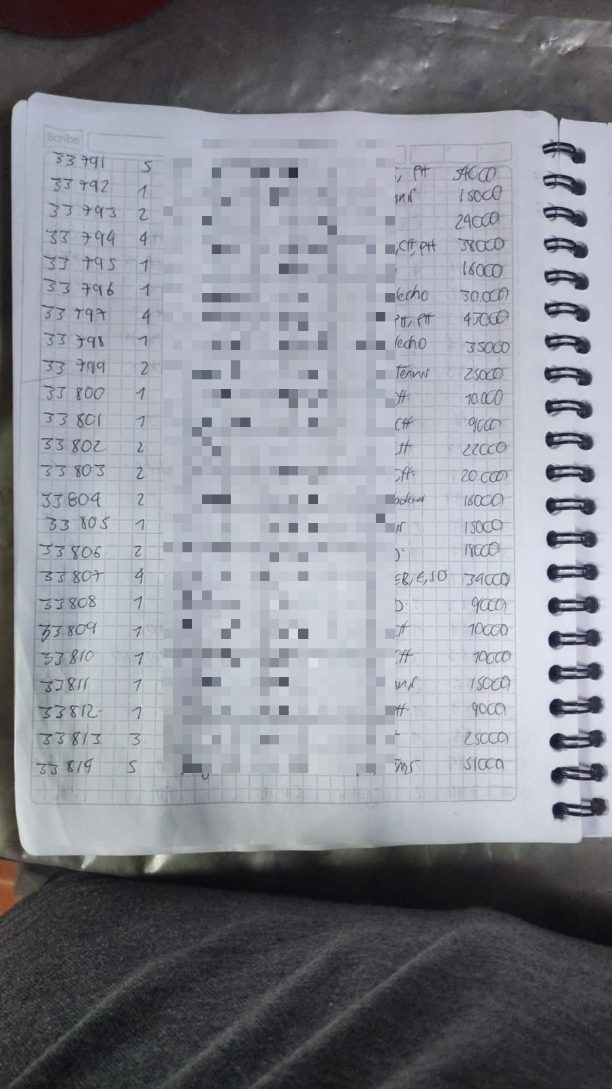

Anexo D. Página del cuaderno de entradas — registro consolidado de pedidos recibidos (recibos No. 33767–33790), con nombres de clientes anonimizados.
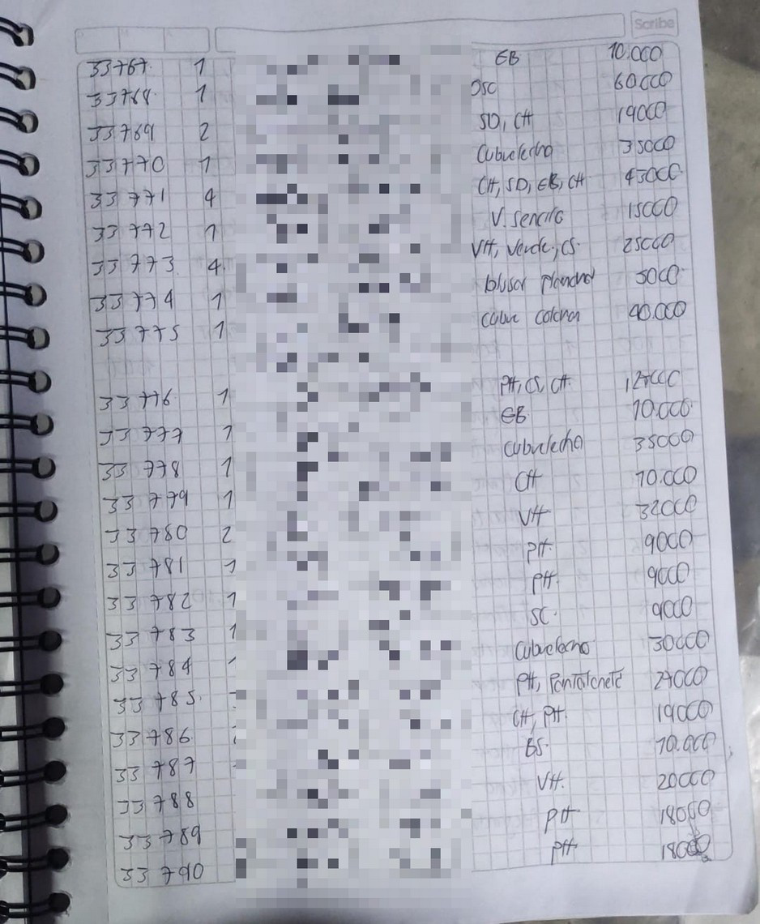

Anexo E. Guion de la entrevista semiestructurada aplicada a la gerente. Documento completo adjunto por separado (Anexo_E_Guion_Entrevista_Semiestructurada.docx).
El documento completo del guion se anexa por separado (Anexo_E_Guion_Entrevista_Semiestructurada.docx).
Anexo F. Carta de autorización del negocio para el uso de su información en el trabajo de grado, firmada por la gerente Helena del Carmen Contreras el 10 de septiembre de 2026.
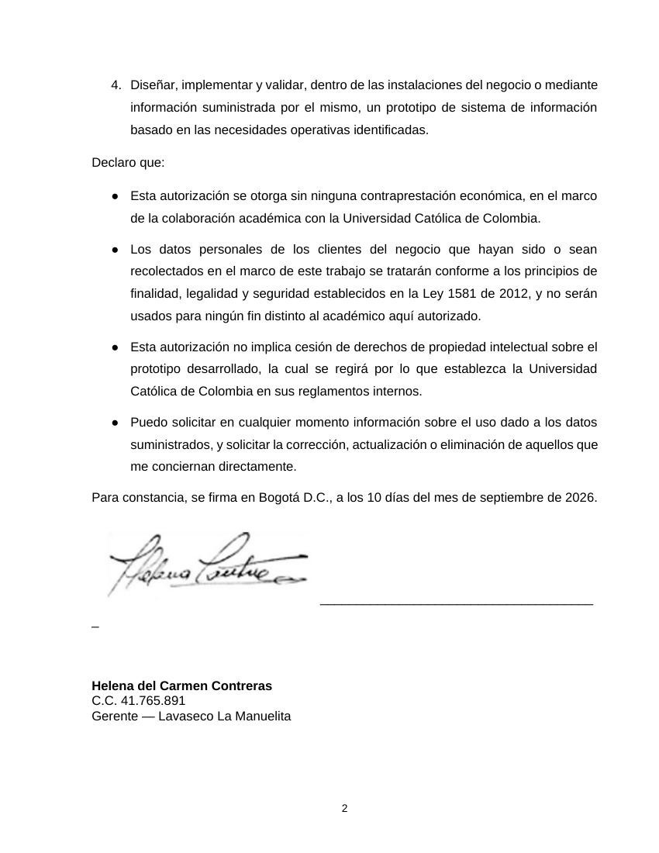

Anexo G. Registro técnico de verificaciones y correcciones durante la construcción del prototipo
Este anexo conserva el registro detallado de las verificaciones y correcciones realizadas durante la construcción del prototipo, resumidas en los numerales 3.3, 3.4 y 3.5.
G.1 Diagnóstico del cálculo de caja
El diagnóstico del total negativo observado en la Figura 12 se completó durante esta etapa. La causa raíz confirmada fue que una sola cifra (“Caja esperada”) intentaba responder dos preguntas distintas —cuánto ganó el negocio en el día, y cuánto efectivo debería haber físicamente en el cajón— sumando pagos de todos los medios y restando todos los gastos sin distinguir el medio de pago; el campo GastoCaja.metodo existía en el modelo de datos desde el inicio, pero ningún cálculo lo utilizaba. La corrección separa el resultado en dos indicadores con nombre propio: la ganancia neta del día (todo lo recibido menos todos los gastos, en cualquier medio, que conserva la fórmula original y puede ser negativa de forma legítima) y el efectivo en caja (el efectivo recibido menos únicamente los gastos pagados en efectivo, pensado para cuadrar el cajón físico). Ambos cálculos se centralizaron en un único módulo de caja, usado hoy por la acción de cierre y los indicadores del panel de gerente (incluida la consulta de un día concreto), por el ticket imprimible de cierre y por el registro de gastos, al que también puede entrar el rol gerente. Antes de esta centralización, la fórmula estaba copiada por separado en cada una de esas superficies.
G.2 Verificación de la corrección del cálculo de caja
De los cuatro escenarios que motivaron el diagnóstico, dos resultaron ser comportamiento matemáticamente correcto y no errores del sistema: un total negativo de ganancia neta causado por un gasto grande pagado por un medio digital es una descripción fiel de un día en el que se gastó más de lo que se facturó, no un defecto de cálculo. Los otros dos escenarios sí quedaron resueltos por la separación de indicadores, ya que la confusión provenía exclusivamente de leer el número equivocado. Esta corrección se verificó ejecutando un conjunto de pruebas automatizadas de cálculo y de regresión de rutas (incluyendo los cuatro escenarios originales y casos adicionales con gastos registrados en medios distintos al efectivo desde el formulario de captura de gastos) y, adicionalmente, comparando los resultados que muestra el sistema contra un cálculo independiente realizado sobre los catorce cierres de caja existentes en la base de datos de pruebas, sin usar el código de la aplicación: doce cierres coincidieron exactamente, y dos coincidieron con el resultado recalculado a partir de los movimientos actuales, pero no con el valor que se había guardado en su momento, porque existen pagos y un gasto fechados dentro de esas ventanas de tiempo que no existían cuando el cierre original se realizó.
G.3 Dependencia de la zona horaria
Una comparación posterior, ejecutada sobre los diecisiete cierres de caja existentes en la base de datos de pruebas a la fecha de esta verificación, contrastó tres cálculos: el del código desplegado, el de una versión con zona horaria explícita y el de un cálculo independiente escrito sin usar el módulo de caja. Bajo la zona horaria del equipo (Bogotá), los tres dieron resultados idénticos en los diecisiete cierres. Al forzar la zona horaria del proceso a UTC, el código desplegado dejó de contar los movimientos del cierre número 14 (realizado a las 9:09 p. m. de Bogotá, equivalente a las 2:09 a. m. del día siguiente en UTC) y dio cero, mientras que la versión con zona horaria explícita y el cálculo independiente no cambiaron. Como el cierre diario del negocio se realiza en horas de la noche, la dependencia de la zona horaria del equipo se mitigó fijando America/Bogota en la configuración del proceso del servidor; la corrección en el código queda disponible para incorporarse después del periodo de medición del tercer objetivo.
G.4 Persistencia local y panel remoto: detalle de implementación
El requisito RNF02 (registro de pedidos sin conexión a internet) se satisface de forma estructural, sin desarrollo adicional: como el servidor Next.js y la base de datos SQLite corren en el mismo equipo físico donde se registra la operación, el navegador nunca se comunica por red externa para guardar un pedido —lo hace contra el propio equipo (localhost)—, de modo que una caída de la conexión residencial a internet no interrumpe el registro. La persistencia en SQLite con modo WAL, además, garantiza consistencia transaccional (ACID) para las operaciones concurrentes dentro de ese mismo equipo. Inicialmente se construyó, sobre este mismo requisito, una cola de escritura en el navegador (IndexedDB) que interceptaría y reintentaría el guardado de un pedido si la solicitud fallaba por falta de conexión. La revisión del código durante la construcción evidenció que este mecanismo no correspondía a un escenario real: al ser un único dispositivo, no existe una red intermedia entre el navegador y el servidor que pueda fallar de forma independiente de una caída total del equipo. Ese desarrollo fue revertido explícitamente (con trazabilidad en el historial de control de versiones), y el esfuerzo se redirigió hacia un caso de uso confirmado con la gerente: el panel remoto de consulta (RF12, RNF06). Nota de acceso: la pantalla del panel remoto descrita a continuación se aloja, en su versión final, en un proyecto separado (panel-remoto/) desplegado en Firebase Hosting con autenticación real, no dentro de la aplicación local del negocio; esa evolución y la razón que la motivó se documentan en el numeral 3.5. El patrón de lectura es: con conexión disponible, se consulta Firestore directamente (red primero); sin conexión, se muestra la última copia guardada en IndexedDB. Esto cubre el escenario de pérdida de conexión mientras la pantalla ya está abierta, pero no equivale a una aplicación cache-first ni a un offline-first completo del celular: la primera carga de la página, si nunca ha habido conexión antes, sigue requiriendo red. El panel remoto reutiliza la misma infraestructura de sincronización, pero orientada a lectura: cuando la gerente lo abre con conexión disponible, la aplicación consulta los movimientos del día y el resultado del cierre de caja directamente en Google Cloud Firestore y guarda una copia en una caché local en su propio dispositivo (IndexedDB), junto con la fecha y hora de esa sincronización. Si la gerente abre el panel sin conexión, la aplicación muestra esa última copia disponible en lugar de una pantalla vacía o un error, indicando explícitamente cuándo fue la última actualización. Esta capa ya está implementada y fusionada a la rama principal del repositorio: cada cierre de caja (hacerCierreCaja) escribe un documento por fecha en la colección panelRemoto de Firestore, dentro de un bloque try/catch aislado del guardado local, de modo que un fallo en la escritura a la nube nunca revierte ni bloquea el cierre ya registrado localmente. La verificación de esta funcionalidad no se limitó a revisar el código: se realizó una prueba de campo con datos de prueba contra el proyecto real de Firestore, que reveló dos comportamientos no anticipados durante el diseño, corregidos antes de dar el requisito por cumplido. El primero: el SDK web de Firestore resuelve una lectura exitosamente desde su propia caché interna en memoria cuando no hay conexión, sin lanzar ningún error; el código inicial interpretaba esto como una lectura fresca y exitosa, cuando en realidad no lo era. La corrección usa el indicador snap.metadata.fromCache que expone el propio SDK para distinguir un dato realmente fresco de uno servido desde caché. El segundo: la ausencia de un cierre registrado para el día (un escenario normal, no un fallo) producía el mismo error genérico que una desconexión real, mostrando la misma indicación visual para dos situaciones distintas; se agregó un tercer estado explícito para el caso en que hay conexión pero aún no existe un cierre del día. Con estas dos correcciones, la pantalla distingue y muestra tres estados verificados de forma independiente: datos frescos, datos de caché por falta de conexión, y ausencia de datos del día. Los cierres históricos anteriores a la implementación de este mecanismo se incorporaron a la colección panelRemoto mediante un script de carga retroactiva (scripts/backfill-panel-remoto.ts), de modo que el historial y la tendencia que muestran las Figuras 17 y 18 corresponden a los cierres existentes en la base de pruebas, no a un registro que empezara vacío en la fecha de esta implementación. La política de resolución de conflictos (RNF05), definida originalmente como última escritura gana (last-write-wins) con marca de tiempo, se conserva en el diseño, pero sin un caso de uso activo en el alcance actual: el panel remoto es de solo lectura, por lo que no genera escrituras que puedan entrar en conflicto, y dentro del equipo local no existen dispositivos independientes que puedan divergir. Su aplicabilidad real queda proyectada hacia el escenario, todavía no confirmado, de consolidación entre sedes (numeral 3.6).
G.5 Revisión de seguridad de la aplicación local
El prototipo implementa autenticación diferenciada por sesión (cookie) para los roles de gerente y empleado, con validación tanto en el middleware de acceso como en cada módulo administrativo. Durante esta etapa se corrigieron dos brechas concretas de RNF04: el secreto de firma de sesión (AUTH_SECRET) y la contraseña del rol gerente tenían valores por defecto predecibles si la variable de entorno correspondiente no se configuraba; ambos se reemplazaron por valores generados aleatoriamente, y el sistema ahora falla explícitamente al iniciar si el secreto no está definido, en vez de arrancar con un valor adivinable. La revisión también encontró y eliminó una ruta huérfana (la página raíz del sitio) que permitía crear pedidos y clientes reales sin ningún control de autenticación, heredada de una etapa temprana del desarrollo y sin enlace visible en la navegación. Adicionalmente, se centralizó el saneamiento de los datos personales de clientes (teléfono, nombre, dirección) en un único módulo, después de encontrar cuatro puntos distintos del código que creaban o actualizaban registros de cliente sin ninguna validación de formato. No se implementó cifrado en reposo de la base de datos SQLite completa en el alcance de este trabajo. Esta decisión se documenta explícitamente, en vez de dejarse como un vacío no declarado: el cifrado en reposo protegería frente a un escenario en el que alguien copie el archivo de base de datos directamente del disco, una amenaza de la capa física del equipo y sus respaldos, distinta de las amenazas de acceso no autorizado por la aplicación web que sí se cubrieron (autenticación, control por rol, eliminación de rutas sin protección). Para el tamaño de despliegue de este prototipo —un solo equipo dentro del propio negocio, sin exposición directa a internet— no se consideró justificado el costo de integrar una capa adicional como SQLCipher; esta decisión debe reevaluarse si el sistema llegara a desplegarse en un entorno con más de un equipo o con exposición directa a internet. Una revisión de seguridad adicional, realizada durante esta misma etapa, encontró tres brechas que no cubría la implementación inicial de RNF04. Primero, las rutas de API (app/api/pedidos y el ticket de cierre de caja) no pasaban por el middleware de autenticación, permitiendo crear pedidos o consultar totales de caja sin ninguna sesión válida; se corrigió extendiendo la cobertura del middleware a estas rutas. Segundo, el listado completo de clientes (/pedidos) era accesible con sesión de empleado, sin que ese rol lo necesitara para su flujo de trabajo real; se restringió a gerente. Ambas correcciones se validaron con una prueba de regresión automatizada que recorre cada ruta real de la aplicación y falla si alguna queda sin declarar o sin la protección esperada, de modo que una ruta nueva que se agregue en el futuro sin autenticación haría fallar la prueba en vez de pasar inadvertida. El acceso del rol empleado no exige ninguna credencial, una decisión de usabilidad presente desde el inicio del proyecto (pensada para personal con poca experiencia digital, con un único botón de ingreso), que nunca había sido evaluada como riesgo de seguridad. Se documenta explícitamente esta decisión, el riesgo que acepta (quien pueda abrir la aplicación entra como empleado) y la mitigación aplicada en el código: reducir al mínimo lo que esa sesión puede ver y hacer, en vez de exigirle una contraseña que iría en contra del objetivo de simplicidad (RNF01). La recomendación operativa —restringir el acceso a la red del propio negocio— queda señalada como una medida que depende de la configuración de red del despliegue final y que el código, por sí solo, no puede garantizar. Con posterioridad a esta revisión, el proceso del servidor se configuró para escuchar únicamente en la interfaz local (127.0.0.1) mediante next start -H 127.0.0.1 en la configuración de PM2, de modo que el puerto 3000 no queda abierto en la red local ni en internet. El hallazgo más significativo de esta revisión fue que el proyecto de Firestore usado por el panel remoto conservaba las reglas de seguridad por defecto del modo de prueba, las cuales permitían leer y escribir en cualquier colección sin ninguna autenticación —un riesgo real sobre datos personales de clientes y cifras de caja, no solo teórico, dado que la única barrera era desconocer la clave pública del proyecto, ya presente en el código del lado del cliente—. Se verificó el problema ejecutando cinco operaciones de lectura y escritura sin sesión, las cinco exitosas, y se cerró de inmediato reemplazando las reglas por una denegación explícita para la colección panelRemoto y una denegación por defecto para el resto, verificada con la misma prueba repetida hasta confirmar el rechazo de las cinco operaciones. Esta corrección dejó al panel remoto sin poder mostrar datos hasta implementar autenticación real del lado de Firestore; esa autenticación se implementó poco después mediante la migración del panel a un proyecto separado en Firebase Hosting con Firebase Authentication, descrita más adelante en este mismo numeral, y la escritura del resumen diario se migró en paralelo a una cuenta de servicio con permisos administrativos (Admin SDK) para que dejara de depender de esas mismas reglas del lado del cliente. Nota metodológica: este hallazgo se originó en la misma disciplina de verificación aplicada en todo el trabajo —probar el comportamiento real del sistema en vez de asumirlo— y no en una auditoría de seguridad formal fuera del alcance de este proyecto. Se documenta con el mismo criterio de transparencia usado con los demás hallazgos técnicos de esta sección: como evidencia del proceso, no como un defecto a ocultar. Nota metodológica: durante el despliegue de esta corrección se detectó, mediante inspección de metadatos de archivos (timestamps) del cliente de Prisma generado, que el servidor de producción había quedado apuntando a una base de datos vacía desde el día anterior, por una referencia de compilación desactualizada en node_modules. El hallazgo, el diagnóstico y la corrección se documentan como evidencia adicional del proceso de verificación aplicado en este trabajo: se confirmó la integridad de la base de datos real mediante suma de verificación (SHA-256) contra un respaldo, sin pérdida de información, antes de aplicar cualquier cambio en producción. Ante la pregunta de qué ocurre con la información si el equipo del negocio se dañara o fuera sustraído, se identificó que el mecanismo existente hasta ese momento —la sincronización del cierre de caja hacia Firestore, numeral 3.4— protegía únicamente el resumen diario consumido por el panel remoto, no la base de datos completa. Se implementó un mecanismo adicional, distinto y complementario, que respalda periódicamente los tres archivos de la base de datos local (el archivo principal y los de registro de escritura anticipada del modo WAL) hacia una colección separada en Firestore, mediante una cuenta de servicio de Firebase que no depende de las reglas de seguridad de la aplicación cliente. Este respaldo completo incluye datos personales de clientes (nombre, teléfono, dirección), por lo que su protección responde a una obligación bajo la Ley 1581 de 2012, no solo a un criterio de continuidad operativa; el acceso a esa copia queda restringido a la cuenta de servicio administrativa, sin ninguna vía de lectura pública. La automatización se implementó como un segundo proceso de PM2, programado para ejecutarse cada veinticinco minutos, de modo que la ventana de información potencialmente no respaldada ante una pérdida física del equipo se acota a ese intervalo, en el peor caso, en vez de al historial completo. Este mecanismo se verificó en dos niveles independientes del propio script de respaldo: primero, comparando la suma de verificación (SHA-256) del contenido subido, del contenido descargado de vuelta desde Firestore, y del archivo real en el disco, mediante una herramienta externa al código entregado; segundo, confirmando que el ciclo automático se ejecuta sin intervención humana, verificando el disparo real programado por PM2 en el minuto correspondiente del reloj, no una ejecución manual. La revisión también identificó que el mecanismo de arranque automático del sistema operativo, aunque instalado, conservaba un registro desactualizado que no incluía este nuevo proceso; se corrigió y se verificó deteniendo por completo el gestor de procesos y confirmando, por medios externos a él (listado de procesos del sistema operativo y una solicitud HTTP real), que ambos procesos —el sistema y su respaldo— se recuperan solos tras un reinicio, sin que sea necesaria ninguna intervención manual. Alcance reconocido: este respaldo es de tipo point-in-time cada veinticinco minutos, no una réplica continua; documentado en el propio código junto con el procedimiento de recuperación manual, para el caso en que el mecanismo de arranque automático llegara a fallar.
G.6 Separación del panel remoto y manejo de credenciales
El panel remoto, descrito inicialmente como una pantalla dentro de la misma aplicación local, evolucionó durante esta etapa hacia un proyecto separado (panel-remoto/, dentro del mismo repositorio), desplegado de forma independiente en Firebase Hosting, con una dirección propia en internet. Este cambio respondió a una limitación real detectada en la implementación original: al vivir dentro del mismo servidor que atiende al negocio, la pantalla nunca era alcanzable desde un dispositivo fuera de la red local, contradiciendo el propósito mismo del requisito (RF12). La versión separada añade además autenticación real (Firebase Authentication, con correo y contraseña), reemplazando la sesión simplificada usada dentro del sistema local, justificada porque esta pantalla sí queda expuesta a internet de forma directa. La página original dentro del sistema local, que nunca implementó este mecanismo de acceso y dejó de tener sentido con la nueva arquitectura, fue retirada del código. Este cambio de arquitectura expuso, y permitió corregir, dos hallazgos de seguridad reales. Primero, la escritura del resumen diario hacia Firestore, que corre en el servidor durante el cierre de caja, usaba las credenciales públicas del cliente web y quedó bloqueada de forma silenciosa al cerrarse las reglas de seguridad de la base de datos (numeral 3.5); se corrigió migrando esa escritura específica a una cuenta de servicio con permisos administrativos, verificado con un cierre real que sí llegó a la base de datos remota sin errores. Segundo, durante el manejo de esa misma credencial administrativa, su contenido completo quedó expuesto por accidente en una herramienta de asistencia de desarrollo; siguiendo el mismo protocolo aplicado ante el primer hallazgo de exposición de este proyecto (numeral 3.5), la credencial se invalidó de inmediato en el proveedor y se reemplazó por una nueva, verificando explícitamente, contra el propio servicio de autenticación, que la credencial anterior dejó de funcionar. Ambos hallazgos se documentan como evidencia del proceso de verificación aplicado en este trabajo, no como fallas ocultadas: en ningún caso hubo pérdida ni alteración de la información almacenada, y las correcciones se verificaron contra el proveedor real (Google Cloud), no únicamente contra el código fuente.
G.7 Reglas de acceso del panel remoto
Una verificación posterior, ejecutada contra el proyecto real de Firebase, mostró que las reglas versionadas autorizaban la lectura de la colección panelRemoto a cualquier usuario autenticado y que el registro libre por correo y contraseña seguía habilitado: con la clave pública de la aplicación web, que viaja en el código del panel, se logró crear una cuenta sin intervención de la gerente (respuesta HTTP 200; la cuenta se eliminó de inmediato y no quedó rastro). La combinación de ambas condiciones habría permitido que cualquier persona con acceso a internet se registrara y leyera los movimientos y cierres de caja, incluidos los nombres de los clientes. La lista de usuarios del proyecto mostraba únicamente la cuenta de la gerente. Se corrigió restringiendo la lectura al identificador de usuario de la gerente en las reglas de Firestore y se verificó con dos pruebas: una cuenta autenticada ajena, creada con el Admin SDK, recibió el código 403 al leer un documento, al listar la colección y al consultar sin credenciales, mientras que la cuenta de la gerente siguió visualizando un documento de prueba. Posteriormente se desactivó el registro libre en la configuración de Authentication y una nueva prueba devolvió el error ADMIN_ONLY_OPERATION, de modo que la lectura queda protegida por dos barreras independientes: la imposibilidad de crear cuentas y la restricción de las reglas al identificador de la gerente.
Anexo H. Cuestionario SUS y preguntas abiertas aplicados a los usuarios del prototipo
Instrucciones: marque qué tan de acuerdo está con cada afirmación, pensando en su experiencia con el sistema (1 = totalmente en desacuerdo; 5 = totalmente de acuerdo). Versión en español adaptada de la System Usability Scale [44]. El puntaje se obtiene restando 1 a la respuesta de las afirmaciones impares y restando de 5 la respuesta de las pares; la suma se multiplica por 2.5.
N.º | Afirmación | 1 | 2 | 3 | 4 | 5
1 | Creo que me gustaría usar este sistema con frecuencia. | ☐ | ☐ | ☐ | ☐ | ☐
2 | Encontré el sistema innecesariamente complejo. | ☐ | ☐ | ☐ | ☐ | ☐
3 | Pensé que el sistema era fácil de usar. | ☐ | ☐ | ☐ | ☐ | ☐
4 | Creo que necesitaría el apoyo de una persona con conocimientos técnicos para poder usar este sistema. | ☐ | ☐ | ☐ | ☐ | ☐
5 | Encontré que las distintas funciones del sistema estaban bien integradas. | ☐ | ☐ | ☐ | ☐ | ☐
6 | Pensé que había demasiada inconsistencia en este sistema. | ☐ | ☐ | ☐ | ☐ | ☐
7 | Imagino que la mayoría de las personas aprenderían a usar este sistema muy rápidamente. | ☐ | ☐ | ☐ | ☐ | ☐
8 | Encontré el sistema muy engorroso (incómodo) de usar. | ☐ | ☐ | ☐ | ☐ | ☐
9 | Me sentí muy seguro(a) usando el sistema. | ☐ | ☐ | ☐ | ☐ | ☐
10 | Necesité aprender muchas cosas antes de poder empezar a usar este sistema. | ☐ | ☐ | ☐ | ☐ | ☐
Preguntas abiertas: (1) ¿Qué fue lo más fácil o lo que más le gustó del sistema? (2) ¿Qué fue lo más difícil o confuso? (3) ¿Qué cambiaría o agregaría al sistema? (4) Comparado con el recibo físico y el cuaderno, ¿con cuál prefiere trabajar: sistema, papel o le da igual?
Anexo I. Bitácora de confusiones de pedidos registradas durante la validación (8 al 30 de septiembre de 2026)
Fecha | Descripción | Causa | Tiempo de resolución (min) | Detectada por | Momento de detección
09/09 | Teléfono del cliente con dígitos invertidos | Digitación | 7 | Operario | Durante el registro
12/09 | Etiqueta con un número de recibo distinto al generado por el sistema | Etiquetado | 9 | Operario | Antes de entregar
16/09 | Se envió foto de pantalla y el cliente esperaba el recibo por WhatsApp | Otra (soporte) | 3 | Cliente | En el mostrador
17/09 | Recibo #136 quedó sin soporte para el cliente | Otra (soporte) | 5 | Caja | Al cobrar o en el cierre
19/09 | Cantidad de prendas mal registrada (2 en vez de 12) | Digitación | 8 | Caja | Al cobrar o en el cierre
23/09 | Prendas de tinturado registradas como lavado | Clasificación | 6 | Operario | Antes de entregar
26/09 | El pedido no aparecía al buscarlo por nombre (otra ortografía); se halló por teléfono | Archivo | 10 | Recepción | En la entrega al cliente
Total | 7 confusiones | — | 48 (promedio 6.9) | — | —
Anexo J. Reporte de ejecución de las pruebas funcionales (13 y 14 de octubre de 2026)
El reporte completo de los 13 casos de prueba, con las capturas de evidencia de cada uno, se adjunta por separado (Anexo_J_Reporte_pruebas_funcionales.pdf). Los números de teléfono reales se ocultaron antes de su publicación.
Anexo K. Registros de cronometraje de la validación
Los registros de cronometraje de los 367 pedidos y los 3 cierres de caja, el registro de gastos y las hojas de análisis estadístico (efecto del día y curva de aprendizaje) se adjuntan por separado (Anexo_K_Datos_validacion.xlsx), sin datos personales de clientes.

